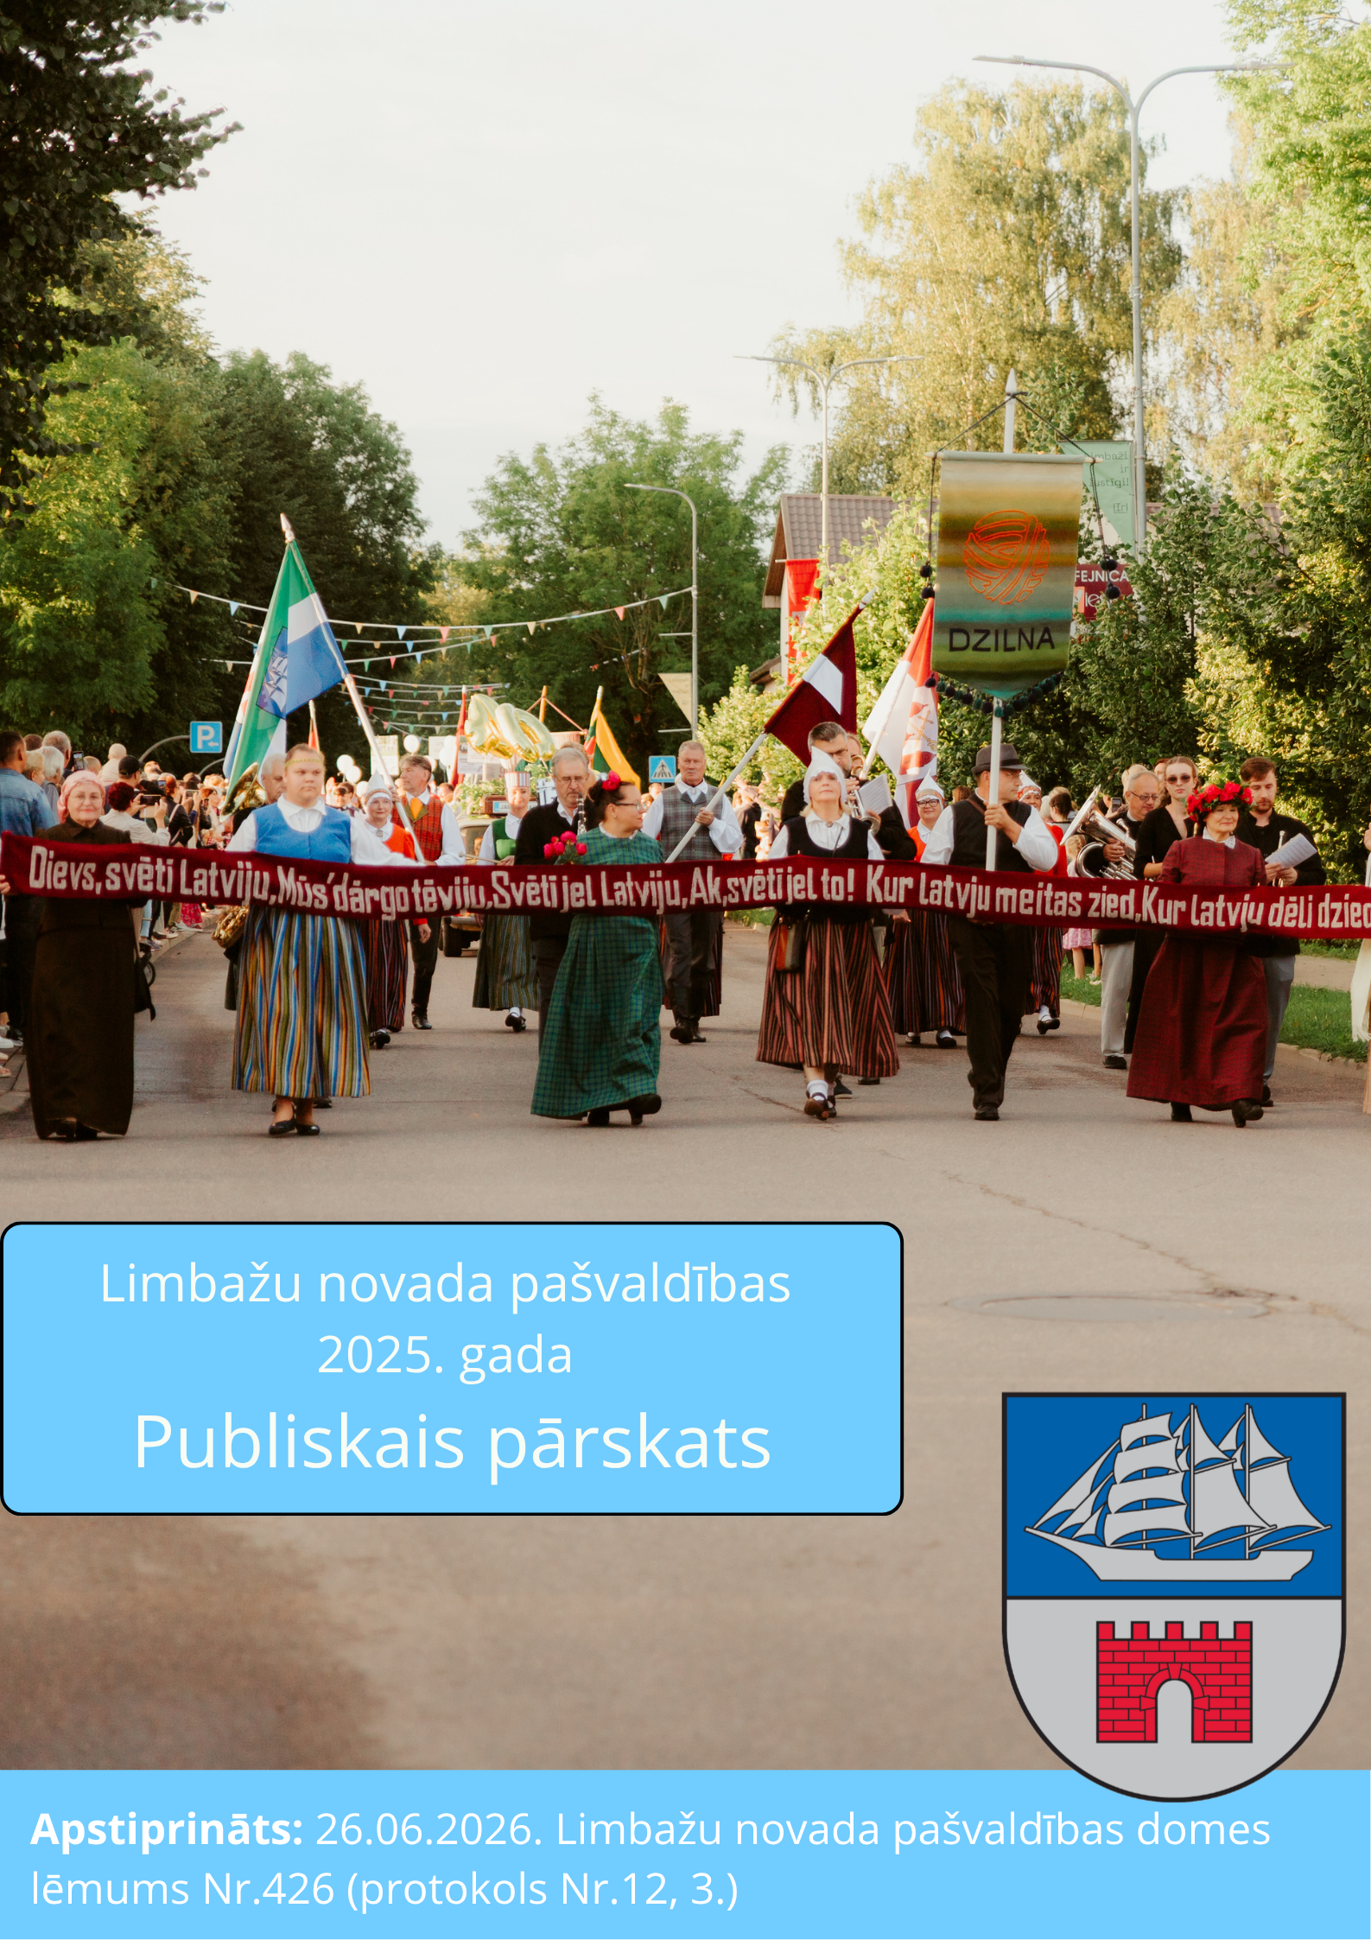

Saturs

Limbažu novada pašvaldības domes priekšsēdētājas uzruna 2
1. Pamatinformācija par pašvaldību 3
Ievads 3
1.1. Iedzīvotāji 4
1.2. Nodarbinātība un bezdarbs 5
1.3. Uzņēmējdarbības aktivitātes Limbažu novadā 2025. gadā 6
1.4. Uzņēmējdarbības tendences Limbažu novadā 7
1.5. Pārvaldes struktūra, funkcijas un sniegtie pakalpojumi 15
1.6. Pašvaldības darbinieku skaits un mainība 2024. un 2025. gadā 17
1.7. Pašvaldības līdzdalība kapitālsabiedrībās, biedrībās un nodibinājumos 19
1.8. Pašvaldības sadarbība ar ārvalstu pašvaldībām vai pašvaldību apvienībām 20
2. Limbažu novada pašvaldības nekustamā īpašuma raksturojums un novērtējums 21
3. Pašvaldības īstenotie vai uzsāktie projekti 22
3.1. Pašvaldības ieguldījumu ietekme uz Attīstības programmā noteikto investīciju projektu rezultātiem 24
3.2. 2025. gadā īstenotie vai uzsāktie investīciju projekti (publiskās investīcijas) 33
3.3. 2026. gadā plānots uzsākt vairākus jaunus projektus attīstības plāna īstenošanai: 36
4. Finansējums un tā izlietojums 38
4.1. Limbažu novada pašvaldības kopbudžeta izpilde 2024. un 2025. gadam un 2026. gada pieņemtais budžets 38
4.2. Kopbudžeta ieņēmumi 48
4.3. Kopbudžeta izdevumi 49
5. Pašvaldības veiktie pasākumi darba pilnveidošanai 52
5.1. Pašvaldības vadības un darbības uzlabošanas sistēmas 52
5.2. Pašvaldības vadības un speciālistu kapacitātes celšana 52
6. Informācija par sabiedrības iesaisti pašvaldības darbā 53
6.1. Pasākumi sabiedrības informēšanai 53
6.2. Līdzdalības budžeta īstenošana 55
6.3. Limbažu novada pašvaldības atbalsts nevalstisko organizāciju projektu konkursā 2025.gadā 58
7. Pašvaldības galvenie uzdevumi un pasākumi 2026. gadā 64
Pielikumi 67

Limbažu novada pašvaldības domes priekšsēdētājas uzruna

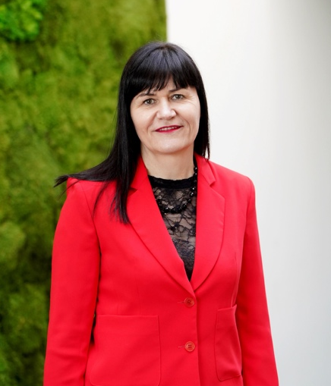
Cienījamie Limbažu novada iedzīvotāji!
Atskatoties uz 2025. gadu, varam teikt, ka tas Limbažu novadam bijis nozīmīgu lēmumu, attīstības projektu īstenošanas un pārmaiņu gads. Tas bijis laiks, kad turpinājām stiprināt novada izaugsmi, vienlaikus rūpējoties par ikdienā svarīgajiem jautājumiem – izglītību, sociālo atbalstu, infrastruktūru, uzņēmējdarbības attīstību un dzīves kvalitāti mūsu pilsētās un pagastos.
Aizvadītajā gadā pašvaldība turpināja īstenot investīciju projektus, piesaistīt Eiropas Savienības fondu finansējumu un attīstīt novada infrastruktūru. Darbs noritēja ceļu, ielu un publiskās infrastruktūras sakārtošanā, izglītības iestāžu stiprināšanā, uzņēmējdarbības veicināšanā un dzīves vides uzlabošanā visā novada teritorijā.
Pozitīvas tendences bija vērojamas arī uzņēmējdarbībā. Limbažu novadā jau trešo gadu pēc kārtas jauno uzņēmumu skaits pārsniedza likvidēto uzņēmumu skaitu, samazinājās bezdarbs, tika radītas jaunas darbavietas un turpināta uzņēmējdarbības atbalsta programmu īstenošana.
2025. gads bija arī pašvaldību vēlēšanu gads, kas iezīmēja jaunu darba posmu Limbažu novadā. Iedzīvotāji ievēlēja jaunu domes sastāvu, uzticot tam atbildību turpināt novada attīstību un risināt gan ikdienas, gan ilgtermiņa izaicinājumus. Šī uzticība vienlaikus ir gan novērtējums līdzšinējam darbam, gan pienākums strādāt vēl mērķtiecīgāk novada labā.
Aizvadītajā gadā turpinājās arī aktīvs darbs pie jaunā Limbažu novada teritorijas plānojuma izstrādes. Publiskajās apspriešanās un tikšanās reizēs saņēmām daudz priekšlikumu un ierosinājumu no iedzīvotājiem. Tāpat arī savstarpējās tikšanās par ikdienas jautājumiem kopīgi ar iedzīvotājiem risinājām aktuālas problēmas. Šī līdzdalība ir būtiska, lai pieņemtie lēmumi būtu pārdomāti un atbilstu kopienu interesēm.
2026. gads pašvaldībai būs jauns attīstības posms. Viens no nozīmīgākajiem uzdevumiem ir iedzīvotāju padomju darbības uzsākšana, stiprinot sabiedrības līdzdalību un sadarbību ar pašvaldību. Turpināsim darbu pie teritorijas plānojuma pilnveides, Eiropas Savienības fondu projektu īstenošanas, izglītības iestāžu tīkla izvērtēšanas, uzņēmējdarbības attīstības veicināšanas, infrastruktūras uzlabošanas un civilās aizsardzības stiprināšanas visā novada teritorijā.
Vienlaikus mums jāturpina risināt ilgtermiņa izaicinājumus – iedzīvotāju skaita samazināšanos, darbaspēka pieejamību, kvalitatīvu pakalpojumu nodrošināšanu un drošas dzīves vides veidošanu.
Paldies ikvienam Limbažu novada iedzīvotājam par darbu, iniciatīvu, uzņēmību un iesaisti novada attīstībā. Mūsu novada spēks ir cilvēkos – viņu zināšanās, pieredzē, idejās un vēlēšanās veidot labāku vidi sev un nākamajām paaudzēm.
Sigita Upmale
Limbažu novada pašvaldības domes priekšsēdētāja

Pamatinformācija par pašvaldību

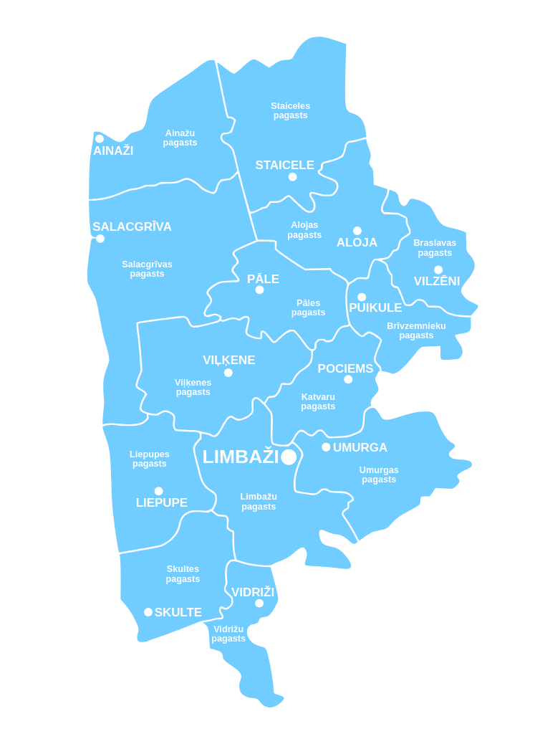
Ievads
Limbažu novads ir viens no daudzveidīgākajiem novadiem Vidzemē, kas apvieno piekrastes teritorijas, mazpilsētas, lauku vidi, bagātu kultūrvēsturisko mantojumu un nozīmīgas dabas teritorijas. Novads atrodas Latvijas ziemeļrietumu daļā, Rīgas jūras līča piekrastē un robežojas ar Igaunijas Republiku, kā arī Saulkrastu, Siguldas, Cēsu un Valmieras novadiem.
Limbažu novada teritoriju šķērso gan valsts, gan vairāki reģionālas nozīmes autoceļi, nodrošinot ērtu sasniedzamību gan vietējiem iedzīvotājiem, gan viesiem. Salacgrīvas apvienības pārvaldes teritorijā atrodas tirdzniecības osta un divas jahtu ostas. Administratīvi Limbažu novads ietilpst Vidzemes plānošanas reģionā.
Limbažu novads izveidots 2021. gada 1. jūlijā administratīvi teritoriālās reformas rezultātā, apvienojot bijušos Alojas, Limbažu un Salacgrīvas novadus. Novada administratīvais centrs ir Limbažu pilsēta. Novada teritoriju veido piecas pilsētas – Limbaži, Ainaži, Aloja, Salacgrīva un Staicele – un četrpadsmit pagasti.
Limbažu novada teritorija aizņem 2440,95 km², padarot to par divpadsmito lielāko novadu Latvijā. Aptuveni 61,7 km garumā novada rietumu robežu apskalo Rīgas jūras līcis. Teritorijā dominē meži, kas aizņem aptuveni 56% novada platības, savukārt 29% veido lauksaimniecības zeme, 5% – purvi un 3% – ūdeņi.
Nozīmīga Limbažu novada vērtība ir daba un ainava. Novads atrodas Ziemeļvidzemes biosfēras rezervāta teritorijā, un tajā ietilpst 18 dabas liegumi, viens dabas parks un divas aizsargājamās jūras teritorijas, kas iekļautas Eiropas nozīmes aizsargājamo dabas teritoriju tīklā NATURA 2000. Dabas daudzveidība, piekraste, meži un kultūrvēsturiskā vide veido nozīmīgu pamatu tūrisma attīstībai un iedzīvotāju dzīves vides kvalitātei.
Limbažu novads ir vieta, kur līdzās tradīcijām attīstās mūsdienīga dzīves vide, uzņēmējdarbība un aktīva kopienu dzīve. Pašvaldības mērķis ir veidot drošu, sakārtotu un attīstībai atvērtu vidi, kur iedzīvotājiem pieejama kvalitatīva izglītība, kultūras un sporta iespējas, sociālais atbalsts, mūsdienīga infrastruktūra un daudzveidīgas attīstības iespējas.
Vienlaikus Limbažu novads saglabā savu identitāti, rūpējoties par dabas vērtību, piekrastes, kultūras mantojuma un vietējo tradīciju saglabāšanu nākamajām paaudzēm. Galvenā Limbažu novada prioritāte ir cilvēks – ikviena pašvaldības darbība ir vērsta uz iedzīvotāju dzīves kvalitātes, labklājības un piederības sajūtas stiprināšanu.

Iedzīvotāji
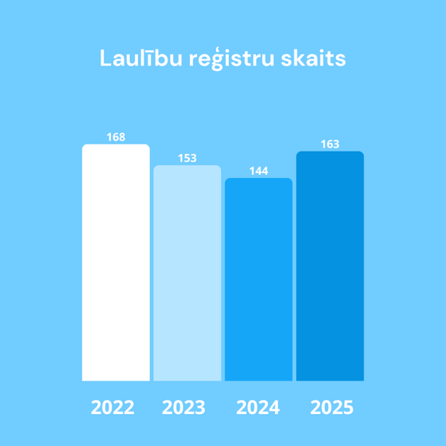
Saskaņā ar Pilsonības un migrācijas lietu pārvaldes datiem uz 2026. gada 1. janvāri Limbažu novadā bija deklarēti 28 384 iedzīvotāji. Lielākā daļa Limbažu novada iedzīvotāju dzīvo pagastos – 16 750 iedzīvotāji, savukārt novada piecās pilsētās dzīvo 11 634 iedzīvotāji.
Saskaņā ar Pilsonības un migrācijas lietu pārvaldes datiem uz 2026. gada 1. janvāri iedzīvotāju sadalījums pēc vecuma grupām Limbažu novadā bija šāds:
- līdz darbspējas vecumam — 3 464 iedzīvotāji, tai skaitā 1782 vīrieši un 1682 sievietes;
- darbspējas vecumā — 18 164 iedzīvotāji, tai skaitā 9 718 vīrieši un 8 446 sievietes;
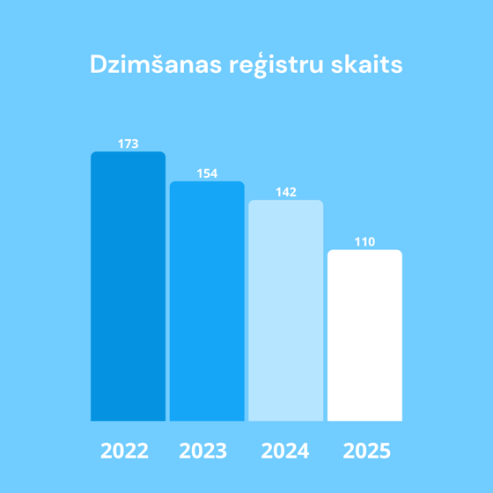
- pēc darbspējas vecuma — 6 756 iedzīvotāji, tai skaitā 2 576 vīrieši un 4 180 sievietes.
Vislielāko iedzīvotāju grupu Limbažu novadā veido darbspējas vecuma iedzīvotāji – vecumā no 15 līdz 64 gadiem. Šī grupa veido aptuveni divas trešdaļas no kopējā iedzīvotāju skaita. Savukārt mazākā iedzīvotāju grupa ir bērni un jaunieši līdz darbspējas vecumam. Vērtējot iedzīvotāju sadalījumu pēc dzimuma, pēc darbspējas vecuma grupā novērojams izteikts sieviešu pārsvars – 4 180 sievietes un 2 576 vīrieši. To iespējams skaidrot ar ilgāku sieviešu vidējo dzīves ilgumu.
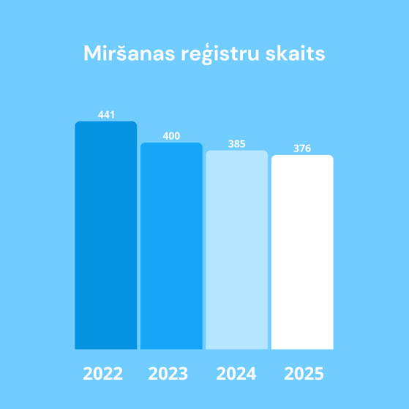
2025. gadā Limbažu novada Dzimtsarakstu nodaļā reģistrētas 163 laulības. Jaunākajiem laulātajiem bija 19 gadi, savukārt vecākajai līgavai bija 79 gadi, bet vecākajam līgavainim – 67 gadi. Visvairāk laulību reģistrēts jūlijā – 42.
2025. gadā Limbažu novadā deklarēti 110 jaundzimušie – 49 meitenes un 61 zēns. Populārākie jaundzimušo vārdi: Kārlis, Everts, Jānis, Marta, Emma, Elīza, Kate. Neparastākie vārdi: Arass, Kalums, Saira, Leonore, Reila.
Limbažu novadā 2025. gadā deklarēto mirušo iedzīvotāju skaits bija 376. Vecākajai mirušajai sievietei bija 101 gads, bet vecākajam mirušajam vīrietim 94 gadi.

  - Nodarbinātība un bezdarbs
Pēc Nodarbinātības valsts aģentūras statistiskas datiem 2025. gadā Limbažu novadā vidējais bezdarba līmenis bija 3,5% no iedzīvotājiem darbaspējas vecumā, bet valstī – 3,8%. Savukārt uz 2025. gada 31. decembri bezdarba līmenis Limbažu novadā bija 3,7% jeb 645 reģistrēti bezdarbnieki. Salīdzinājumam - valstī valsts kopējais bezdarba līmenis bija 3,8%, bet Vidzemes reģionā 3,4%.
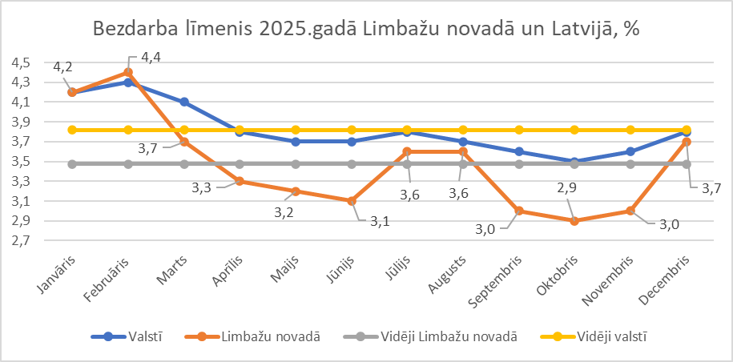
Salīdzinot ar datiem uz 2024. gada 31. decembri, kad bezdarba līmenis Limbažu novadā bija 3,9% jeb 680 bezdarbnieki, redzams, ka 2025. gadā tas samazinājies par 0,2%. Arī gada vidējie rādītāji liecina par pozitīvu tendenci – 2024. gadā vidējais bezdarba līmenis novadā bija 3,9%, savukārt 2025. gadā tas samazinājies līdz 3,5%. Bezdarba līmenis 2025. gadā Limbažu novadā un Latvijā pa mēnešiem attēlots diagrammā:

Noslēdzot pārskata gadu, Limbažu novadā bija reģistrēti 645 bezdarbnieki. No tiem 2 personām bezdarba ilgums pārsniedza 3 gadus, 41 personai tas bija 1-3 gadiem, 107 personām 6-12 mēnešiem un 495 bezdarbniekiem bezdarba ilgums nepārsniedza 6 mēnešus.
Bezdarbnieku sadalījums pa vecuma grupām 2025. gada 31. decembrī liecina, ka visvairāk bezdarbnieku bija vecumā 55-59 gadiem – 83 personas. Tai seko vecuma grupas 35-39 gadiem un no 60 gadiem un vecāki, kur katrā reģistrēti 82 bezdarbnieki. Trešajā vietā ierindojas vecuma grupa 40-44 gadiem ar 81 bezdarbnieku.

Uzņēmējdarbības aktivitātes Limbažu novadā 2025. gadā
Pašvaldības atbalsts uzņēmējdarbībai
Limbažu novada pašvaldība 2025. gadā īstenoja dažādas atbalsta programmas uzņēmumiem un biznesa ideju autoriem:
- Konkurss “Atbalsts komercdarbības uzsākšanai Limbažu novadā”
- Konkurss “Uzņēmējdarbības atbalsts remigrantiem Limbažu novadā”
- Konkurss “Radīts Limbažu novadā”
- Biznesa ideju konkurss Skolēnu mācību uzņēmumu izveidei Limbažu novadā “Solis uzņēmējdarbībā”
Konkursā “Atbalsts komercdarbības uzsākšanai Limbažu novadā” bija iespēja piesaistīt pašvaldības finansējumu līdz 5000,00 EUR vienam konkursa pretendentam. Konkursa rezultātā atbalsts tika piešķirts trīs biznesa ideju realizēšanai ar kopējo pašvaldības finansējumu 15 000,00 EUR apmērā.
Konkursu “Uzņēmējdarbības atbalsts remigrantiem Limbažu novadā” organizē Limbažu novada pašvaldība ar Vidzemes plānošanas reģiona un Viedās administrācijas un reģionālās attīstības ministrijas atbalstu. 2025. gadā vienam konkursa pretendentam bija iespēja saņemt finansējumu līdz 20 000,00 EUR, no kura 8 000,00 EUR ir valsts finansējums, bet 12 000,00 EUR ir pašvaldības finansējums. Tika izsludinātas 2 konkursa kārtas. Pirmajā konkursa kārtā uzvarētājs izveidoja uzņēmumu SIA PILNU JAUDU un saņēma atbalstu 20 000,00 EUR apmērā. Konkursa ietvaros tika izveidota 1 pilnas slodzes darba vieta remigrantam, lai sniegtu bagiju nomas pakalpojumus. Otrajā konkursa kārtā uzvarētājs izveidoja uzņēmumu SIA “Serpent sauna” un saņēma atbalstu 7 737,42 EUR apmērā. Konkursa ietvaros tika izveidota 1 pilnas slodzes darba vieta remigrantam, lai sniegtu pārvietojamu saunu kompleksa pakalpojumus.
Vēl pašvaldība organizēja projektu konkursu “Radīts Limbažu novadā”, kura mērķis ir popularizēt Limbažu novadā radītās preces un pakalpojumus, izvietojot tos mārketinga centros Salacgrīvā un Limbažos. 2025. gadā Limbažos tika izveidota jauna tirdzniecības vieta, īstenojot LEADER projektu “Radīts Limbažu novadā tirdzniecības vietas izveide” (projekta kopējās izmaksas 98 815,33 EUR, t.sk. publiskais finansējums 42 874,35 EUR). Konkursa rezultātā pašvaldība piešķīra grantu apsaimniekotājam mārketinga centra darbības nodrošināšanai. Mārketinga centram “Radīts Limbažu novadā”, Salacgrīvā konkurss tika izsludināts 2024. gadā. Konkursā uzvarēja līdzšinējais apsaimniekotājs - SIA “D`OLIVA”, kuram tika piešķirts grants 2024./2025. gadā 7500,00 EUR apmērā, bet 2025./2026. un 2026./2027. gadā 7300,00 EUR apmērā katram periodam. Savukārt 2025. gada konkursā par Limbažu mārketinga centra “Radīts Limbažu novadā” apsaimniekošanu uzvarēja SIA “ERKUL”, kuram tika piešķirts grants 2025./2026. gadā 25 425,00 EUR, 2026./2027. gadā 25 425,00 EUR, 2027./2028. gadā 25 425,00 EUR. 2025. gadā konkurss tika sludināts četras reizes.
2025. gadā Limbažu novada pašvaldība pirmo reizi īstenoja jaunu konkursu – biznesa ideju konkursu skolēnu mācību uzņēmumu izveidei Limbažu novadā. Konkursā tika saņemti 29 pieteikumi un tika piešķirtas 6 naudas balvas skolēnu komandām, kuras pēc uzvaras konkursā dibināja savus skolēnu mācību uzņēmumus. Limbažu novada pašvaldība kopumā izmaksāja naudas balvas 1500,00 EUR apmērā. Sasaistē ar konkursu noslēgts koplīgums ar Junior Achievement Latvia par Skolēnu mācību uzņēmumu programmas īstenošanu sešās Limbažu novada izglītības iestādēs.

Uzņēmējdarbības atbalsta koordinēšana
2025. gada septembrī uzņēmējdarbības attīstības speciālista amata vienība tika pārcelta no Limbažu novada pašvaldības Attīstības un projektu nodaļas uz Limbažu novada pašvaldības aģentūru “LAUTA”. Uzņēmējdarbības attīstības speciālists nodrošina konsultācijas uzņēmējiem, informatīvo atbalstu, organizē un administrē uzņēmējdarbības atbalsta konkursus, kā arī īsteno dažādus uzņēmējdarbības veicināšanas pasākumus. Tāpat tiek administrētas Facebook lapas “Te ir darbs Limbažu novadā” un “Radīts Limbažu novadā”, kā arī nodrošināta sadarbība ar izglītības iestādēm, uzņēmējdarbības atbalsta organizācijām un citiem partneriem.
Limbažu novada pašvaldības aģentūra “LAUTA” nodrošina iknedēļas jaunumu izsūtni uzņēmējiem un biznesa ideju autoriem, informējot par uzņēmējdarbības aktualitātēm, projektu iespējām un uzņēmējiem būtiskiem pašvaldības domes komiteju darba kārtības jautājumiem. Izsūtne veicina uzņēmēju informētību par pašvaldības darbu un sniedz iespēju iesaistīties lēmumu pieņemšanas procesā, izsakot savus priekšlikumus un viedokli.
2025. gadā nozīmīgākās aktivitātes:
- 20. februārī sadarbībā ar ZS “Paldaži” noorganizēta tūrisma un ēdināšanas nozares uzņēmēju diskusija, piedalījās 11 dalībnieki;
- 12.02.-15.05.2025. sadarbībā ar Vidzemes augstskolu, Cēsu un Smiltenes novada pašvaldībām tika noorganizēta Biznesa laboratorija 2025, kuras ietvaros notika 6 nodarbības par uzņēmējdarbību un noslēguma pasākums. Apmācībās piedalījās 10 dalībnieki no Limbažu novada;
- 2. augustā Limbažu pilsētas svētku Hanzas tirgus ietvaros tika izveidota “Radīts Limbažu novadā” uzņēmēju iela;
- 10. septembrī tika noorganizēta Valmieras koprades darbnīcas “DARE” izbraukuma darbnīca un seminārs “Atbalsta programmas uzņēmējdarbībai Limbažu novadā”, kur esošajiem un topošajiem uzņēmējiem bija iespēja iepazīties ar atbalsta programmām, ko piedāvā dažādas organizācijas. Seminārā piedalījās ap 50 dalībnieku;
- 28. novembrī norisinājies Limbažu novada uzņēmēju forums “Kopā uz izaugsmi” ar “Limbažu novada Gada uzņēmums 2024” apbalvošanu, kur 9 nominācijās tika apbalvoti 10 uzņēmumi, t.sk. skolēnu mācību uzņēmumi. Pasākumā piedalījās aptuveni 90 dalībnieki.

Uzņēmējdarbības tendences Limbažu novadā
Latvijas uzņēmējdarbības vidē 2025. gadā iezīmējusies pozitīva tendence – turpinājis pieaugt jaunreģistrēto uzņēmumu skaits, tam pārsniedzot likvidēto uzņēmumu daudzumu. Lai arī šāda tendence iezīmējās arī 2023. gadā, pagājušais gads īpašs ar to, ka jauno uzņēmumu bijis par teju trešdaļu vairāk nekā likvidēto.
Jauno uzņēmumu skaits 2025. gadā bijis augstākais kopš 2016. gada, norādot uz pieaugošu uzņēmēju gatavību uzsākt jaunu saimniecisko darbību, neskatoties uz ekonomiskajiem izaicinājumiem un ģeopolitisko nenoteiktību. “Lursoft IT” apkopotie dati atklāj, ka kopējais uzņēmumu skaits Latvijā 2025. gadā audzis par 2546 uzņēmumiem, ņemot vērā, ka gada laikā reģistrēti 10445 jauni uzņēmumi, bet likvidēti 7899.
Jauno uzņēmumu skaits Limbažu novadā pērn saglabājies 2024. gada līmenī, liecina “Lursoft IT” dati. Kā pozitīva tendence jāuzsver tas, ka jau trešo gadu pēc kārtas jauno uzņēmumu skaits novadā bijis lielāks nekā likvidēto. Pagājušajā gadā Limbažu novadā reģistrēti 120 jauni uzņēmumi, bet likvidēti 99. Pēdējo desmit gadu periodā novadā reģistrēti 1120 jauni uzņēmumi un likvidēti 1158, kas nozīmē, ka kopējais uzņēmumu skaits kopš 2016. gada tomēr samazinājies par 38. Negatīvākā tendence šajā ziņā reģistrēta 2019. gadā, kad likvidēto bijis par 43% vairāk nekā jauno uzņēmumu, un 2021. gadā (likvidēto par 50,88% vairāk nekā jaunreģistrēto).
Vidēji ik mēnesi Limbažu novadā pagājušajā gadā reģistrēti 10 jauni uzņēmumi. Vislielākā aktivitāte bijusi jūlijā un decembrī, kad reģistrēti 13 jauni uzņēmumi, bet zemākā ar 7 jauniem uzņēmumiem – jūnijā.
Jauno uzņēmumu kopējais pamatkapitāls 2025. gadā uz reģistrācijas brīdi sasniedza 1,12 milj. EUR, savukārt līdz gada beigām tas bija palielināts līdz 1,83 milj. EUR. Pamatkapitāla ziņā lielākais jaunais uzņēmums Limbažu novadā ir pērn oktobrī dibinātā SIA “Labklājības grupa”, kuras pamatkapitālā dibinātājs ieguldījis 1,00 milj EUR. “Lursoft IT” pieejamie dati rāda, ka reģistrācijas dienā SIA “Labklājības grupa” kļuvusi arī par SIA “Mājas aprūpe” kapitāldaļu turētāju. Aizpērn SIA “Mājas aprūpe” apgrozīja 6,34 milj. EUR un nopelnīja 398,12 tūkst. EUR.
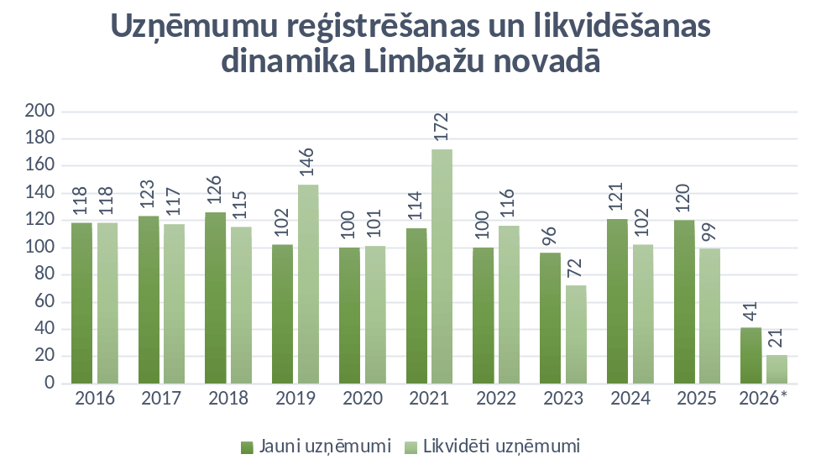
Šobrīd Limbažu novadā reģistrēti 2876 uzņēmumi, no kuriem 54,42% ir sabiedrības ar ierobežotu atbildību, 34,32% - zemnieku saimniecības un 6,05% - individuālie komersanti. Tāpat arī pašvaldības teritorijā reģistrēti 93 individuālie uzņēmumi, 23 kooperatīvās sabiedrības, 14 zvejnieku saimniecības, 11 pilnsabiedrības, 3 filiāles un pa divām ārvalsts komersantu filiālēm, akciju sabiedrībām un komandītsabiedrībām.
Trešā daļa no visiem Limbažu novadā reģistrētajiem uzņēmumiem pārstāv augkopības un lopkopības nozari, izpētījis “Lursoft IT”. Skaitliskā ziņā otra lielākā nozare Limbažu novadā ir mazumtirdzniecība, aiz kuras seko specializētie būvdarbi, sauszemes un cauruļvadu transports, kā arī mežsaimniecība un mežizstrāde.

Populārākās uzņēmējdarbības nozares Limbažu novadā:
- augkopība un lopkopība;
- mazumtirdzniecība;
- specializētie būvdarbi;
- sauszemes un cauruļvadu transports;
- mežsaimniecība un mežizstrāde.
“Lursoft IT” izpētījis, ka ārvalstu kapitālu piesaistījuši 98 uzņēmumi no Limbažu novada, kopējai ieguldījumu summai šobrīd sasniedzot 16,84 milj. EUR. Tas ļāvis Limbažu novadam uzkrāto ārvalstu ieguldījumu apjoma ziņā starp visām pašvaldībām ierindoties 30. vietā, līdztekus Dienvidkurzemes un Gulbenes novadiem. Apjomīgākie ārvalstu ieguldījumi uzkrāti ceļojumu biroju pakalpojumu (8,62 milj. EUR), kravu iekraušanas un izkraušanas (2,64 milj. EUR) un zāģēšanas, ēvelēšanas un impregnēšanas (1,05 milj. EUR) nozarēs.
Vairāk nekā pusi no kopējā ārvalstu ieguldījumu apjoma Limbažu novada uzņēmumos veido Igaunijas investori, liecina “Lursoft IT” apkopotā informācija. Minētā kaimiņvalsts pašvaldības teritorijā reģistrēto uzņēmumu pamatkapitālos ieguldījusi 12,88 milj. EUR. Vairāk nekā 1 milj. EUR lieli ieguldījumi uzkrāti arī no Dānijas (1,29 milj. EUR) un Nīderlandes (1,00 milj. EUR). Dati rāda, ka ārvalstu ieguldījumi Limbažu novada uzņēmumu pamatkapitālos reģistrēti no 26 dažādām valstīm.
Limbažu novadā reģistrētie uzņēmumi 2024. gadā kopā apgrozīja 460,80 milj. EUR, liecina “Lursoft IT” apkopotie dati. Salīdzinot ar gadu iepriekš, rādītājs palielinājies par 20,11 milj. EUR jeb 4,56%.
Tikpat lielu pieaugumu 2024. gadā piedzīvojis arī Limbažu novadā reģistrēto uzņēmumu vidējais apgrozījums, kas palielinājies par 4,40%, sasniedzot 29,64 tūkst. EUR vidēji uz uzņēmumu. Lai arī pārskatu iesniegšanas periods vēl turpinās un paredzamas izmaiņas gan kopējā, gan arī vidējā rādītājā, pētījuma sagatavošanas brīdī apkopotie dati rāda, ka arī aizvadītajā gadā būs saglabājusies tendence pieaugt vidējam rādītājam uz vienu uzņēmumu. Pētījuma sagatavošanas brīdī vidējais apgrozījums uz vienu uzņēmumu Limbažu novadā 2025. gadā sasniedza 34,14 tūkst. EUR.
Analizējot datus par Limbažu novada uzņēmumiem, kuri jau iesnieguši pārskatus par 2025. gadu un pērn guvuši ieņēmumus no saimnieciskās darbības, redzams, ka šo uzņēmumu kopējais apgrozījums gada laikā audzis par 5,82%. No visiem novadā reģistrētajiem uzņēmumiem, kuri iesnieguši pārskatus par 2025. gadu un pērn guvuši ieņēmumus no saimnieciskās darbības, 56,89% izdevies savu apgrozījumu gada laikā palielināt.
Ar vairāk nekā 1 milj. EUR lielu apgrozījumu 2024. gadā novadā strādāja 70 uzņēmumi. Gadu iepriekš tādu bija par 1 uzņēmumu mazāk.
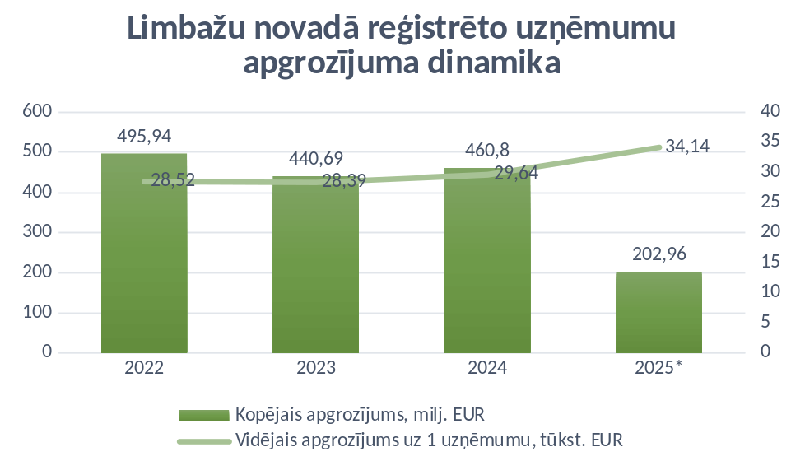

Aizvadītajā gadā savas pozīcijas starp TOP lielākajiem uzņēmumiem pēc apgrozījuma saglabājuši iepriekšējie līderi – SIA “Aldar Latvia”, SIA “Limbažu ceļi” un SIA “Aloja-Starkelsen”.
Dzērienu mazumtirgotāja SIA “Aldar Latvia” apgrozījums 2025. gadā samazinājies par 4,48%, sarūkot līdz 46,56 milj. EUR. Iesniegtajā vadības ziņojumā SIA “Aldar Latvia” atzīst, ka tā darbību 2025. gadā ietekmēja vairāki būtiski izaicinājumi, tostarp izmaksu pieaugums un pastāvīga inflācija, daļēja ekonomiskās izaugsmes stagnācija, energoresursu cenu un procentu likmju kāpums, kā arī saspringta situācija piegādes ķēdēs un darbaspēja trūkums.
Strauju apgrozījuma kāpumu 2025. gads nesis SIA “Limbažu ceļi”, apliecina uzņēmuma iesniegtais jaunākais finanšu pārskats. Gada laikā ceļu būves uzņēmuma apgrozījums palielinājies par 54,21%, sasniedzot 35,18 milj. EUR. SIA “Limbažu ceļi” norādījis, ka 2025. gads uzņēmumam bijis vēsturiski veiksmīgākais darbības gads kopš tā dibināšanas. Uzņēmums būtiski kāpinājis savu darbības mērogu, sasniedzot rekordaugstu apgrozījumu un peļņu, vienlaikus stiprinot savu pozīciju ceļu būvniecības nozarē. Pārskata gadā uzņēmums strādāja 109 būvniecības objektos, kas ir par 17 objektiem vairāk nekā gadu iepriekš.
Trešais lielākais uzņēmums apgrozījuma ziņā arī aizvadītajā gadā bijis SIA “Aloja-Starkelsen”, kas pērn apgrozīja 16,23 milj. EUR. Gada laikā uzņēmuma apgrozījums samazinājās par 14,71%. Uzņēmums norādījis, ka 81,10% no tā apgrozījuma aizvadītajā finanšu gadā veidoja eksports uz Eiropas Savienības valstīm. Pagājušajā gadā ražotājs īpašu uzmanību pievērsa vietējo izejvielu pārstrādei un augstākas pievienotās vērtības produktu eksportam. Uzņēmums turpināja darbu pie jauniem risinājumiem garšas, funkcionalitātes un tekstūras uzlabošanai gan pārtikas, gan dzīvnieku barības segmentā. Vadības ziņojumā SIA “Aloja-Starkelsen” norādījis, ka aizvadītajā pārskata gadā tas pabeidzis mājdzīvnieku barības izejvielu, kā arī augsta proteīna satura brauniju receptūru izstrādi.
Vadoties no apgrozījuma, 2024. gadā starp Limbažu novada lielākajiem uzņēmumiem 4. pozīcijā ierindojās mazumtirgotājs SIA “Madara 93” (apgrozīti 17,85 milj. EUR) un SIA “BT power” (16,15 milj. EUR), taču pētījuma sagatavošanas brīdī abi uzņēmumi vēl nebija iesnieguši savus pārskatus par saimnieciskās darbības rezultātiem 2025. gadā, līdz ar to šobrīd starp 2025. gada līderiem 4. pozīcijā atrodas SIA “Latvia Timber International”, bet 5. vietā – SIA “Zeltaleja”. Jāņem vērā, ka gada pārskatu iesniegšanas process ir līdz 1. jūnijam, tāpēc līderu topā vēl sagaidāmas izmaiņas.
Zāģmateriālu pārstrādes uzņēmumam SIA “Latvia Timber International” ir izveidojies pastāvīgs klientu loks gan Latvijā, gan ārvalstīs, un pērn uzņēmums uzsācis kokskaidu brikešu ražošanu. Gada laikā uzņēmumam izdevies kāpināt apgrozījumu par 26,19%, rādītājam sasniedzot 10,93 milj. EUR.
TOP 5 sarakstu noslēdz SIA “Zeltaleja” ar 2025. gadā apgrozītiem 6 milj. EUR. Uzņēmums norādījis, ka tā saimnieciskās darbības rezultāts ir atkarīgs no piena cenu svārstībām, t.i. no iepirkuma un pārdošanas cenas svārstības. Pērn uzņēmums savācis 11,94 tūkst. tonnas svaigpiena, kas ir par 0,20 tūkst. tonnu mazāk nekā 2024. gadā. Pagājušajā gadā SIA “Zeltaleja” apgrozījumu ietekmēja industriālo produktu cenu kritums valstī un pasaulē, piena produktu pārprodukcija un globālā pieprasījuma izmaiņas, kā rezultātā nokritās piena iepirkuma cenas.
Limbažu novada lielākie uzņēmumi pēc apgrozījuma 2025. gadā:
- SIA “Aldar Latvia” – 46,56 milj. EUR;
- SIA “Limbažu ceļi” – 35,18 milj. EUR;
- SIA “Aloja-Starkelsen” – 16,23 milj. EUR;
- SIA “Latvia Timber International” – 10,96 milj. EUR;
- SIA “Zeltaleja” – 6,00 milj. EUR.
Pēc tam, kad 2023. gads Limbažu novada uzņēmumiem nesa ievērojamu peļņas rādītāju kritumu, iepriekšējie divi gadi iezīmējuši pozitīvu dinamiku. “Lursoft IT” apkopotie dati rāda, ka 2024. gadā novada uzņēmumu kopējā peļņa sasniedza 14,04 milj. EUR, un arī 2025. gada rezultāti uz pētījuma sagatavošanas brīdi liecina par labiem rezultātiem.
Pētījuma sagatavošanas brīdī gada pārskatus iesniegušo Limbažu novada uzņēmumu kopējā peļņa sasniedza 10,12 milj. EUR, bet vidējais rādītājs uz vienu uzņēmumu – 47,5 eiro. Jāņem vērā, ka šajos datos nav iekļauti 2024. gada pelnošāko uzņēmumu – SIA “BT power” (2024. gada peļņa – 1,18 milj. EUR), AS “Brīvais vilnis” (0,79 milj. EUR peļņa), SIA “Lādes piens” (0,73 milj. EUR), SIA “N. Bomja maiznīca “Lielezers”” (0,65 milj. EUR peļņa) un vairāku citu uzņēmumu – rezultāti, kas vēl nav iesnieguši pārskatus par 2025. gadu.
Par pozitīvu peļņas dinamiku liecina arī apstāklis, ka Limbažu novada uzņēmumu, kas jau ir iesnieguši jaunākos finanšu pārskatus, kopējā peļņa gada laikā pieaugusi par 70,62%. Peļņas rezultātu gada laikā izdevies uzlabot 56,90% no visiem uzņēmumiem, kas jau iesnieguši pārskatus par 2025. gadu.
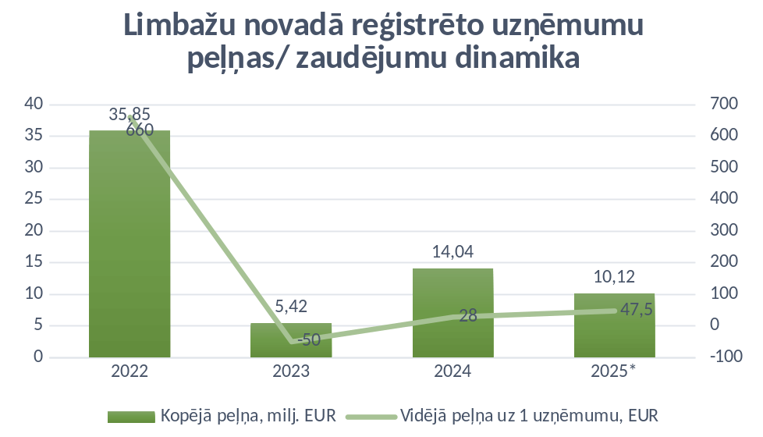
Pētījuma sagatavošanas brīdī 2024. gada pelnošākais uzņēmums novadā SIA “BT Power” vēl nebija iesniedzis jaunāko pārskatu, taču straujais SIA “Limbažu ceļi” peļņas pieaugums ļāvis uzņēmumam izvirzīties jaunā līdera statusā. Ja 2023. gadā ceļu būves uzņēmums strādāja ar 625,23 tūkst. EUR zaudējumiem, 2024. gadā nopelnīja 919,07 tūkst. EUR, tad pērn tam izdevies sasniegt jaunu peļņas rekordu – 4,47 milj. EUR. Iesniegtajā vadības ziņojumā SIA “Limbažu ceļi” norādījis, ka finanšu rezultātu uzlabojumu galvenokārt nodrošināja veiksmīga dalība publiskajos iepirkumos, efektīva projektu izpilde un resursu pārvaldība, kā arī iepriekšējo periodu ieguldījumu atdeve. Aizvadītajā gadā SIA “Limbažu ceļi” veica nozīmīgas investīcijas tehnikas parkā, ieguldot vairāk nekā 1,9 milj. EUR, tādējādi stiprinot ražošanas kapacitāti un nodrošinot spēju patstāvīgi apkalpot liela apjoma projektus ar saviem spēkiem.
Pelnošāko uzņēmumu līderu saraksta 2. pozīcijā šobrīd atrodas mazumtirgotājs SIA “Aldar Latvia” ar pagājušajā gadā nopelnītiem 879,43 tūkst. EUR. Gadu iepriekš uzņēmums lielāko pelnītāju sarakstā ar 700,64 tūkst. EUR peļņu atradās 5. pozīcijā. SIA “Aldar Latvia” arī turpmāk plāno attīstīties, atverot jaunas tirdzniecības vietas, paplašinot jau esošo veikalu produktu sortimentu, turpinot uzlabot interneta veikalu un īstenojot mārketinga pasākumus.
Par 8,49% gada laikā peļņu izdevies palielināt “Latvia Timber International”, 2025. gadu noslēdzot ar 568,63 tūkst. EUR peļņu pēc nodokļu nomaksas. Šogad SIA “Latvia Timber International” plāno saglabāt savu darbības apjomu un konkurētspēju esošajos noieta tirgos, vienlaikus turpinot izvērtēt iespējas attīstīt sadarbību ar esošajiem un jaunajiem klientiem. Uzņēmuma vadība paredz, ka pieprasījumu pēc SIA “Latvia Timber International” produkcijas arī turpmāk ietekmēs vispārējā ekonomiskā situācija Eiropā, būvniecības un kokapstrādes nozares attīstības tendences, kā arī izejvielu, energoresursu un transporta izmaksu izmaiņas.
Straujš peļņas pieaugums pagājušajā gadā bijis arī Liepupes pagasta ZS “Tūjsmuiža”. Ja 2024. gadā saimniecība nopelnīja 124,52 tūkst. EUR, tad pērn tās peļņa pieauga jau līdz 520,20 tūkst. EUR. Savā vadības ziņojumā saimniecība norādījusi, ka investīcijas tehnikas modernizācijā un ražošanas procesu uzlabošanā palīdzēja palielināt ražīgumu un samazināt izmaksas. Ņemot vērā tirgus tendences un ekonomiskos apstākļus, saimniecība stratēģiski plāno turpmākos ieguldījumus un darbības paplašināšanu, lai saglabātu konkurētspēju un nodrošinātu stabilus ienākumus arī nākamajos gados.
Pētījuma sagatavošanas brīdī piekto augstāko peļņas rādītāju Limbažu novadā 2025. gadā uzrādījusi SIA “Aloja-Starkelsen”, aizvadīto gadu noslēdzot ar 507,66 tūkst. EUR peļņu. Tas ir par 10,40% mazāk nekā gadu iepriekš.
Limbažu novada lielākie uzņēmumi pēc peļņas 2025. gadā:
- SIA “Limbažu ceļi” – 4473,75 tūkst. EUR;
- SIA “Aldar Latvia” – 879,43 tūkst. EUR;
- SIA “Latvia Timber International” – 568,63 tūkst. EUR;
- Liepupes pagasta ZS “Tūjsmuiža” – 520,20 tūkst. EUR;
- SIA “Aloja-Starkelsen” – 507,66 tūkst. EUR.
Balstoties uz Valsts ieņēmumu dienesta (VID) publiskoto informāciju, 2024. gadā kopējais darbinieku skaits Limbažu novada uzņēmumos bija nedaudz sarucis, samazinoties līdz 5314, bet aizvadītajā gadā atkal novērots pieaugums, novada uzņēmumiem ar darba vietām nodrošinot 5378 strādājošos.
Balstoties uz VID sniegto informāciju, 2025. gadā Limbažu novadā bija 105 uzņēmumi, kuros darbinieku skaits sasniedza vismaz 10 strādājošos, tostarp sešos uzņēmumos strādājošo skaits pārsniedza 100 darbiniekus.
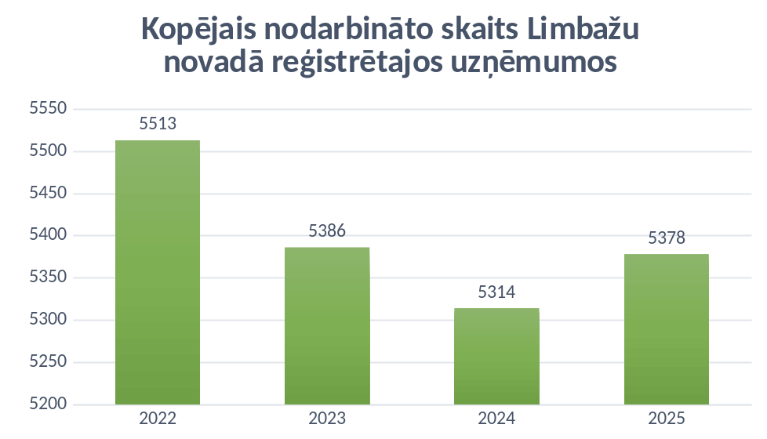
Darbinieku skaita ziņā lielākā nozare Limbažu novadā 2025. gadā bija mazumtirdzniecība, kurā pērn nodarbināti 619 darbinieki. Otrajā vietā ar 586 strādājošajiem ierindojusies koksnes un koka izstrādājumu ražošana, bet trešā lielākā nozare ar 525 darbiniekiem bijusi pārtikas produktu ražošana.

Lielākais darba devējs novadā pagājušajā gadā bijis AS “Brīvais vilnis”, kas, balstoties uz VID publiskotajiem datiem, ar darba vietām nodrošināja 235 darbiniekus. “Lursoft IT” izpētījis, ka nodarbināto skaits uzņēmumā 2023. gadā ievērojami samazinājās, taču ar katru nākamo gadu nodarbināto skaits šajā uzņēmumā par dažiem darbiniekiem pieaudzis.
Teju nemainīgs strādājošo skaits pēdējos gados bijis gan SIA “Limbažu ceļi”, gan SIA “Madara 93”, abiem uzņēmumiem nodarbinot teju 200 darbiniekus, savukārt ceturtais lielākais darba devējs novadā ar 159 nodarbinātajiem 2025. gadā bijusi SIA “Limbažu slimnīca”. TOP 5 lielāko darba devēju sarakstu noslēdz SIA “N. Bomja maiznīca “Lielezers””, kas pagājušajā gadā nodarbināja 121 darbinieku (2024. gadā – 118). Jāpiebilst, ka vairāk nekā 100 strādājošie (104 darbinieki) pagājušajā gadā bijuši arī SIA “Aldar Latvia”. Nodarbināto skaitam šajā mazumtirdzniecības uzņēmumā ir tendence ar katru gadu palielināties, kopš 2022. gada pieaugot jau par 35,06%.
Limbažu novada lielākie darba devēji pēc vidējā darbinieku skaita 2025. gadā:
- AS “Brīvais vilnis” – 235 darbinieki;
- SIA “Limbažu ceļi” – 190 darbinieki;
- SIA “Madara 93” – 184 darbinieki;
- SIA “Limbažu slimnīca” – 159 darbinieki;
- SIA “N. Bomja maiznīca “Lielezers”” – 121 darbinieks.
Limbažu novadā reģistrētie uzņēmumi VID administrētajos nodokļos 2025. gadā kopā samaksājuši 33,20 milj. EUR, kas ir nedaudz mazāk nekā gadu iepriekš.
“Lursoft IT” apkopotie dati rāda, ka Limbažu novadā reģistrētie uzņēmumi 2025. gadā nodokļu iemaksās samaksāja par 1,72%% mazāk nekā gadu iepriekš. Novadā reģistrēto uzņēmumu kopējās nodokļu iemaksas valsts kopbudžetā pagājušajā gadā sasniedza 33,20 milj. EUR. Valsts sociālās apdrošināšanas obligātajās iemaksās novada uzņēmumi 2025. gadā samaksāja 24,07 milj. EUR (+8,24 % pret 2024. gadu), bet iedzīvotāju ienākuma nodoklī 11,10 milj. EUR (-5,77%).
Pagājušajā gadā pašvaldības teritorijā bija 5 uzņēmumi, kuru nodokļu iemaksu apjoms pārsniedza 1 milj. EUR.
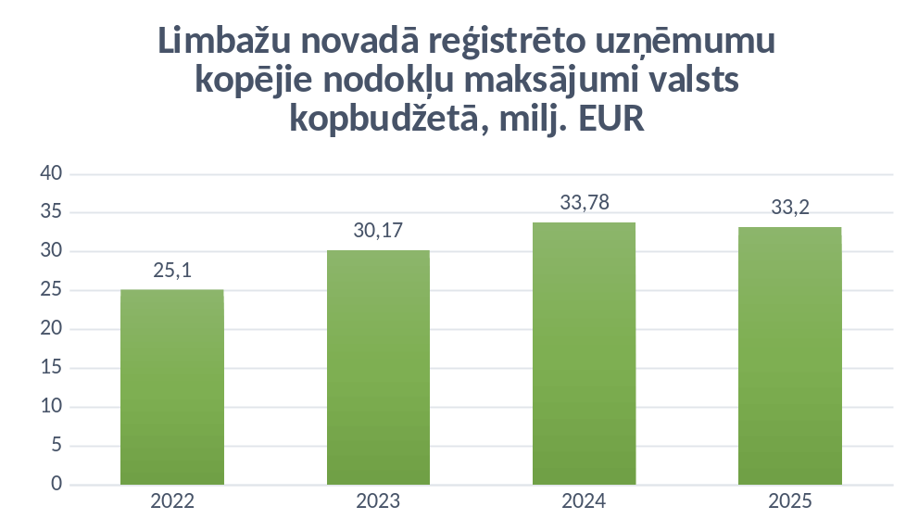

Apjomīgākās nodokļu iemaksas valsts budžetā 2025. gadā veicis dzērienu mazumtirgotājs SIA “Aldar Latvia”, valsts kopbudžetu pērn papildinot ar 4,92 milj. EUR. Salīdzinot ar gadu iepriekš, uzņēmuma nodokļu iemaksu apjoms saglabājies teju nemainīgs. Tāpat bijis arī SIA “Madara 93” gadījumā, kas VID administrētajos nodokļos pērn samaksājis teju tikpat, cik gadu iepriekš. Pagājušajā gadā mazumtirgotājs nodokļos samaksājis 2,18 milj. EUR, tostarp 944,46 tūkst. EUR valsts sociālās apdrošināšanas obligātajās iemaksās un 324,20 tūkst. EUR iedzīvotāju ienākuma nodoklī.
“Lursoft IT” apkopotie dati rāda, ka trešais lielākais nodokļu maksātājs starp Limbažu novada uzņēmumiem pērn bijusi SIA “N. Bomja maiznīca “Lielezers”” ar VID administrētajos nodokļos samaksātiem 1,74 milj. EUR. Uzņēmuma samaksāto nodokļu apjoms gada laikā ievērojami pieaudzis – par 31,96%.
Lielākus nodokļu maksājumus valsts kopbudžetā 2025. gadā veikusi arī SIA “Limbažu slimnīca” (1,72 milj. EUR, +8,60% pret 2024. gadu), savukārt AS “Brīvais vilnis” nodokļos pērn samaksājis par 9,09% mazāk – 1,60 milj. EUR.
Limbažu novada lielākie nodokļu maksātāji pēc 2025. gada samaksātās kopējās nodokļu summas valsts kopbudžetā:
- SIA “Aldar Latvia” – 4,92 milj. EUR;
- SIA “Madara 93” – 2,18 milj. EUR;
- SIA “N. Bomja maiznīca “Lielezers”” – 1,74 milj. EUR;
- SIA “Limbažu slimnīca” – 1,72 milj. EUR;
- AS “Brīvais vilnis” – 1,60 milj. EUR.

Pārvaldes struktūra, funkcijas un sniegtie pakalpojumi
Limbažu novada pašvaldība darbojas saskaņā ar Pašvaldību likumu, citiem ārējiem normatīvajiem aktiem un Limbažu novada pašvaldības nolikumu, kas nosaka Limbažu novada pārvaldes organizāciju, lēmumu pieņemšanas kārtību, iedzīvotāju tiesības un pienākumus vietējā pārvaldē, ar mērķi tuvināt pārvaldi pašvaldības pakalpojumu saņēmējiem. Pašvaldības dome ir tiesīga izlemt ikvienu pašvaldības kompetences jautājumu.
Limbažu novada domes 2025. gada pārskats sniedz vispusīgu informāciju par norisēm pašvaldības darbā, īstenotajiem budžeta un finanšu politikas pasākumiem, budžeta līdzekļu izlietojumu pašvaldības funkciju izpildei.
2025. gada Limbažu novada pašvaldības budžets ir novada finanšu plāns gadam, kuru kā saistošos noteikumus apstiprina pašvaldības dome, lai noteiktu ieņēmumu un izdevumu apjomu likumā noteikto funkciju, uzdevumu un brīvprātīgo iniciatīvu īstenošanai.
Pašvaldības iedzīvotāju pārstāvību nodrošina dome, kas pieņem lēmumus, nosaka pašvaldības institucionālo struktūru, lemj par autonomo funkciju un brīvprātīgo iniciatīvu īstenošanu un par kārtību, kādā nodrošina pašvaldībai deleģēto valsts pārvaldes funkciju un pārvaldes uzdevumu izpildi, izstrādā un izpilda pašvaldības budžetu. Pašvaldības dome atbilstoši kompetencei ir atbildīga par pašvaldības institūciju tiesisku darbību un finanšu līdzekļu izlietojumu. Limbažu novada domes darbību nosaka 2023. gada 28. septembra saistošie noteikumi Nr. 17 “Limbažu novada pašvaldības nolikums”.
Limbažu novada pašvaldība, ar tās izveidoto institūciju un iestāžu starpniecību, nodrošina likumos noteikto funkciju un pašvaldībai deleģēto funkciju izpildi. Pašvaldības autonomās funkcijas noteiktas Pašvaldību likuma 4. pantā.
Saskaņā ar Pašvaldību likumu Limbažu novada pašvaldības galvenie uzdevumi ir :
- Pārvaldes jomā – nodrošināt iedzīvotājiem izglītību, kultūru, veselības aprūpi, sociālos pakalpojumus, bāriņtiesu, dzīvokļu jautājumu risināšanu;
- Teritorijas un plānošanas jomā – izstrādāt pašvaldības teritorijas attīstības programmu un teritorijas plānojumu, nodrošinot teritorijas attīstības programmas realizāciju un teritorijas plānojuma administratīvo pārraudzību;
- Teritorijas un vides jomā – apsaimniekot un pārvaldīt dabas kapitālu, kā arī noteikt rīcību ar publiskā lietošanā esošiem ūdeņiem un mežiem;
- Infrastruktūras jomā – organizēt un uzturēt vietējas nozīmes ceļus, ielas, laukumus, organizēt atkritumu apsaimniekošanu, nodrošināt komunālo pakalpojumu pieejamību;
- Īstenot jaunatnes politiku un veicināt jauniešu līdzdalību;
- Sekmēt saimniecisko darbību novadā u.c. pasākumi.
Limbažu novada stratēģiskie mērķi un to sasniegšanai izvirzītās attīstības prioritātes ir minētas Limbažu novada Ilgtspējīgas attīstības stratēģijā 2022.-2046. gadam un Attīstības programmā 2022.-2028. gadam.
Pašvaldības pakalpojumi saistīti gan ar izglītības, sociālo, kultūras, sporta dzīves un uzņēmējdarbības atbalstu, gan teritorijas un infrastruktūras uzturēšanu un citām jomām.
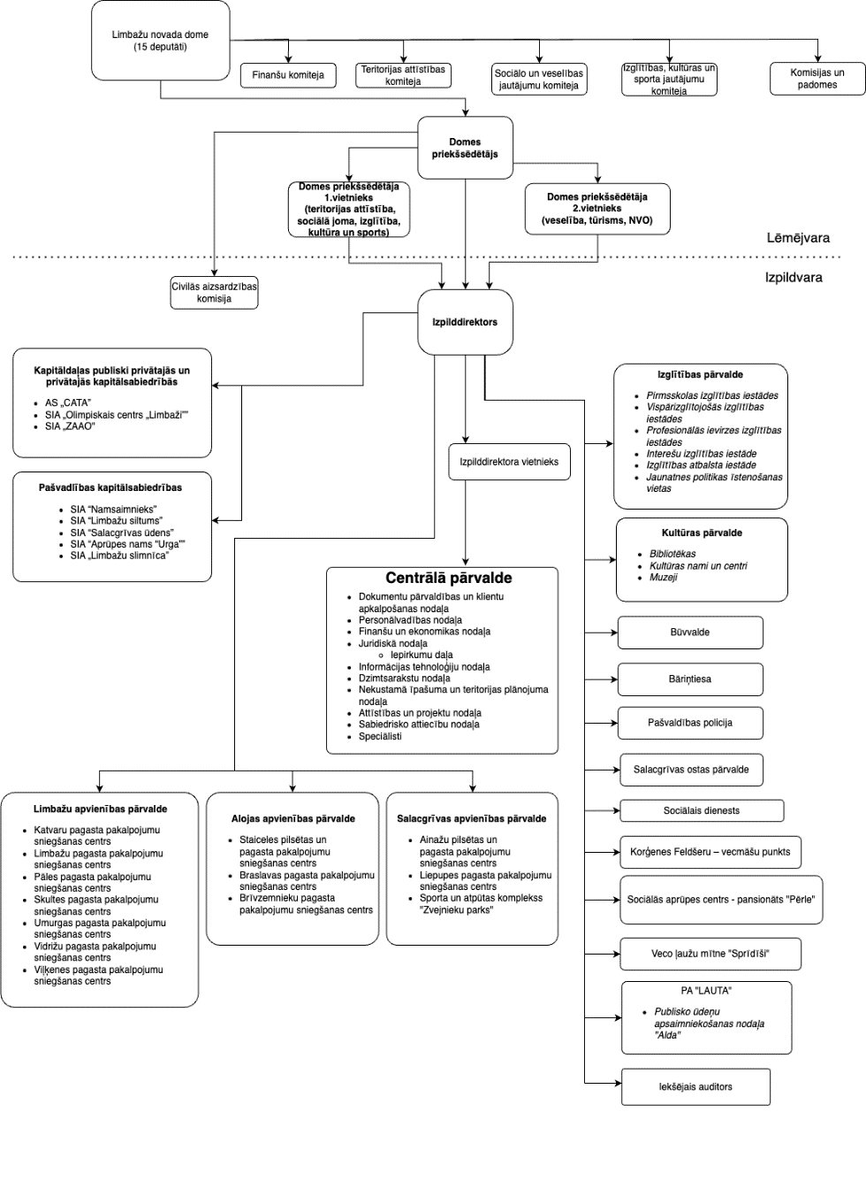
Pašvaldības institūcijas un kapitālsabiedrības nodrošina pakalpojumus saistībā ar būvniecības kontroli, nekustamajiem īpašumiem, licencēm, bāriņtiesu, dzimtsarakstiem, asenizāciju, ūdenssaimniecību un siltumapgādi, sociālajiem pakalpojumiem un citus. Vairāk informācijas par pašvaldības nodrošinātajiem pakalpojumiem iespējams skatīt mājaslapā www.limbazunovads.lv – sadaļā “Pakalpojumi”.

Pašvaldības darbinieku skaits un mainība 2024. un 2025. gadā
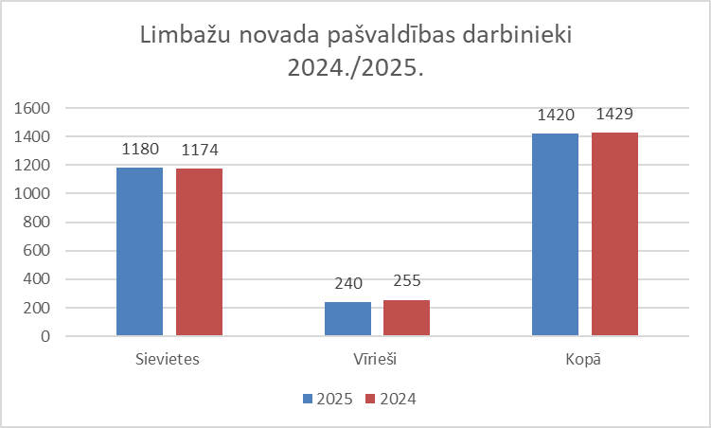
2024. gadā pašvaldībā bija nodarbināti 1429 darbinieki, no kuriem 1174 darbinieki bija sievietes un 255 darbinieki - vīrieši. Savukārt 2025. gadā kopējais nodarbināto skaits samazinājās līdz 1420 darbiniekiem. Darbinieku struktūrā joprojām dominē sievietes – 1180 jeb 83% no kopējā nodarbināto skaita, savukārt vīrieši veido 17% jeb 240 darbiniekus.
Darbinieku vecuma sadalījums 2025. gadā:
- vecumā no 18 līdz 40 gadiem bija nodarbināti 306 darbinieki (22% no kopējā skaita);
- vecumā no 41 līdz 64 gadiem – 907 darbinieki (64%);
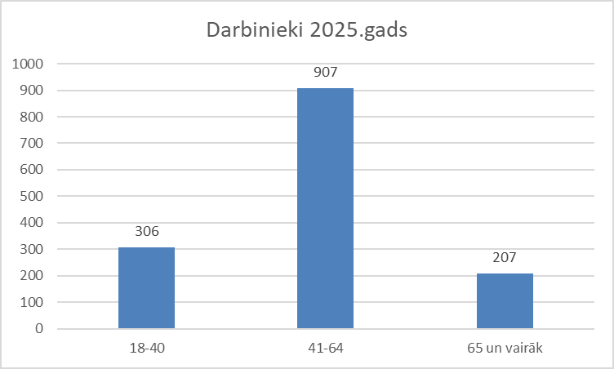
- 65 gadu vecumu sasniegušie un vecāki – 207 darbinieki (14%).

Šie dati atspoguļo stabilu un pieredzējušu personāla struktūru ar nozīmīgu jaunāko darbinieku īpatsvaru, kas veicina paaudžu līdzsvaru un zināšanu pārnesi organizācijā.
2025. gadā pašvaldībā bija vērojama mērena darbinieku mainība. Gada laikā darba attiecības izbeidza 201 darbinieks, savukārt jaunu darba attiecību uzsākšana notika ar 169 darbiniekiem.
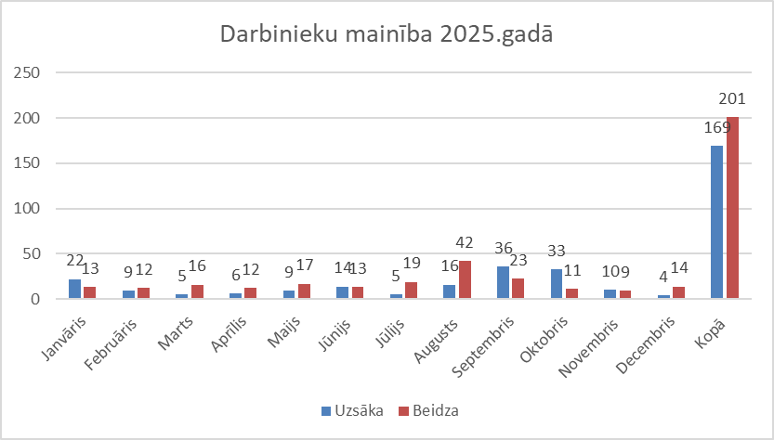
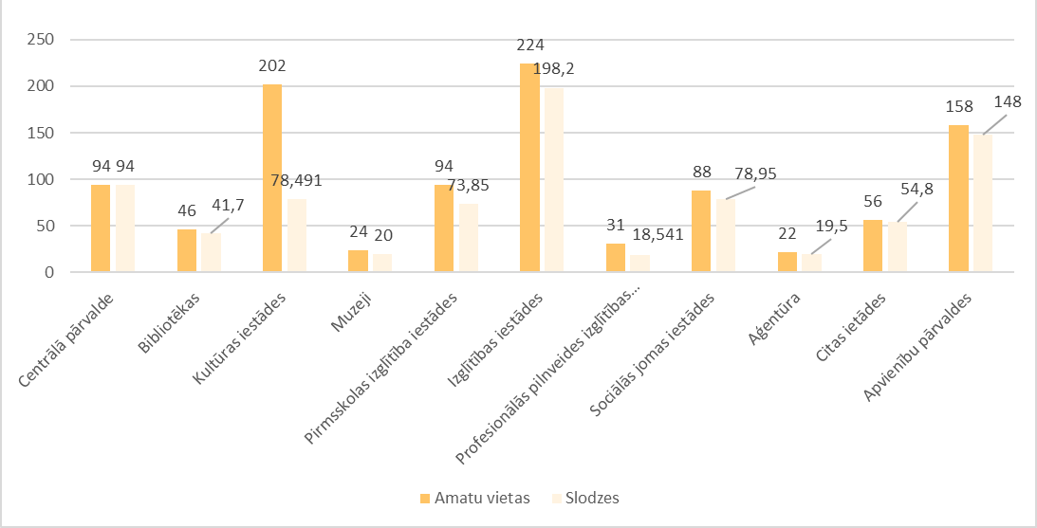
2025. gadā darbinieku mainības līmenis liecina par aktīvu personāla apriti, kas var būt saistīta gan ar dabisku rotāciju (piemēram, pensionēšanos vai karjeras izmaiņām, sezonas strādnieku īslaicīgs darbs), gan ar pieprasījumu pēc jauniem speciālistiem. Septembrī un oktobrī novērojams būtisks jaunu darba attiecību pieaugums, kas lielā mērā saistīts ar jaunā mācību gada uzsākšanu un personāla komplektēšanu pašvaldības izglītības iestādēs.
2025. gadā pašvaldībā kopumā bija apstiprinātas 1029 amata vietas ar kopējo noslodzi 826,03 slodzes. Lielākais amata vietu skaits bija izglītības iestādēs (224), kultūras iestādēs (202) un apvienību pārvaldēs (158), kas apliecina šo iestāžu būtisko lomu pašvaldības funkciju nodrošināšanā.

Pašvaldības līdzdalība kapitālsabiedrībās, biedrībās un nodibinājumos
Pašvaldībai ir tieša līdzdalība 8 kapitālsabiedrībās:
Nr. | Kapitālsabiedrība |  | Pašvaldības līdzdalības apmērs  (%) | Pašvaldības līdzdalības apmērs  (EUR)
Nr. | Nosaukums | Reģistrācijas Nr. | Pašvaldības līdzdalības apmērs  (%) | Pašvaldības līdzdalības apmērs  (EUR)
1. | Sabiedrība ar ierobežotu atbildību “NAMSAIMNIEKS” | 46603000240 | 100,00 | 478345,00
2. | SIA “LIMBAŽU SILTUMS” | 40003006715 | 100,00 | 6738345,00
3. | Sabiedrība ar ierobežotu atbildību “Salacgrīvas ūdens” | 54103072471 | 100,00 | 6232114,00
4. | Sabiedrība ar ierobežotu atbildību "LIMBAŽU SLIMNĪCA" | 40003361616 | 100,00 | 1907324,00
5. | Sabiedrība ar ierobežotu atbildību "Aprūpes nams "Urga"" | 44103103680 | 100,00 | 550745,00
6. | SIA "OLIMPISKAIS CENTRS "LIMBAŽI"" | 44103021789 | 59,40 | 42257,00
7. | Akciju sabiedrībā "CATA" | 40003016840 | 33.42 | 500119,20
8. | SIA "ZAAO" | 44103015509 | 06.55 | 239473,00

Kapitālsabiedrības, kurās Pašvaldībai pieder kapitāla daļas/akcijas, darbojas šādās nozarēs: namu pārvaldīšana un apsaimniekošana, ūdensapgāde un kanalizācija, siltumapgāde, veselības aprūpe, ilgstoša sociālā aprūpe, sports, veselīga dzīvesveida veicināšana, sporta bāžu apsaimniekošana, atkritumu apsaimniekošana un transports.
Pašvaldībai ir tieša līdzdalība 14 biedrībās un nodibinājumos:
Nr. | Biedrība/nodibinājums
1. | Biedrība "Latvijas Pašvaldību savienība"
2. | Biedrība "Vidzemes lauku partnerība "Brasla""
3. | Latvijas Pašvaldību izpilddirektoru asociācija
4. | Latvijas bāriņtiesu darbinieku asociācija
5. | Biedrība "Jūrkante"
6. | Nodibinājums "Lādes inovācijas un attīstības fonds"
7. | Nodibinājums "FONDS "SUDRABA LIMBAŽI""
8. | Biedrība "Reģionālo attīstības centru apvienība"
9. | Biedrība "Kuivižu jahtklubs"
10. | Biedrība "Eiropas Stārķu pilsētu organizācija"
11. | Biedrība "Lauku Ceļotājs"
12. | Biedrība "Latvijas Pašvaldību sociālo dienestu vadītāju apvienība"
13. | Biedrība "Latvijas Futbola federācija"
14. | Starptautiskā Hanzas Savienības pilsētu asociācija (Verein zur Förderung des internationalen Städtebunds DIE HANSE e.V.)

Pašvaldības sadarbība ar ārvalstu pašvaldībām vai pašvaldību apvienībām
Limbažu novada pašvaldība īsteno starptautisko sadarbību, balstoties uz iepriekš noslēgtajiem sadarbības līgumiem starp Limbažu novada pilsētām un bijušajām novadu pašvaldībām, kā arī to sadarbības partneriem ārvalstīs.
Hanzas pilsētas Limbaži sadraudzības pilsētas ir Anklama (Vācija), Sande (Norvēģija), Paņevežas rajons (Lietuva), Klipena (Zviedrija). Aktīva sadarbība notiek ar Anklamu un Paņevežas rajonu.
Salacgrīvas pilsētas sadraudzības pilsētas ir Handevita (Vācija), Hēdemēste (Igaunija), Nīčepinga (Zviedrija), Gori (Gruzija), Gabala (Azerbaidžāna). Aktīva sadarbība notiek ar Handeviti.
Alojas pilsētas sadraudzības pilsēta ir Koržeucas pašvaldība (Moldova).

Limbažu novada pašvaldības nekustamā īpašuma raksturojums un novērtējums

Limbažu novada pašvaldības nekustamā īpašuma sastāvā uzskaita īpašumā un valdījumā esošo vai piekrītošo zemi zem ēkām un būvēm, kultivēto zemi, atpūtai un izklaidei izmantojamo zemi un pārējo zemi. Kopējā pašvaldības zemes platība, kas ir uzņemta bilancē kā īpašums, tiesiskais valdījums un lietojums, uz 2025. gada 31. decembri ir 21 566,28 ha ar vērtību uz 2025. gada 31. decembri 11 484 847 EUR (uz 2024. gada 31. decembri 11 438 847 EUR).
Limbažu novada pašvaldības īpašumā un valdījumā esošo ēku un būvju kopējā (atlikusī bilances) vērtība 2025. gada 31. decembrī 82 369 461 EUR (2024. gada 31. decembrī 80 886 630 EUR).
 | Atlikusī bilances vērtība EUR
Īpašums | uz 31.12.2025. | uz 01.01.2025.
Zeme, ēkas un būves | 93 854 308 | 92 325 477
Dzīvojamās ēkas | 482 365 | 553 147
Nedzīvojamās ēkas | 35 594 250 | 36 600 331
Transporta būves | 26 506 901 | 24 094 393
Zeme zem ēkām un būvēm | 3 803 009 | 3 792 374
Kultivētā zeme | 1 592 648 | 1 554 923
Atpūtai un izklaidei izmantojamā zeme | 178 896 | 178 921
Pārējā zeme | 5 733 882 | 5 736 217
Inženierbūves | 12 249 171 | 11 814 493
Pārējais nekustamais īpašums | 524 993 | 603 600
Turējumā nodotā valsts un pašvaldību zeme | 176 412 | 176 412
Turējumā nodotā valsts un pašvaldību būves | 6 827 423 | 6 984 112
Turējumā nodotā valsts un pašvaldību citi īpašumi | 184 358 | 236 554

Pašvaldības īstenotie vai uzsāktie projekti

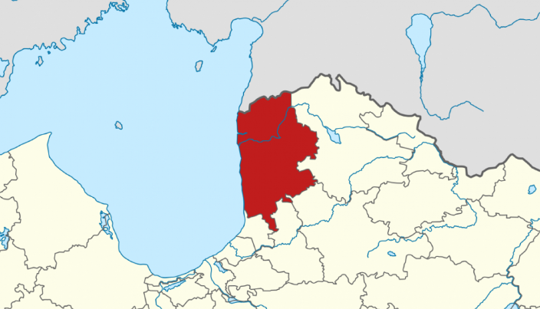
Limbažu novada attīstība un investīcijas tiek plānotas atbilstoši galvenajiem pašvaldības plānošanas dokumentiem: Limbažu novada Ilgtspējīgas attīstības stratēģijai 2022.-2046. gadam, Limbažu novada Attīstības programmai 2022. – 2028. gadam un tās pielikumā apstiprinātajam rīcības un investīciju plānam, kā arī Alojas novada teritorijas plānojumam 2013.-2024. gadam, Limbažu novada teritorijas plānojumam 2012.-2024. gadam un Salacgrīvas novada teritoriālo vienību teritorijas plānojumam no 2009. gada.
2025. gadā nozīmīgs darbs tika veikts Eiropas Savienības fondu finansējuma piesaistē – sagatavoti un iesniegti jauni projektu iesniegumi, kā arī turpināta jau atbalstīto projektu īstenošana. Tika piesaistīts dažādu valsts programmu un citu finanšu instrumentu līdzfinansējums, kā arī investēti pašvaldības budžeta līdzekļi.
Pašvaldībai ir pieejams fondu finansējums uzņēmējdarbības attīstībai, tostarp ceļu un ielu pārbūvei, pašvaldības ēku energoefektivitātes uzlabošanai, tūrisma veicināšanai, izglītības iestāžu mācību vides uzlabošanai, kultūras un dabas mantojuma saglabāšanai, veselīga dzīvesveida veicināšanai un citām attīstības jomām.
Ārējā finansējuma piesaisti nodrošināja pašvaldības Attīstības un projektu nodaļas, Izglītības pārvaldes un Kultūras pārvalžu speciālisti, pašvaldības aģentūras “LAUTA”, pagastu pakalpojumu sniegšanas centru un citu iestāžu darbinieki, īstenojot Attīstības programmas Rīcības un investīciju plānā paredzētās aktivitātes atbilstoši aktuālajai situācijai un pieejamajiem resursiem.

Pašvaldības ieguldījumu ietekme uz Attīstības programmā noteikto investīciju projektu rezultātiem

Vidēja termiņa prioritāte | Rīcības virzieni | Rādītājs |  | Bāzes gads | Bāzes vērtība |  | Vērtība 2022.g. | Vērtība 2023.g. | Vērtība 2024.g. | Sasniedzamā tendence vai rezultāts 2028.gadā | Novērtējums | Datu avots
VTP1  Kvalitatīvi publiskie pakalpojumi | RV1-1. Izglītības un sporta nozares pilnveidošana | 1. Ieguldījumi izglītības attīstībā, milj.EUR gadā |  | 2021 | 17,21 |  | 19,14 | 20,64 | 23,57 | Nesamazinās | Pozitīvi vērtējams pieaugums | Attīstības un projektu nodaļa
VTP1  Kvalitatīvi publiskie pakalpojumi | RV1-1. Izglītības un sporta nozares pilnveidošana | 2. Vispārējās izglītības dalībnieku skaits |  | 2021 | 2897 |  | 2546 | 2456 | 2380 | Nesamazinās | Negatīvi vērtējams samazinājums | Izglītības pārvalde
VTP1  Kvalitatīvi publiskie pakalpojumi | RV1-1. Izglītības un sporta nozares pilnveidošana | 3. Dalībnieku skaits profesionālās ievirzes izglītībā |  | 2021 | 1185 |  | 556+474 interešu izgl.  =1030 | 613+462 interešu izgl.  =1075 | 608 + interešu izgl.432  =1040 | Pieaug | Negatīvi vērtējams samazinājums | Izglītības pārvalde
VTP1  Kvalitatīvi publiskie pakalpojumi | RV1-1. Izglītības un sporta nozares pilnveidošana | 4. Pirmsskolas izglītības dalībnieku skaits |  | 2021 | 911 (1282) |  | 1258 | 1200 | 1119 | Nesamazinās | Negatīvi vērtējams samazinājums | Izglītības pārvalde
VTP1  Kvalitatīvi publiskie pakalpojumi | RV1-1. Izglītības un sporta nozares pilnveidošana | 5. Ieguldījumi sporta infrastruktūras pilnveidošanā, EUR, gadā |  | 2020 | 784 636 |  | 1 351 757 | 198 000 | 12 633,12 | Nesamazinās | Negatīvi vērtējams samazinājums | OC “Limbaži”, Attīstības un projektu nodaļa
VTP1  Kvalitatīvi publiskie pakalpojumi | RV1-1. Izglītības un sporta nozares pilnveidošana | 6. Pieaugušo izglītība – dalībnieku skaits formālās un neformālās pieaugušo izglītības programmās |  | 2021 | 250 nef.  19 form. |  | 350 nef. prof. pilnveides prof. Tālākizgl. programmās  10  Formālā izgl. Limbažu vsk. Vecāki par 25 g. | 143  nef. prof. pilnveides prof. Tālākizgl. programmās  8  Formālā izgl. Limbažu vsk. Vecāki par 25 g. | 656  nef. prof. pilnveides prof. Tālākizgl. programmās  13  Formālā izgl. Limbažu vsk. Vecāki par 25 g | Pieaug | Pozitīvi vērtējams pieaugums | Izglītības pārvalde
VTP1  Kvalitatīvi publiskie pakalpojumi | RV1-1. Izglītības un sporta nozares pilnveidošana | 7. Apmeklētāju skaits Limbažu novada bibliotēkās |  | 2020 | 111 911 |  | 91555 | 108909 | 96981 | Pieaug | Negatīvi vērtējams samazinājums | Kultūras pārvalde
VTP1  Kvalitatīvi publiskie pakalpojumi | RV1-1. Izglītības un sporta nozares pilnveidošana | 8. Audzēkņu skaits Limbažu novada sporta skolā |  | 2021 | 648 |  | 711 | 756 | 756 | Pieaug | Pozitīvi vērtējams pieaugums | Izglītības pārvalde
VTP1  Kvalitatīvi publiskie pakalpojumi | RV1-2. Kultūras un kultūrvēsturiskā mantojuma saglabāšana | 1. Amatiermākslas kolektīvu skaits |  | 2020 | 111 |  | 97 | 91 | 86 | Nesamazinās | Negatīvi vērtējams samazinājums | Kultūras pārvalde
VTP1  Kvalitatīvi publiskie pakalpojumi | RV1-2. Kultūras un kultūrvēsturiskā mantojuma saglabāšana | 2. Muzeju apmeklētāju skaits gadā |  | 2020 | 13403 |  | 18816 | 18560 | 19728 | Pieaug | Pozitīvi vērtējams pieaugums | Kultūras pārvalde
VTP1  Kvalitatīvi publiskie pakalpojumi | RV1-2. Kultūras un kultūrvēsturiskā mantojuma saglabāšana | 3. Ieguldījumi muzeju darbībā. EUR gadā |  | 2020 | 25482,15 |  | 6406 | 71189 | 93430 | Nesamazinās | Pozitīvi vērtējams pieaugums | Kultūras pārvalde
VTP1  Kvalitatīvi publiskie pakalpojumi | RV1-2. Kultūras un kultūrvēsturiskā mantojuma saglabāšana | 4. Pasākumu skaits Limbažu novada kultūras namos |  | 2020 | 356 |  | 414 | 551 | 565 | Pieaug | Pozitīvi vērtējams pieaugums | Kultūras pārvalde
VTP1  Kvalitatīvi publiskie pakalpojumi | RV1-3. Sociālās drošības un veselības aprūpes nodrošināšana | 1. Iedzīvotāju apmierinātība ar sociālo un veselības aprūpes pakalpojumu infrastruktūras veidu pieejamību un kvalitāti, atsevišķi pilsētās un pagastos, pozitīvo vērtējumu daļa, % |  | 2021 | Pozitīvais vērtējums 32,7% |  | Pozitīvais vērtējums  35% | Pozitīvais vērtējums 22% | Pozitīvais vērtējums 51% | Pieaug | Pozitīvi vērtējams pieaugums | Pašvaldības organizēta aptauja
VTP1  Kvalitatīvi publiskie pakalpojumi | RV1-3. Sociālās drošības un veselības aprūpes nodrošināšana | 2. Iedzīvotāju apmierinātība ar sociālo dienestu, bāriņtiesas un pašvaldības policijas darbību un pakalpojumiem, atsevišķi pilsētās un pagastos, pozitīvo vērtējumu daļa, % |  | 2021 | Pozitīvais vērtējums 53,5% |  | Pozitīvais vērtējums 48% | Pozitīvais vērtējums 54% | Pozitīvais vērtējums 53% | Pieaug | Negatīvi vērtējama stabilitāte | Pašvaldības organizēta aptauja
VTP2  Atbalsts uzņēmējdarbības attīstībai | RV2-1. Uzņēmējdarbības vecināšana un attālināta darba iespēju nodrošināšana | 1. Mazā un vidējā biznesa attīstībai, kopdarbam un attālinātajam darbam nepieciešamo telpu piedāvājums, tūkst. m² |  | 2021 | 654,9 |  | 505,7 (SALA, HANZA) | 505,7 (SALA, HANZA) | 505,7 (SALA, HANZA) | Pieaug | Pozitīvi vērtējama stabilitāte | Attīstības un projektu nodaļa
VTP2  Atbalsts uzņēmējdarbības attīstībai |  | 2. Jaunas biznesa teritorijas, kas nodrošinātas ar ārējo infrastruktūru, skaits |  | 2020 | 3 |  | 17 | 13 | 0 | Pieaug | Pozitīvi vērtējams pieaugums | Attīstības un projektu nodaļa
VTP2  Atbalsts uzņēmējdarbības attīstībai | RV2-2. Tūrisma, viesmīlības un starptautiskās sadarbības procesu un menedžmenta pilnveidošana | 1. Ieguldījumi tūrisma infrastruktūrā. EUR gadā |  | 2020 | 69 143,17 |  | 2927,84 | 101 261,63 | 33186,3 | Nesamazinās | Negatīvi vērtējams samazinājums | P/A “LAUTA”
VTP2  Atbalsts uzņēmējdarbības attīstībai |  | 2. Pašvaldības ieguldījumi tūrisma mārketingā, EUR gadā |  | 2020 | 20 461,44 |  | 15777,30 | 33934,09 | 35398,88 | Nesamazinās | Pozitīvi vērtējams pieaugums | P/A “LAUTA”
VTP2  Atbalsts uzņēmējdarbības attīstībai |  | 3. Starptautiskās sadarbības projektu īstenošana, skaits gadā |  | 2020 | 2 |  | 1 | 4 | 5 | Pieaug | Pozitīvi vērtējams pieaugums | P/A “LAUTA”
VTP2  Atbalsts uzņēmējdarbības attīstībai | RV2-3. Pašvaldības pakalpojumu un atbalsta pasākumu uzņēmējiem nodrošināšana | 1. Piešķirto grantu skaits uzņēmējdarbības uzsākšanai un paplašināšanai, skaits gadā |  | 2021 | 2 |  | 2 | 3 | 4 | Pieaug | Pozitīvi vērtējams pieaugums | Attīstības un projektu nodaļa
VTP2  Atbalsts uzņēmējdarbības attīstībai |  | 2. Ar uzņēmējdarbību saistītu semināru un darbnīcu organizēšana, skaits gadā |  | 2020 | 28 |  | 14 | 46 | 21 | Nesamazinās | Negatīvi vērtējams samazinājums | Attīstības un projektu nodaļa
VTP2  Atbalsts uzņēmējdarbības attīstībai | RV2-4. Ostas un piekrastes infrastruktūras un alternatīvās enerģijas attīstība | 1. Ieguldījumi ostu un piegulošo teritoriju infrastruktūras attīstībā. EUR gadā |  | 2020 | 1 375 241,11 |  | 2 190 631 | 14 000 | 5703 EUR | Nesamazinās | Negatīvi vērtējams samazinājums | Salacgrīvas apvienības pārvaldes vadītājs, Salacgrīvas ostas pārvalde
VTP2  Atbalsts uzņēmējdarbības attīstībai |  | 2. Ieguldījumi piekrastes infrastruktūras attīstībā, EUR gadā |  | 2020 | 31 928 |  | 260 902,99 | 234 282,40 | 0 | Pieaug | Pozitīvi vērtējams pieaugums | Salacgrīvas apvienības pārvaldes vadītājs, Skultes un Vidrižu pagasta pakalpojumu sniegšanas centra vadītājs, P/A “LAUTA”, Attīstības un projektu nodaļa
VTP3  Kvalitatīva infrastruktūra un atbildīga resursu izmantošana | RV3-1. Inženiertehniskās infrastruktūras uzlabošana | 1. Mājsaimniecības, kam pieejami centralizētās ūdenssaimniecības pakalpojumi, skaits |  | 2021 | Ūdens | Kanalizācija | Ūdens/ Kanalizācija | Ūdens/ Kanalizācija | Ūdens/ Kanalizācija | Pieaug | Pozitīvi vērtējams pieaugums | SIA “Limbažu siltums,  SIA “Alojas saimniekserviss”,  SIA “Salacgrīvas ūdens”
 | RV3-1. Inženiertehniskās infrastruktūras uzlabošana |  | Limbažu nov. | 2021 | 4013 | 3670 | 4259/ 3670  998/990  312/239  Kopā novadā:  5569/4899 | 4262/3774  998/990  312/239  Kopā novadā:  5572/5003 | 4268/3777 | Pieaug
 | RV3-1. Inženiertehniskās infrastruktūras uzlabošana |  | Salacgrīvas nov. | 2021 | 1942 | 1793 | 4259/ 3670  998/990  312/239  Kopā novadā:  5569/4899 | 4262/3774  998/990  312/239  Kopā novadā:  5572/5003 | 2035/1863 | Pieaug
 | RV3-1. Inženiertehniskās infrastruktūras uzlabošana |  | Alojas nov. | 2021 | 1119 | 822 | 4259/ 3670  998/990  312/239  Kopā novadā:  5569/4899 | 4262/3774  998/990  312/239  Kopā novadā:  5572/5003 | 958/851 | Pieaug
 |  |  |  |  | Kopā novadā: 7074/6285 |  | 4259/ 3670  998/990  312/239  Kopā novadā:  5569/4899 | 4262/3774  998/990  312/239  Kopā novadā:  5572/5003 | Kopā novadā:7261/6491 | Pieaug
 | RV3-1. Inženiertehniskās infrastruktūras uzlabošana | 2. Lietus kanalizācijas aptvertā platība, m² |  | 2021 | 176 389 |  | 176453 | 176590 | 176590 | Pieaug | Pozitīvi vērtējams pieaugums | Apvienību pārvalžu vadītāji
 | RV3-1. Inženiertehniskās infrastruktūras uzlabošana | 3. Atkritumu šķirošanas punktu skaits (Eko laukumi) |  | 2021 | 3 |  | 3 | 3 | 3 | Pieaug | Negatīvi vērtējama stabilitāte | ZAAO dati
 | RV3-1. Inženiertehniskās infrastruktūras uzlabošana | 4. Šķiroto atkritumu daļa kopējā savākto atkritumu apjomā, % | Limbažu nov. | 2020 | 30% |  | 31 % (Limbažu nov.) | 33 % (Limbažu nov.) | 33% | Vismaz 50% | Negatīvi vērtējams samazinājums | ZAAO dati
 | RV3-1. Inženiertehniskās infrastruktūras uzlabošana | 4. Šķiroto atkritumu daļa kopējā savākto atkritumu apjomā, % | Salacgrīvas nov. | 2020 | 52%
 | RV3-1. Inženiertehniskās infrastruktūras uzlabošana | 4. Šķiroto atkritumu daļa kopējā savākto atkritumu apjomā, % | Alojas nov. | 2020 | 29%
 |  |  |  |  | Kopā vidēji: 37%
 | RV3-2. Efektīva vides aizsardzība un labiekārtošana, saskaņā ar Eiropas zaļo kursu | 1. Plūdu un krasta erozijas risku apdraudējumu novēršana, novērsto gadījumu skaits gadā |  | 2020 | 3 |  | 0 | 0 | 2 | Vismaz 3 | Negatīvi vērtējama stabilitāte | Apvienību pārvalžu vadītāji
 |  | 2. Antropogēno slodzi mazinošas infrastruktūras izbūve un rekonstrukcija Natura 2000 teritorijās, gadījumu skaits gadā |  | 2020 | 6 |  | 4 | 4 | 0 | Pieaug | Negatīvi vērtējams samazinājums | P/A “LAUTA”, Apvienību pārvalžu vadītāji
 | RV3-3. Mājokļu attīstība | 1. Jaunu īres mājokļu būvniecība gadā, platība m² |  | 2020 | 0 |  | 0 | 0 | 0 | Pieaug | Negatīvi vērtējama stabilitāte | Attīstības un projektu nodaļa
 | RV3-3. Mājokļu attīstība | 2.Atsevišķu mājokļu skaits |  | 2021 | 5638 |  | 7160 | 11923 | 16909 | Pieaug | Pozitīvi vērtējams pieaugums | Nekustamā īpašuma un teritorijas plānojuma nodaļa
 | RV3-4. Mobilitātes attīstība | 1. Pārbūvēto pašvaldības ielu un ceļu seguma platība m² gadā |  | 2020 | 143 980 |  | 18 270,10 | 31 401 | 25 873 | Pieaug | Negatīvi vērtējams samazinājums | Attīstības un projektu nodaļa
 | RV3-4. Mobilitātes attīstība | 2. Izbūvēto un marķēto veloceliņu kopējais garums, km |  | 2020 | 137,16 m |  | 2000 m | 1990 m | 1990m | Pieaug | Pozitīvi vērtējams pieaugums | P/A “LAUTA”
 | RV3-4. Mobilitātes attīstība | 3. Vidējais ilgums satiksmei ar sabiedrisko transportu no novada administratīvā centra, līdz pārējām novada pilsētām, minimālais reisu un reisu skaits diennaktī darba dienās |  | 2021 | 63,18 min |  | 60,16 min | 57,14 min | 63,84 min | Samazinās | Pozitīvi vērtējams samazinājums | 1188.lv dati
 |  |  |  |  | 5,3 reisi |  | 7 reisi | 7 reisi | Vid. Sk.- 5,35 reisi | Nesamazinās | Pozitīvi vērtējama stabilitāte | 1188.lv dati
 | RV3-5. Energoefektīva saimniekošana | 1. ES struktūrfondu līdzfinansējums mājokļu energoefektivitātes uzlabošanai, EUR gadā |  | 2020 | 484 768,99 |  | 385 188,24 | 465 034,88 | 120 604,06 | Nesamazinās | Negatīvi vērtējams samazinājums | ALTUM dati
 | RV3-5. Energoefektīva saimniekošana | 2. Pašvaldības finansējums sabiedrisko ēku energoefektivitātes uzlabošanai, EUR gadā |  | 2020 | 231 851,88 |  | 393 297,54 | 722 061,76 | 64 694,92 | Pieaug | Pozitīvi vērtējams pieaugums | Attīstības un projektu nodaļa
VTP4  Pieejamība un atklātība | RV4-1. Sakārtota pārvaldība un iesaistoša sadarbība | 1. Iesniegumu izskatīšanas vidējais ilgums pašvaldībā, dienas |  | 2021 | 10-15 |  | 10-15 | 10-15 | 10-15 | Nepieaug | Pozitīvi vērtējama stabilitāte | Dokumentu pārvaldības un klientu apkalpošanas nodaļa
VTP4  Pieejamība un atklātība | RV4-1. Sakārtota pārvaldība un iesaistoša sadarbība | 2. Novada mājaslapas unikālo apmeklētāju skaits un novada sociālo profilu sekotāju skaits | Limbažu nov. | 2020 | 374606  (unikālie apmeklētāji)  4971  (soc. tīklu sekotāji) |  | 144 924 (users/ lietotāji)  109 112  (skatījumi)  Dati par visu Limbažu novadu kopā. | 735 597 (unikālie apmeklētāji)  140 001 (soc.tīkli)  Dati par visu Limbažu novadu kopā. | 99 137 (mājaslapas unikālo apmeklētāju skaits)  1 906 979 (skatījumu skaits)  16 835 (soc. tīklu sekotāji)  1 679 689 (soc. tīklu auditorija)#  #datu uzskaite sākta ar 2024.gada janvāri | Pieaug | Netiek turpmāk vērtēts | Sabiedrisko attiecību nodaļa
VTP4  Pieejamība un atklātība | RV4-1. Sakārtota pārvaldība un iesaistoša sadarbība |  | Salacgrīvas nov. | 2020 | 79405  (unikālie apmeklētāji)  4028  (soc. tīklu sekotāji)
VTP4  Pieejamība un atklātība | RV4-1. Sakārtota pārvaldība un iesaistoša sadarbība |  | Alojas nov. | 2020 | 867507  (unikālie apmeklētāji)  1687  (soc. tīklu sekotāji)
VTP4  Pieejamība un atklātība | RV4-1. Sakārtota pārvaldība un iesaistoša sadarbība | 3. Pašvaldības finansiāli atbalstīto NVO skaits |  | 2022 |  |  | 59 | 64 | 87 | Nesamazinās | Pozitīvi vērtējams pieaugums | Attīstības un projektu nodaļa
VTP4  Pieejamība un atklātība | RV4-2. Efektīva novada zīmola izveide un pašvaldības mārketinga uzlabošana | 1. Pašvaldības ieguldījumi mārketingā, EUR gadā |  | 2020 | 15 034 |  | 20 461,44 | 16 422 | 58 873 | Pieaug | Pozitīvi vērtējams pieaugums | Sabiedrisko attiecību nodaļa
VTP4  Pieejamība un atklātība |  | 2. TIC apmeklētāju (ārpus novada un ārzemju) skaits novadā, skaits gadā |  | 2021 | 8913 |  | 11 329  (tai skaitā 1468 ārzemes) | 10453 | 12 950(tai skaitā 3755 ārzemnieki) | Pieaug | Pozitīvi vērtējams pieaugums | P/A “LAUTA”
VTP4  Pieejamība un atklātība | RV4-3. Sabiedrības drošības uzlabošana | 1. Videonovērošanas kameru skaits |  | 2021 | 151 |  | 207 | 234 | 234 | Pieaug | Pozitīvi vērtējams pieaugums | Informācijas tehnoloģiju nodaļa
VTP4  Pieejamība un atklātība | RV4-3. Sabiedrības drošības uzlabošana | 2. Pašvaldības policijā reģistrēto notikumu skaits |  | 2022 |  |  | 2471 | 2549 | 2527 | Samazinās | Negatīvi vērtējams pieaugums | Pašvaldības policija

  - 2025. gadā īstenotie vai uzsāktie investīciju projekti (publiskās investīcijas)

Finanšu instruments | Nosaukums | Īstenošanas laiks | Kopējās izmaksas, EUR | Finanšu instrumenta finansē-jums, EUR | Valsts finansē-jums, EUR | Pašvaldības finansējums, EUR
Eiropas Lauksaimniecības fonds lauku attīstībai | Atpūtas vietas izveide Skultes pagasta Mandegās | 2024. – 2025. | 52 488,94 | 24 000 | 0 | 28 488,94
Igaunijas – Latvijas pārrobežu sadarbības programma | Tilta pār Blusupīti pārbūve Ainažu pagastā (būvprojekta izstrāde) | 2024. – 2025. | 40 300 | 32 240 | 0 | 8060
Atveseļošanas fonds | Atbalsta pasākumi cilvēkiem ar invaliditāti mājokļu vides pieejamības nodrošināšanai Limbažu novadā | 2024. – 2026. | 201 614,72 | 109 756,51 | 22 980,83 | 68 877,38
Eiropas Reģionālās attīstības fonds | Uzņēmējdarbības vides attīstība Limbažu novadā (Cēsu un Tīrumu ielas pārbūve Limbažos) | 2024. – 2025. | 2 890 326,26 | 2 390 067,63 | 0 | 500 258,63
Eiropas Jūrlietu, zvejniecības un akvakultūras fonds | Ceļa posma Oltūži - Veczemju klintis pārbūve | 2024.-2026. | 140 541,38 | 87 138 | 0 | 53 403,38
Eiropas Jūrlietu, zvejniecības un akvakultūras fonds | Ceļa Sidrabiņi - Sēklīši pārbūve | 2024.-2026. | 639 969,01 | 411 331,08 | 0 | 228 637,93
Eiropas Jūrlietu, zvejniecības un akvakultūras fonds | Ceļa posma Tūja - Ežurgas pārbūve | 2024.-2025. | 136 607,28 | 81 000 | 0 | 55 607,28
Atveseļošanas fonds | Alojas Ausekļa vidusskolas infrastruktūras pilnveide | 2024. – 2026. | 2 099 069,28 | 1 734 768 | 0 | 364 301,28
Eiropas Reģionālās attīstības fonds | Publiskās ārtelpas attīstība Limbažu pilsētas funkcionālajā teritorijā (Limbažu Lielezera pludmales labiekārtošana) | 2024. – 2026. | 450 000 | 381 510 | 0 | 68 490
Eiropas Reģionālās attīstības fonds | Zvejnieku parka publiskās ārtelpas attīstība  (gājēju/ veloceliņa izveide un labiekārtošana) | 2024. – 2026. | 219 834,29 | 170 000 | 0 | 49 834,29
Eiropas sociālais fonds Plus | Sabiedrībā balstītu sociālo pakalpojumu pieejamības palielināšana Limbažos | 2024.-2027. | 681 335,25 | 579 134,96 | 0 | 102 200,29
Igaunijas – Latvijas pārrobežu sadarbības programma | Prototipa izveide Limbažu Dūņezerā tā attīrīšanai no fosfora | 2024.- 2028. | 52 000 | 42 000 | 5250 | 5250
Eiropas Reģionālās attīstības fonds | Limbažu novada speciālās pamatskolas infrastruktūras un mācību vides pilnveide | 2025.-2026. | 340 863,53 | 289 734 | 0 | 51 129,53
Eiropas Reģionālās attīstības fonds | Infrastruktūras attīstība uzņēmējdarbības atbalstam Limbažu novadā (Alojā un Skultes pagasta Mandegās) | 2025. | 2 091 793,30 | 1 678 000 | 0 | 369 506,13 (pašvaldība) 44 287,17 (SIA Limbažu siltums)
Eiropas sociālais fonds Plus | Pasākumi vietējās sabiedrības veselības veicināšanai un slimību profilaksei | 2025.-2029. | 223 006 | 189 555,10 | 33 450,90 | 51 953,72
Eiropas Reģionālās attīstības fonds | Ēku siltumapgādes vieda vadība | 2025.-2029. | 165 467,07 | 138 559,51 | 0 | 26 907,56
Emisijas kvotu izsolīšanas instruments | Viedo pilsētvides tehnoloģiju uzstādīšana Limbažu novadā | 2025.-2026. | 60 657,30 | 42 163,66 | 0 | 18 493,64
Pašvaldības budžets | Limbažu kultūras nama pārbūves projektēšana (1.stāvam) | 2025. | 57 252,36 | 0 | 0 | 57 252,36
Pašvaldības budžets | Ēkas Parka ielā 2, Staicelē, pārbūve (dienas centrs, bibliotēka, PII) I kārta (bīstamā korpusa demontāža) | 2025. | 61 266,54 | 0 | 0 | 61 266,54
Eiropas Reģionālās attīstības fonds | Primārās veselības aprūpes infrastruktūras uzlabošana ģimenes ārstu praksēs Mandegās, Vidrižos un Pālē | 2025.-2026. | 63 334,95 | 53 834,71 | 6206,29 | 3293,95
Eiropas Reģionālās attīstības fonds | Limbažu pilsdrupu restaurācija, kultūras mantojuma saglabāšanai un jaunu pakalpojumu attīstībai | 2025.-2027. | 300 000 | 231 000 | 0 | 69 000
Pašvaldības budžets | Baumaņu Kārļa laukuma pārbūve Limbažos (projektēšana) | 2025.-2026. | 60 500 | 0 | 0 | 60 500
Pašvaldības budžets | Sporta dienesta viesnīcas iekštelpu pārbūve | 2025.-2026. | 560 963,14 | 0 | 0 | 560 963,14

  - 2026. gadā plānots uzsākt vairākus jaunus projektus attīstības plāna īstenošanai:

Finanšu instruments | Nosaukums | Īstenošanas laiks | Kopējās izmaksas, EUR | Finanšu instrumenta finansē-jums, EUR | Valsts finansējums, EUR | Pašvaldības finansējums, EUR
Eiropas Reģionālās attīstības fonds | Patvertņu pielāgošana un aprīkošana Limbažu novadā | 2026. | 320 690,59 | 272 587 | 0 | 48 103,56
Eiropas Reģionālās attīstības fonds | Pasākumi bioloģiskās daudzveidības veicināšanai un saglabāšanai Limbažu Dūņezerā | 2026.-2029. | 1 358 500 | 1 154 725 | 0 | 203 775
Eiropas Sociālais fonds Plus | Dienas aprūpes centrs bērniem ar funkcionāliem traucējumiem | 2026.-2027. | 1 175 928 | 999 538,80 | 0 | 176 389,20
Pašvaldības budžets | Pirmsskolas izglītības iestādes jaunbūve Alojā, Kalēju ielā 11 (projektēšana) | 2026.-2027. | 78 650 | 0 | 0 | - 50

Finansējums un tā izlietojums

  - Limbažu novada pašvaldības kopbudžeta izpilde 2024. un 2025. gadam un 2026. gada pieņemtais budžets
Pašvaldības budžets sastāv no pamatbudžeta, ziedojumiem un dāvinājumiem, tas ietver visus Limbažu novada pašvaldības (iestāžu un institūciju) iekasētos vai saņemtos ieņēmumus un aizņēmumus, kurus apropriē budžetā apstiprinātiem mērķiem. Budžetu izstrādā saskaņā ar naudas plūsmas principu.
Pašvaldības budžets sastāv no ieņēmumu, izdevumu un finansēšanas daļas. Budžetus sastāda saimnieciskajam gadam, kas sākas katra gada 1. janvārī un beidzas 31. decembrī.
Budžets ir līdzeklis Pašvaldību likumā noteikto funkciju īstenošanai ar finansiālām metodēm. Budžets ir pašvaldības finansiālās darbības un vadības pamatā.
Limbažu novada pašvaldības 2025. gada budžets apstiprināts 2025. gada 30. janvārī ar domes sēdes lēmumu nr. 70 (protokols Nr.1, 71.) „Par Limbažu novada pašvaldības saistošo noteikumu „Par Limbažu novada pašvaldības 2025. gada budžetu” apstiprināšanu”.
11 reizes ir veikti budžeta grozījumi sakarā ar papildus finansējuma saņemšanu, projektu realizāciju, ieņēmumu palielināšanu, kā arī precizējot izdevumus pa EKK kodiem. Pēdējie budžeta grozījumi veikti 2025. gada 18. decembrī - lēmums Nr. 954 “Par Limbažu novada pašvaldības domes saistošo noteikumu „Grozījumi Limbažu novada pašvaldības domes 2025. gada 30. janvāra saistošajos noteikumos Nr.2 „Par Limbažu novada pašvaldības 2025. gada budžetu”” apstiprināšanu”.
Limbažu novada pašvaldības kopbudžets

Nosaukums | 2024.gada izpilde | 2025.gada izpilde | 2026.gada plāns (30.04.2026.)
KOPĀ IEŅĒMUMI | 49 192 148 | 55 584 160 | 48 820 888
Ienākuma nodokļi | 23 660 083 | 23 814 590 | 25 244 791
Īpašuma nodokļi | 2 705 479 | 2 717 009 | 2 568 581
Nodokļi par pakalpojumiem un precēm | 92 906 | 235 042 | 70 000
Ieņēmumi no uzņēmējdarbības un īpašuma | 4 166 | 4 687 | 2 990
Valsts (pašvaldību) nodevas un kancelejas nodevas | 46 588 | 48 057 | 39 875
Naudas sodi un sankcijas | 27 880 | 75 582 | 41 600
Pārējie nenodokļu ieņēmumi | 152 594 | 123 096 | 7 300
Ieņēmumi no valsts (pašvaldības) īpašuma iznomāšanas un pārdošanas | 1 417 180 | 1 049 550 | 555 315
No valsts budžeta daļēji finansēto atvasināto publisko personu transferti | 9 449 | 17 376 | 0
Valsts budžeta transferti | 19 324 528 | 25 756 182 | 18 800 337
Pašvaldību budžetu transferti | 468 183 | 405 363 | 355 000
Budžeta iestāžu ieņēmumi | 1 283 112 | 1 337 626 | 1 135 099
Saņemtie ziedojumi un dāvinājumi | 6 431 | 0 | 0
Izdevumi atbilstoši funkcionālajām kategorijām | 47 563 666 | 54 385 376 | 52 637 121
Vispārējie valdības dienesti | 4 259 364 | 4 202 014 | 4 152 268
Sabiedriskā kārtība un drošība | 512 960 | 735 952 | 626 296
Ekonomiskā darbība | 3 935 912 | 6 751 694 | 4 408 486
Vides aizsardzība | 139 937 | 130 224 | 168 981
Pašvaldības teritoriju un mājokļu apsaimniekošana | 5 188 639 | 7 586 580 | 8 724 736
Veselība | 13 441 | 15 600 | 18 225
Atpūta, kultūra un reliģija | 4 862 886 | 5 049 841 | 5 494 425
Izglītība | 23 567 053 | 24 409 771 | 22 698 170
Sociālā aizsardzība | 5 083 474 | 5 503 700 | 6 345 534
Izdevumi atbilstoši ekonomiskajām kategorijām | 47 563 666 | 54 385 376 | 52 637 121
Atlīdzība | 27 781 541 | 28 714 684 | 27 349 321
Preces un pakalpojumi | 11 433 948 | 11 852 541 | 13 545 518
Subsīdijas un dotācijas | 1 092 789 | 1 211 779 | 1 360 796
Procentu izdevumi | 1 063 717 | 815 162 | 550 000
Pamatkapitāla veidošana | 3 136 118 | 8 371 305 | 5 801 007
Sociālie pabalsti | 2 423 340 | 2 623 477 | 3 163 687
Pašvaldību budžeta uzturēšanas izdevumu transferti citām pašvaldībām | 632 213 | 796 428 | 866 792
Kapitālo izdevumu transferti, mērķdotācijas | 0 | 0 | 0
Finansēšana | -1 628 482 | -1 198 784 | 3 816 233
Naudas līdzekļi perioda sākumā | 6 518 732 | 5 917 648 | 5 296 625
Naudas līdzekļi perioda beigās | 5 917 648 | 5 311 029 | 694
Aizņēmumi | 788 734 | 2 979 884 | 1 638 973
Aizņēmumu atmaksa | 2 998 505 | 4 764 240 | 3 103 671
Akcijas un cita līdzdalība komersantu pašu kapitālā | 19 795 | 21 047 | 15 000

Pārskata gadā Limbažu novada pašvaldības konsolidētā budžeta ieņēmumi 55,58 milj. euro. Budžeta ieņēmumus veido saņemtie nodokļu ieņēmumi, valsts un pašvaldību budžetu transferti, valsts un pašvaldību nodevas un citi maksājumi budžetos, kā arī pašvaldības budžeta iestāžu ieņēmumi no sniegtajiem maksas pakalpojumiem. No kopējiem budžeta ieņēmumiem 23.81 milj. euro jeb 43% veido iedzīvotāju ienākumu nodokļa ieņēmumi, 25,75 milj. euro jeb 46% valsts budžeta transferti, 2,71 milj. euro jeb 5% nekustamā īpašuma nodokļa ieņēmumi, 1,33 milj. euro jeb 2% budžeta iestāžu ieņēmumi un 1,05 milj. euro jeb 2% ieņēmumi no īpašumu pārdošanas un iznomāšanas. Pārējās ieņēmumu pozīcijas ir nelielas un struktūrā sastāda 2%.

Kopējais ieņēmumu palielinājums 2025. gadā pret 2024. gadu ir 6.38 milj. euro jeb 11%. Ieņēmumi no iedzīvotāju ienākuma nodokļa palielinājušies par 0,15 milj. euro jeb 0,65%, palielinājušies ieņēmumi no nekustamā īpašuma nodokļa par 0,01 milj. euro jeb 0,42%. No pašvaldības īpašumu iznomāšanas un pārdošanas ieņēmumi samazinājušies par 0.36 milj. euro jeb 0,35%, palielinājušies valsts budžeta transfertu ieņēmumi par 6,43 milj. euro jeb 0,25%. Samazinājušies pašvaldību budžeta transferti par 0.06 milj. euro jeb 0,36%. Pārējās izmaiņas ir nebūtiskas un neatstāj būtisku ietekmi uz kopējiem pašvaldības ieņēmumiem.

Budžeta izdevumu kopsumma pārskata gadā 54,38 milj. euro. Finansējuma izlietojumā, izdevumos pēc funkcionālajām kategorijām, lielākais īpatsvars izlietots izglītībai 45% apmērā jeb 24,40 milj. euro, pašvaldības teritoriju un mājokļu apsaimniekošanai 7,58 milj. euro. jeb 14%, ekonomiskai darbībai 6,75 milj. euro jeb 13%, izdevumi kultūrai un sportam 5,04 milj. euro jeb 9%, sociālai aizsardzībai 5.50 milj. euro jeb 10%, un sabiedriskai kārtībai un drošībai 0.73 milj. euro jeb 1%. Izdevumi vispārējiem valdības dienestiem 4.20 milj. euro jeb 8%, kuri ietver kredītu apkalpošanas izdevumus.

Kopējais izdevumu pieaugums pret 2024. gadu 6,82 milj. euro jeb 12,54%. Izdevumu pieaugums funkcionālajā kategorijā izglītība par 3,45% jeb 0,84 milj. euro, saistīts ar pedagogu darba algas likmes palielinājumu no 01.09.2025, kā arī veikto skolu reorganizāciju 2024. gadā, kas kopējo pieaugumu uz 2025. gada budžetu samazināja. Pieaugums sociālai aizsardzībai par 8% jeb 0,42 milj. euro, pieaugums ekonomiskai darbībai 41,70% jeb 2,81 milj. euro. Par 1,36% jeb 0,06 milj. euro samazinājums vispārējiem valdības dienestiem, kas saistīts ar aizņēmuma procentu likmju samazināšanos. Pieaugums 31,61% jeb 2,40 milj. euro pašvaldības teritoriju un mājokļu apsaimniekošanai. Pārējās izmaiņas pret kopbudžetu ir nebūtiskas.

Finansējuma izlietojumā izdevumi pēc ekonomiskām kategorijām, lielākais īpatsvars izlietots atlīdzībai 53% apmērā jeb 28,71 milj. euro, precēm un pakalpojumiem 11,85 milj. euro jeb 22%, pamatkapitāla veidošanai 8,37 milj. euro jeb 15%, sociāliem pabalstiem 2,62 milj. euro jeb 5%, subsīdijām un dotācijām 1,21 milj. euro jeb 2%, procentu maksājumiem 0,82 milj. euro jeb 2%. Pašvaldību budžetu uzturēšanas izdevumu transferti citām pašvaldībām sastāda 0.80 milj. euro jeb 1%.

Atbilstoši ekonomiskajām kategorijām izdevumu pieaugums pret 2024. gada izpildi atlīdzībai ir par 0,93 milj. euro, jeb 3,25%, kas skaidrojams ar pedagogu darba algas likmes palielinājumu no 01.09.2025, kā arī veikto skolu reorganizāciju 2024. gadā, kas kopējo pieaugumu atlīdzībai uz 2025. gada budžetu samazina. Izdevumu pieaugums sociāliem pabalstiem ir 7,63% jeb 0,20 milj. euro, par 3,53% jeb 0,42 milj. euro pieauguši izdevumi precēm un pakalpojumiem, subsīdijas un dotācijas veidošanai pieaugušas par 0,12 milj. euro, jeb 9,81%, procentu maksājumi samazinājušies par 30%, jeb 0.25 milj. euro. Savukārt par 62,54% jeb 5,23 milj. euro samazinājušies izdevumi pamatkapitāla veidošanai, pašvaldību budžeta transferti pieauguši par 20,62%, jeb 0,16 milj. euro.

2025. gadā naudas atlikums, salīdzinot ar 2024. gadu, samazinājies par 10% jeb 0,60 milj. euro. Palielinājies saņemto aizņēmumu kopējais apjoms par 73,53% jeb 2,19 milj. euro, palielinājusies saņemto aizņēmumu atmaksa par 37% jeb 1,77 milj. euro, kas saistīts ar ES fondu līdzekļu apmēra atgūšanu pēc projektu īstenošanas, īstenotajiem projektiem, kas tiek novirzīti aizņēmuma atmaksai, kā arī to, ka 2025. gadā uzsākta to aizņēmumu atmaksa, kuriem noteikts atliktais pamatsummas maksājums sākot ar 2025. gadu.
Saistību procents pret 2025. gada budžeta ieņēmumiem, bez valsts budžeta transfertiem noteiktiem mērķiem svārstās ap 11%, kas joprojām ir pietiekoši augsts saistību līmenis. Šobrīd euribor tendence vairs nav pieaugoša, turpina samazināties, līdz ar to mazinās arī aizņēmumu procentu likmes. Mazinoties kredītu procentiem un pieaugot plānotiem ieņēmumiem no pašvaldības pamatieņēmumiem – iedzīvotāju ienākuma nodokļa, saistību procents tuvākā gadā samazināsies un uzlabosies novada kopējā finansiālā situācija. Esošais saistību kopumā rada slogu pašvaldības budžetam, jo gadā atmaksājamā kredītu pamatsumma 2025. gadā sastādīja 4,06 milj. euro, bet, ja euribor tendence turpinās mazināties, saistību procents ilgtermiņā samazināsies.
 | 2025.gada sākumā | 2025.gada beigās | Izmaiņas
Neatmaksātie aizņēmumi | 30 351 219 € | 33 135 673 € | -2 784 454 €
Galvoto kredītu neatmaksātā summa | 2 562 983 € | 2 969 404 € | -406 421 €

Limbažu novada pašvaldība 2025. gadā ir noslēgusi 10 aizņēmuma līgumus ar Valsts kasi:
- ERAF projekts “Uzņēmējdarbības vides attīstība Limbažu novadā” 1’543’647,00 euro apmērā;
- ERAF projekts “Infrastruktūras attīstība uzņēmējdarbības atbalstam Limbažu novadā” 977’352,00 euro apmērā;
- AF projekts “Alojas Ausekļa vidusskolas infrastruktūras pilnveide un aprīkošana” 537’778,00 euro apmērā;
- Igaunijas – Latvijas pārrobežu sadarbības programmas projekts “Iekļaujoši un pieejami zaļie dzelzceļi Igaunijā un Latvijā” 34’200,00 euro apmērā;
- EJZAF projekts “Ceļa posma Tūja – Ežurgas pārbūve” 90’000,00 euro apmērā;
- Prioritārais investīciju projekts “Iekļaujoši un pieejami zaļie dzelzceļi Igaunijā un Latvijā” 29’230,00 euro apmērā;
- EJZAF projekts “Ceļa posma Oltūži-Veczemju klintis pārbūve” 87’138,00 euro apmērā.
- Prioritārais investīciju projekts “Apkures katlu piegāde un uzstādīšana Parka ielā 12, Ainažos, Limbažu novadā” 57’608,00 euro apmērā;
- Prioritārais investīciju projekts “Apkures katla piegāde un uzstādīšana Pāles kultūras namā un granulu tvertnes uzstādīšana Dārza ielā 1, Viļķenē, Limbažu novadā” 59’525,00 euro apmērā;
- Prioritārais investīciju projekts “Sporta dienesta viesnīcas iekštelpu pārbūve Sporta ielā, Limbažos”.

Kopējā saņemtā aizņēmumu summa pārskata periodā ir 2 979 884,00 euro. Pašvaldība Valsts kasei 2025. gadā atmaksāja aizņēmumu pamatsummu 4 764 240 euro apmērā.

  - Kopbudžeta ieņēmumi
Kods | Nosaukums | Plāns 2025.gadam sākotnējais | Pēdējais plāns 2025.gadam | Plāna izmaiņas | 2025.gada izpilde | Pēdējais plāns -izpilde | Izpildes % pret plānu | Izpilde 2024.gadam | Izpildes izmaiņas pret iepriekšējo periodu (2025.gads-2024.gads) | Izpildes % izmaiņas pret iepriekšējo periodu
 | KOPĀ IEŅĒMUMI | 46 786 996 | 56 217 057 | 9 430 061 | 55 584 160 | 632 897 | 99% | 49 192 148 | 6 392 012 | 13%
01.000 | Ienākuma nodokļi | 24 118 390 | 23 536 044 | -582 346 | 23 814 590 | -278 546 | 101% | 23 660 083 | 154 507 | 1%
04.000 | Īpašuma nodokļi | 2 568 581 | 2 568 581 | 0 | 2 717 009 | -148 428 | 95% | 2 705 479 | 11 530 | 1%
05.000 | Nodokļi par pakalpojumiem un precēm | 75 500 | 75 500 | 0 | 235 042 | -159 542 | 311% | 92 906 | 142 136 | 153%
08.000 | Ieņēmumi no uzņēmējdarbības un īpašuma | 2 400 | 2 400 | 0 | 4 687 | -2 287 | 195% | 4 166 | 521 | 13%
09.000 | Valsts (pašvaldību) nodevas un kancelejas nodevas | 44 288 | 44 288 | 0 | 48 057 | -3 769 | 109% | 46 588 | 1 469 | 3%
10.000 | Naudas sodi un sankcijas | 28 703 | 51 407 | 22 704 | 75 582 | -24 175 | 147% | 27 880 | 47 702 | 171%
12.000 | Pārējie nenodokļu ieņēmumi | 12 995 | 21 043 | 8 048 | 123 096 | -102 053 | 585% | 152 594 | -29 498 | -19%
13.000 | Ieņēmumi no valsts (pašvaldības) īpašuma iznomāšanas un pārdošanas | 556 654 | 1 045 214 | 488 560 | 1 049 550 | -4 336 | 100% | 1 417 180 | -367 630 | 26%
17.000 | No valsts budžeta daļēji finansēto atvasināto publisko personu transferti | 0 | 0 | 0 | 17 376 | -17 376 | 0% | 9 449 | 7 927 | 84%
18.000 | Valsts budžeta transferti | 17 950 995 | 27 198 233 | 9 247 238 | 25 756 182 | 1 442 051 | 95% | 19 324 528 | 6 431 654 | 33%
19.000 | Pašvaldību budžetu transferti | 344 000 | 344 000 | 0 | 405 363 | -61 363 | 118% | 468 183 | -62 820 | -13%
21.000 | Budžeta iestāžu ieņēmumi | 1 084 490 | 1 330 347 | 245 857 | 1 337 626 | -7 279 | 101% | 1 283 112 | 54 514 | 4%
23.00 | Saņemtie ziedojumi un dāvinājumi | 1 000 | 1 000 | 0 | 0 | 1 000 | 0% | 6 431 | -6 431 | -1%

  - Kopbudžeta izdevumi
Kods | Nosaukums | Plāns 2025.gadam sākotnējais | Pēdējais plāns 2025.gadam | Plāna izmaiņas | 2025.gada izpilde | Pēdējais plāns -izpilde | Izpildes % pret plānu | Izpilde 2024.gadam | Izpildes izmaiņas pret iepriekšējo periodu (2025.gads-2024.gads) | Izpildes % izmaiņas pret iepriekšējo periodu
Izdevumi atbilstoši funkcionālajām kategorijām |  | 49 521 171 | 60 847 636 | 11 326 465 | 54 385 376 | 6 462 260 | 89% | 47 563 666 | 6 821 710 | 14%
01.000 | Vispārējie valdības dienesti | 4 585 629 | 4 460 641 | -124 988 | 4 202 014 | 258 627 | 94% | 4 259 364 | -57 350 | -1%
03.000 | Sabiedriskā kārtība un drošība | 616 474 | 781 547 | 165 073 | 735 952 | 45 595 | 94% | 512 960 | 222 992 | 43%
04.000 | Ekonomiskā darbība | 6 292 484 | 7 529 622 | 1 237 138 | 6 751 694 | 777 928 | 90% | 3 935 912 | 2 815 782 | 72%
05.000 | Vides aizsardzība | 88 042 | 146 149 | 58 107 | 130 224 | 15 929 | 89% | 139 937 | -9 713 | -7%
06.000 | Pašvaldības teritoriju un mājokļu apsaimniekošana | 6 114 031 | 10 653 853 | 4 539 822 | 7 586 580 | 3 067 273 | 347% | 5 188 639 | 2 397 941 | 46%
07.000 | Veselība | 18 733 | 18 733 | 0 | 15 600 | 3 133 | 83% | 13 441 | 2 159 | 16%
08.000 | Atpūta, kultūra un reliģija | 5 116 416 | 5 426 586 | 310 170 | 5 049 841 | 376 745 | 93% | 4 862 886 | 186 959 | 4%
09.000 | Izglītība | 21 072 447 | 25 812 539 | 4 740 092 | 24 409 771 | 1 402 768 | 95% | 23 567 053 | 842 718 | 4%
10.000 | Sociālā aizsardzība | 5 616 915 | 6 017 966 | 401 051 | 5 503 700 | 514 266 | 91% | 5 083 474 | 420 226 | 8%
Izdevumi atbilstoši ekonomiskajām kategorijām |  | 49 521 171 | 60 847 636 | 11 326 465 | 54 385 376 | 6 462 260 | 89% | 47 563 666 | 6 821 710 | 14%
1000 | Atlīdzība | 25 204 196 | 29 703 601 | 4 499 405 | 28 714 684 | 988 917 | 97% | 27 781 541 | 933 143 | 3%
2000 | Preces un pakalpojumi | 13 040 370 | 13 630 839 | 590 469 | 11 852 541 | 1 778 298 | 87% | 11 433 948 | 418 593 | 4%
3000 | Subsīdijas un dotācijas | 1 303 995 | 1 347 655 | 43 660 | 1 211 779 | 135 876 | 90% | 1 092 789 | 118 990 | 11%
4000 | Procentu izdevumi | 850 000 | 850 000 | 0 | 815 162 | 34 838 | 96% | 1 063 717 | -248 555 | -23%
5000 | Pamatkapitāla veidošana | 5 681 241 | 11 543 874 | 5 862 633 | 8 371 305 | 3 172 569 | 73% | 3 136 118 | 5 235 187 | 167%
6000 | Sociālie pabalsti | 2 657 619 | 2 937 145 | 279 526 | 2 623 477 | 313 668 | 89% | 2 423 340 | 200 137 | 8%
7000 | Pašvaldību budžeta uzturēšanas izdevumu transferti citām pašvaldībām | 783 750 | 834 522 | 50 772 | 796 428 | 38 094 | 95% | 632 213 | 164 215 | 26%
9000 | Kapitālo izdevumu transferti, mērķdotācijas | 0 | 0 | 0 | 0 | 0 | 0 | 0 | 0
Finansēšana |  | 2 734 175 | 4 630 579 | 1 896 404 | -1 198 784 | 5 829 363 | -26% | -1 628 482 | -429 698 | -174%

Pašvaldības veiktie pasākumi darba pilnveidošanai

  - Pašvaldības vadības un darbības uzlabošanas sistēmas
2025. gadā pašvaldība turpināja mērķtiecīgu digitālo transformāciju, fokusējoties uz procesu digitalizāciju, datu drošību un iedzīvotāju apkalpošanas kvalitātes celšanu. 2025. gadā Informācijas tehnoloģiju nodaļā bija strukturālās pārmaiņas transformējot informācijas sistēmu administratora amatu par sistēmanalītiķi ar specializāciju informācijas sistēmu ieviešanā. Šī pāreja no uzturēšanas uz attīstības funkciju ļāvusi efektīvāk realizēt digitālās transformācijas projektus, piemēram, uzsākta pāreja uz elektronisku lietvedība visās pašvaldības iestādēs.
Pašvaldība būtiski paplašinājusi pieejamo e-formu skaitu portālā latvija.gov.lv, veicinot iedzīvotāju apkalpošanas efektivitāti un dokumentu digitālo apriti. Stiprināta kiberdrošība un paaugstināta darbinieku digitālā pratība, tādējādi nodrošinot modernu, sabiedrībai pieejamu pašvaldības pārvaldību.
  - Pašvaldības vadības un speciālistu kapacitātes celšana
2025. gadā pašvaldība turpināja mērķtiecīgu darbu pie vadības komandas un speciālistu profesionālās kompetences pilnveides, stiprinot institucionālo kapacitāti un veicinot kvalitatīvu pašvaldības funkciju izpildi. Pārskata periodā pašvaldības darbinieki aktīvi iesaistījās profesionālās pilnveides pasākumos, semināros, konferencēs un mācību programmās, tostarp sadarbībā ar Valsts administrācijas skolu. Sadarbības ietvaros vadītāji un speciālisti pilnveidoja zināšanas tādās jomās kā personāla vadība, stratēģiskā un procesu vadība, projektu vadība, publiskais iepirkums, digitālo prasmju attīstība, klientu apkalpošana, komunikācija, kā arī normatīvā regulējuma aktualitātes.

Informācija par sabiedrības iesaisti pašvaldības darbā

  - Pasākumi sabiedrības informēšanai
Sabiedrības informēšana un līdzdalība
Limbažu novada pašvaldības domes kārtējās sēdes notiek katra mēneša ceturtajā ceturtdienā pulksten 10.00 Limbažu novada administrācijas ēkā klātienē un attālināti. Nepieciešamības gadījumā domes priekšsēdētājs sasauc ārkārtas sēdes, nosakot to norises vietu, laiku un darba kārtību.
Domes sēdes ir atklātas, un tajās var piedalīties ikviens interesents – pašvaldības iedzīvotāji, personas, kuras strādā pašvaldības teritorijā vai kurām tajā pieder nekustamais īpašums, kā arī plašsaziņas līdzekļu pārstāvji. Informācija par domes sēžu norises laiku, vietu un darba kārtību tiek publicēta Limbažu novada pašvaldības tīmekļvietnē www.limbazunovads.lv.
Domes pieņemtie lēmumi un sēžu protokoli ir publiski pieejami. Ar tiem iespējams iepazīties pašvaldības tīmekļvietnē sadaļā „Dome”, kā arī klātienē pašvaldībā. Domes un komiteju sēžu videoieraksti pieejami Limbažu novada pašvaldības YouTube kanālā. Ieskats domes pieņemtajos lēmumos regulāri tiek publicēts arī pašvaldības informatīvajā izdevumā „Limbažu Novada Ziņas”.
Iesniegumu izskatīšanas vidējais ilgums pašvaldības iestādēs ir 7 dienas.
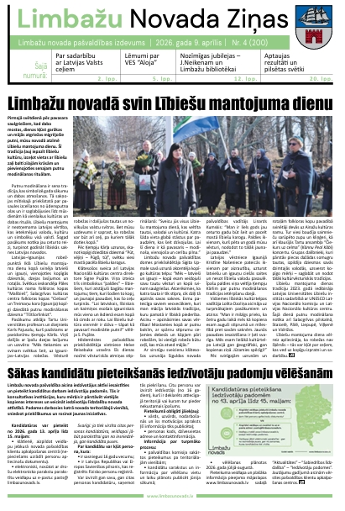
Informatīvais izdevums “Limbažu Novada Ziņas”
Lai regulāri informētu iedzīvotājus par pašvaldības darbu un novadā notiekošo, katru mēnesi tiek izdots informatīvais izdevums „Limbažu Novada Ziņas”. Izdevums tiek sagatavots sadarbībā ar SIA “Tēls PR” un iespiests SIA “Poligrāfijas grupa Mūkusala” 11 000 eksemplāru tirāžā.
Izdevumā tiek publicēta informācija par domes pieņemtajiem lēmumiem, pašvaldības attīstības projektiem, izglītības, kultūras, sporta un bibliotēku aktualitātēm, sociālās jomas jautājumiem, sabiedriskajām apspriedēm, vakancēm, izsolēm un citiem iedzīvotājiem nozīmīgiem notikumiem.
„Limbažu Novada Ziņas” kalpo arī kā sabiedrības līdzdalības instruments, aicinot iedzīvotājus iesaistīties pašvaldības attīstības plānošanā, paust viedokli par saistošo noteikumu projektiem un citiem pašvaldībai nozīmīgiem jautājumiem.
Tīmekļvietne un digitālā komunikācija
Galvenais Limbažu novada pašvaldības digitālās informācijas avots ir tīmekļvietne www.limbazunovds.lv. Pašvaldības tīmekļvietnē pieejama informācija par pašvaldības darbu, sniegtajiem pakalpojumiem, aktuālajām vakancēm, izsolēm, sabiedriskajām apspriedēm, attīstības plānošanas dokumentiem, saistošajiem noteikumiem, domes lēmumiem, kā arī izglītības, kultūras, sporta, sociālās jomas un citām aktualitātēm. Tīmekļvietnē pieejams arī notikumu kalendārs, informatīvā izdevuma elektroniskā versija un iespēja sazināties ar pašvaldību.
2025. gadā sīkdatņu regulējuma un datu uzskaites izmaiņas ietekmēja tīmekļvietnes statistikas datu salīdzināmību ar iepriekšējiem gadiem. Tīmekļvietnes apmeklējuma analīze balstās uz sīkdatnēm, kas ļauj apkopot informāciju par lietotāju darbībām, piemēram, apmeklējuma ilgumu, skatītākajām sadaļām un citiem mijiedarbības rādītājiem. Tā kā lietotāji var izvēlēties nepieņemt analītiskās sīkdatnes, daļa datu netiek uzkrāta, kas apgrūtina statistikas rādītāju un lietotāju uzvedības tendenču salīdzināšanu dažādos gados.
2025. gadā Limbažu novada pašvaldības tīmekļvietni apmeklēja 97 432 unikālie lietotāji, savukārt reģistrēto mijiedarību skaits sasniedza 2 028 965. Vidējais lietotāja uzturēšanās ilgums tīmekļvietnē bija 3 minūtes un 32 sekundes.
Visapmeklētākās tīmekļvietnes sadaļas 2025. gadā bija:
- Notikumu kalendārs – 16,7%;
- Vakances – 6,9%;
- Jaunumi – 6,3%;
- Limbažiem 800+2 – 5%.
Sociālie tīkli
Limbažu novada pašvaldība aktīvi izmanto sociālos tīklus, lai informētu iedzīvotājus, veicinātu sabiedrības iesaisti un popularizētu novada aktualitātes.
YouTube platformā darbojas konts “Limbažu novada pašvaldība” (@Limbazunovads), kurā tiek translētas domes un komiteju sēdes, kā arī publicēti citi nozīmīgi video materiāli. 2025. gada nogalē kontam bija 825 sekotāji. Papildus tiek uzturēts arī Salacgrīvas apvienības pārvaldes YouTube konts (@salacgriva1928), kuram ir 486 sekotāji.
Facebook ir galvenais pašvaldības sociālo tīklu komunikācijas konts (LimbažuNovadsLV). Pašvaldības kontam 2025. gada decembrī bija 9770 sekotāji. Konts tiek izmantots aktuālās informācijas publicēšanai, iedzīvotāju informēšanai un sabiedrības iesaistes veicināšanai. Papildus tiek uzturēti Salacgrīvas apvienības pārvaldes Facebook konts ar4618 sekotājiem un Alojas apvienības pārvaldes konts ar 1811 sekotājiem
Instagram kontam (@limbazunovadslv) ir 1331 sekotāji. Platforma tiek izmantota novada popularizēšanai, tūrisma objektu un pasākumu atspoguļošanai, kā arī jaunākas auditorijas sasniegšanai. Tiek uzturēts arī Salacgrīvas pilsētas Instagram konts @salacgriva1928, kuram ir 1078 sekotāji.
Jaunākie iedzīvotāju aptaujas dati liecina par to, ka novadnieki un citur dzīvojošie cilvēki visbiežāk jaunumus par Limbažu novadā notiekošo, aktualitātēm un pasākumiem meklē sociālajos medijos (24,5%%), Limbažu novada tīmekļvietē (18%) un pašvaldības informatīvajā izdevumā “Limbažu Novada Ziņas”. Digitālās komunikācijas dati rāda, ka galvenā informācijas ieguves ierīce ir mobilais tālrunis – 67% no visiem apmeklējumiem veikti no mobilajām ierīcēm, 32% no galddatoriem un 1% no planšetdatoriem.
Pašvaldība uztur arī X platformas kontu, Flickr kontu nozīmīgāko notikumu foto galeriju publicēšanai un LinkedIn profilu profesionālās informācijas sadarbības iespēju un darba piedāvājumu publicēšanai (šobrīd šie konti ir lietoti epizodiski).
Sabiedrības līdzdalība
Lai veicinātu iedzīvotāju iesaisti pašvaldības darbā un attīstības plānošanā, regulāri tiek organizētas tikšanās ar iedzīvotājiem dažādās novada teritorijās. 2025. gadā tikšanās notikušas Vidrižos, Alojā, Staicelē, Liepupē, Viļķenē, Skultē, Ainažos un Umurgā. To laikā iedzīvotāji tika informēti par Limbažu novada teritorijas plānojuma izstrādi, iedzīvotāju padomju veidošanu, novadā īstenotajiem projektiem un citām attiecīgajai teritorijai aktuālām tēmām. Tai skaitā 2025. gadā notika sešas Limbažu novada teritorijas plānojuma publiskās apspriešanas sanāksmes – trīs teritorijas plānojuma 1.0 redakcijai un trīs teritorijas plānojuma 2.0 redakcijai.
Sabiedrības informēšanas nolūkā Sabiedrisko attiecību nodaļa sadarbībā ar pašvaldības iestādēm un struktūrvienībām regulāri sagatavo informatīvos materiālus, infografikas, prezentācijas, informatīvos un reklāmas vizuāļus, nodrošinot vienotu un saprotamu komunikāciju ar iedzīvotājiem.
  - Līdzdalības budžeta īstenošana
2025. gada 30. janvārī Limbažu novada dome apstiprināja saistošos noteikumus “Limbažu novada pašvaldības līdzdalības budžeta nolikums” (lēmums Nr.1, protokols Nr.1, 2.). Konkrētajā gadā konkursa realizācijai pieejamais finansējums tiek noteikts Pašvaldības budžetā un viena Projekta realizācijai piešķir ne vairāk kā:
- Limbažu apvienības teritorijā (Limbažu pilsēta, Katvaru pagasts, Limbažu pagasts, Pāles pagasts, Skultes pagasts, Umurgas pagasts, Vidrižu pagasts, Viļķenes pagasts) – 70 000 euro, ieskaitot visus nodokļu maksājumus;
- Salacgrīvas apvienības teritorijā (Salacgrīvas pilsēta, Ainažu pilsēta, Ainažu pagasts, Liepupes pagasts, Salacgrīvas pagasts) – 30 000 euro, ieskaitot visus nodokļu maksājumus;
- Alojas apvienības teritorijā (Alojas pilsēta, Staiceles pilsēta, Alojas pagasts, Braslavas pagasts, Brīvzemnieku pagasts, Staiceles pagasts) – 20 000 euro, ieskaitot visus nodokļu maksājumus.
2025. gada 30. janvārī Limbažu novada dome izveidoja Limbažu novada pašvaldības līdzdalības budžeta projektu pieteikumu vērtēšanas komisiju nolikumu (lēmums Nr.2, protokols Nr.1, 3.).
No 2025. gada 25. aprīļa līdz 18. jūnijam ikviens Limbažu novada iedzīvotājs, sākot no 16 gadu vecuma, kā arī biedrības vai nodibinājumi bez pašvaldības dalības, tika aicināti iesniegt savu ideju līdzdalības budžeta konkursā. Konkursā tika iesniegtas 26 projekta idejas.
Limbažu novada pašvaldības līdzdalības budžeta projektu pieteikumu vērtēšanas komisija 9. un 31. jūlijā izskatīja iesniegtās projekta idejas un virzīja balsošanai 25 līdzdalības budžetam iesniegtās projekta idejas.
Balsošana notika Līdzdalības budžeta informācijas platformā, kas atrodas vietnē www.geolatvija.lv, vai klātienē kādā no valsts un pašvaldību vienotajiem klientu apkalpošanas centriem no 2025. gada 27. augusta līdz 25. septembrim. Kopumā par līdzdalības budžeta projekta idejām nodotas 2786 balsis.
Apkopojot balsojuma rezultātus, līdzdalības budžeta konkursam iesniegtās idejas saņēmušas sekojošu balsu skaitu:
Nr. p. k. | Projekta nosaukums | Balsu skaits
1. | Āra mācību un atpūtas zonas labiekārtojums | 324
2. | Ozolaines bērnu laukuma atjaunošana | 234
3. | Teātra sols dzīves apcerei – vieta, kur akmens smagums ar domu vieglumu satiekas | 218
4. | Par aktīviem jauniešiem un iesaisti novada popularizēšanā | 135
5. | Āra klase Limbažu valsts ģimnāzijā | 114
6. | Aktīvās atpūtas laukums Parka ielā 26, Limbažos | 111
7. | Šķēršļu piedzīvojumu taka “Viļķene” | 88
8. | Limbažu pilsdrupu apgaismojuma projekts | 79
9. | Ikvienam pieejama velo remonta stacija Limbažos | 53
10. | Piedzīvojumu šķēršļu trašu izveide Pāles pagastā | 51
11. | Ziemeļblāzmas bērnu un ģimeņu atpūtas laukuma atjaunošana un paplašināšana | 49
12. | Zivju pavairošana pašvaldības dīķī | 15
13. | Aktīvās atpūtas trase Ainažos "Priežu izaicinājums" | 187
14. | Roboti bērnu attīstībai Liepupē | 88
15. | Radio vadāmu modeļu trase Liepupē | 61
16. | Paaudžu pietura - Sporta un aktīvās atpūtas laukuma izveide Salacas ielā 9, Staicelē | 252
17. | Brīvā laika atpūtas laukuma atjaunošana Alojā, Jūras iela 13 | 246
18. | Informācijas stendi Alojā, 4gb. | 177
19. | Laivotāju atpūtas vietas atjaunošana Staicelē | 61
20. | PASTAIGU TAKA BRASLAVAS MUIŽAS PARKĀ | 49
21. | Saliekamie soli Braslavas pagastam | 47
22. | Pulksteņa "Staiceles Laiks" un Staiceles pilsētas simbola - metāla Stārķa uzstādīšana | 46
23. | "Ciema" dīķa labiekārtošanas darbi ar laipas izveidi uz pontoniem Puikulē | 39
24. | Braslavas muižas parka vārtu apgaismojums | 38
25. | Bērnu spēļu laukumiņš pie Birztalām | 24

Atbilstoši balsojuma rezultātam 2025. gada 30. oktobrī Limbažu novada dome apstiprināja (lēmums Nr. 777, protokols Nr. 17, 25.) šādu Limbažu novada pašvaldības līdzdalības budžeta projektu īstenošanu un to realizācijai nepieciešamo finansējuma apmēru:
Limbažu apvienības teritorijā
- Ieviešanai pilnā apjomā: Projekts “Āra mācību un atpūtas zonas labiekārtojums”, pieejamais finansējums 49 122,93 EUR.
- Ieviešanai daļējā apjomā: Projekts “Ozolaines bērnu laukuma atjaunošana”, pieejamais finansējums 20 877,07 EUR (pieprasītais finansējums 59 0441 EUR).
Salacgrīvas apvienības teritorijā
- Ieviešanai pilnā apjomā: Projekts “Aktīvās atpūtas trase Ainažos "Priežu izaicinājums"”, pieejamais finansējums 19 980,73 EUR; Projekts “Roboti bērnu attīstībai Liepupē”, pieejamais finansējums 6 512 EUR;
- Ieviešanai daļējā apjomā: Projekts “Radio vadāmu modeļu trase Liepupē”, pieejamais finansējums 3 507,27 EUR (pieprasītais finansējums 10 000 EUR).
Alojas apvienības teritorijā
- Ieviešanai pilnā apjomā: Projekts “Paaudžu pietura - Sporta un aktīvās atpūtas laukuma izveide Salacas ielā 9, Staicelē”, pieejamais finansējums 6 622 EUR.
- Ieviešanai daļējā apjomā: Projekts “Brīvā laika atpūtas laukuma atjaunošana Alojā, Jūras iela 13”, pieejamais finansējums 13 378 EUR (pieprasītais finansējums 20 000 EUR).

  - Limbažu novada pašvaldības atbalsts nevalstisko organizāciju projektu konkursā 2025.gadā
Nr. p.k. | Iestāde/struktūrvienība | Mērķis (nosaukums), darbības | Piešķirts finansējums EUR
1 | Biedrība "Marmots" | Projekts "Vides objekta pielāgošana sabiedrībai".  Izveidotā kārklu stādījumu labirinta teritorijas labiekārtošana - izveidojot pieejamību ar ratiem un ratiņkrēsliem, vides afišas uzstādīšana, barjeras uzstādīšana. | 1500,00
2 | Biedrība "Māja Sporta 10" | Asfalta seguma atjaunošana iebraucamam ceļam Limbažos, Sporta - 10, Sporta 12, Sporta - 14. Caurstaigāšanai izmanto arī Sporta 9a, 9b un Ievu - 8 iedzīvotāji | 1500,00
3 | Biedrība "Parka Ābeles" | Projekts "Radīsim sakoptu un mājīgu "Ābeļu" pagalmu". Soliņu, atkritumu urnu un velo turētāju iegāde, uzstādīšana "Ābeles"-3, Puikule, Brīvzemnieku pagastā | 1470,00
4 | Biedrība "Baltā māja Sporta 5" | Projekts "Bērnu rotaļlaukuma smilšu kastes uzstādīšana un atkritumu konteineru novietnes montāža Sporta ielā 5, Pociemā". | 770,00
5 | LATVIJAS EVAŅĢĒLISKI LUTERISKĀS BAZNĪCAS LIEPUPES DRAUDZE | Projekts "Teritorijas labiekārtošana - uzbraukšanas rampa (ratiņkrēsliem, citām palīgierīcēm un bērnu ratiem)". | 1100,00
6 | Nodibinājums "LFF-Tūrisms" | Projekts "Sajūtu parks "Latvija - Stārķu zeme". Hortenziju dobes-piramīdas izveidošana, dārza baseinu izveidošana, pulksteņa "Staiceles laiks" uzstādīšana, grāmata "Latvija-Stārķu zemes Vēstneši" | 1500,00
7 | Sieviešu klubs "Pērļupe" | Projekts "Koku stādījumu atjaunošana Ārciema muižas parkā". Koku un košumkrūmu stādīšana Ārciema muižas parkā | 1500,00
8 | Biedrība "Mērnieki 4" | Projekts "Bērnu prieks Mērniekos!". Šūpoļu un galdiņa iegāde un uzstādīšana | 1050,00
9 | Biedrība "Mednieku un makšķernieku klubs "Pāle"" | Projekts "Medību - skatu torņa izveide un atjaunošana". Izveidots jauns un atjaunots esošais medību-skatu tornis | 1500,00
10 | Limbažu pensionāru biedrība | Projekts "Gājēju celiņa seguma izveidošana Limbažos Jūras ielā 58 līdz pašvaldības ceļam B2-34". Iestaigātas taciņas vietas izveide par gājēju celiņu ar uzlabotu segumu | 1500,00
11 | Sabiedriskā labuma organizācija nodibinājums "LIMBAŽU FONDS" | Projekts "Piedzīvot skolu". Iepazīties ar Igaunijas izglītības sistēmu un rast atbildi ”Kāpēc Igaunijas izglītības sistēma šobrīd tiek uzskatīta par vienu no veiksmīgākajām sistēmām Eiropā.  Mēģināt pārņemt vai izmanot iegūto pieredzi ikdienas darbā. Nepieciešamības gadījumā, piedaloties lēmumu pieņemšanas procesos, iegūto vērtīgo ieviest mūsu valsts skolās. Konference Limbažos, kurā ar jauniegūto pieredzi iepazīstināja novada izglītības darbiniekus un citus interesējošos | 2000,00
12 | Biedrība "Bibliokuģis Krišjānis Valdemārs" | Projekts "Izziņas brauciens pa Krišjāņa Valdemāra dzīves un darba vietām". | 770,00
13 | Biedrība "Pūralādes" | Projekts "Lādes dabas pieskāriens audumam". Iemācīt izmantot dabas spēku, lai radītu skaistus un unikālus auduma izstrādājumus. Projekta ietvaros rīkota tikšanās ar mākslinieci Baibu Rēderi Loginu, kura iepazīstināja ar neparasto EKO print krāsošanas veidu, dalījās ar saviem praktiskajiem “knifiņiem”, ko un kā labāk darīt | 900,00
14 | Biedrība “Staiceles Radošo sieviešu klubs “Stazele”” | Iepazīt nevalstiskās organizācijas, kuras jau kvalitatīvi darbojas šajā jomā un ir ģeogrāfiski vienā stāvoklī – pierobežā. Uzzināt to darbības jomas un aktivitātes un iedziļināties pārrobežu projektu īstenošanā.  Rast idejas vietējā pagasta esošās situācijas izmantošanai tūrisma attīstībā. Pieredzes apmaiņas brauciens uz Līvāniem un Sēliju | 800,00
15 | Biedrība “Iespēja visiem” | Projekts "RADOŠĀS AKTIVITĀTES". Pasākums "Brīvais mikrofons", pārgājiens "Dabas izpētes misijas", pasākums "Ģimeņu darbnīcas" un "Iedvesmas vakars" | 1400,00
16 | Biedrība “Alojas radošais klubs "Liepale"” | Projekts "Atkal laiks sev!". Piecas dažādas radošās darbnīcas | 1000,00
17 | Biedrība “LIMBAŽU FILCS" | Projekts "RADOŠĀ HARMONIJĀ FILCĪTIM 15!". Projekta organizētas 5 neatkarīgas bezmaksas nodarbības Limbažu novada iedzīvotājiem: Dabīgu kristālu izziņas darbnīcu, Filcēšanas darbnīcu un 3 Apzinātības un radošuma darbnīcas ķermeņa un gara harmonijai, kā arī Filcīša svētku aktivitātes Limbažu pilsētas svētku ietvaros. | 1500,00
18 | Biedrība “Kopā ir spēks" | Projekts "Aktivitātes Bīriņos 2025". Projektā 6 radošās nodarbības 6 mēnešu garumā, katrā mēnesī notiek 1 nodarbība. Paredzēti 6 filmu vakari katrā mēnesī notiek 1 filmu seanss. Kā arī paredzēti 2 pasākumi sporta spēles Bīriņos 2025 un Mūzikas vakars/koncerts Bīriņu skolā | 1400,00
19 | Biedrība “Attīstība Plus" | Projekts "No paaudzes paaudzē". Izcelt, godināt un iepazīstināt ar novada ģimenēm, kuras no paaudzes paaudzē veido un uztur Latvijas dziesmu un deju svētku tradīcijas. Ģimeņu fotografēšana. Sadarbībā ar Limbažu apvienības pārvaldes ainavu arhitekti nostiprinātas plāksnes pie kokiem un izveidota foto galerija “No paaudzes paaudzē" | 1100,00
20 | Biedrība “Alojas novada attīstība" | Projekts "Vasaras saulgrieži Alojā". Svētku norises vietas sakopšanas talka. Maģiskā saulgriežu ziedu pļavas labirinta sagatavošana. Svētku pūdeles sagatavošana. Svētku norises vietas iekārtošana un rotāšana. Līgotāju vārtu sagatavošana. Svētku dalībnieku gājiens no pilsētas centra uz Strunķu kalnu. Prasmju apguves darbnīcas: vītņu un vainagu vīšana, pūdeles gatavošana, ugunskura kraušana, siltā siera gatavošana, latviešu danču apguve, stabules gatavošana. Konkursi: “Koku sports”, “Ziedu ugunskurs”, “Gardākais Jāņu siers”, “Ugunsrati”, “Uznes mani Strunķu kalnā”. Izzinošas aktivitātes bērniem. Amatnieku un mājražotāju tirdziņš un maģiskais ziedu pļavas labirints. Uguns šovs. | 1800,00
21 | Biedrība “Limbažu fotoklubs" | Projekts "Limbažu foto plenērs". Oktobra sākumā nedēļas nogales garumā sarīkots plenērs, uz kuru uzaicināti 30 Latvijas fotogrāfi. Papildus pilsētai nododamajām fotogrāfijām, šie fotogrāfi arī popularizē Limbažus savos sociālajos tīklos kā pilsētu, kura rūpējas par kultūrvēsturiskā mantojuma saglabāšanu un novada popularizēšanu. Fotogrāfi sadalīti vismaz trīs dažādās grupās, lai divu dienu garumā fotografētu mūsu novadu, popularizējot arī dažādus nišas virzienus, piemēram, Limbažu novads kāzām | 1500,00
22 | Tradicionālās kultūras biedrība MANTOJUMS | Projekts "LIMBAŽU TRIATLONS 2025". Tautas sporta sacensību LIMBAŽU TRIATLONS 2025 organizēšana | 1500,00
23 | Biedrība "Piejūras Kino ciems" | Projekts "Piejūras Kino ciema atklāšanas festivāls". PKC atklāšanas maratons "No Vasarsvētkiem līdz Jāņiem", kura ietvaros organizēti 9 kino un mūzikas pasākumi. | 10000,00
24 | Biedrība "PLENO" | IX Vēsturisko ērģeļu svētku "Latvija-ērģeļu zeme" koncerts Skultes ev. lut. baznīcā 2025.gada 9.augustā | 400,00
25 | Biedrība "Moto klubs "Moto A-Z"" | 2025. gadā motoklubs plāno organizēt Enduro un Skijoringā sacensības. | 5000,00
26 | Biedrība "Limbaži SKRIEN" | Skrējiens "Apkārt Lielezeram" 2025". Skrējiens - septembrī. | 1300,00
27 | Biedrība "Pasaules latviešu mūzikas centrs "Vienoti mūzikā" | Projekts "Kultūras Dienas Ozolmuižā 2025". Meistarklašu, koncertu, konkursu organizēšana Ozolmuižas kultūras dienās 23.07.-27.07.2025. | 2000,00
28 | Biedrība "Basketbola klubs Salacgrīva", reģ. Nr. 40008106356 | Projekts "Salacgrīvas Krastu mačs 2025 - 10 gadu jubileja". Basketbola sacensības (7 - 9 spēles), skatītāju konkursi, Krasta andele – tirgus, aktivitātes un radošās darbnīcas bērniem, krasta burziņš – saulrieta steķa koncerts un citi notikumi. Projekta realizācijas laiks - 2025.gada 9.augusts. | 10000,00
29 | Biedrība "Bīriņu Pils kultūrvēsturiskā mantojuma saglabāšanas biedrība" | Vasarsvētku pasākums Bīriņu Pilī 2025. Projekta realizācijas laiks - 08.06.2025. | 3000,00
30 | Biedrība "Moto klubs "ALOJA"" | "Nacionālais kauss motokrosā, Latvijas čempionāts motokrosā". 2025. gada 3. maijs - Nacionālais kauss, 28.-29. jūnijs - Latvijas čempionāts | 12000,00
31 | Vidzemes lībiskais centrs, struktūrvienība  kultūras biedrībai Make Art | Iemūžinot Vidzemes lībiešu pēctečus, seno amatu pratējus un viņu valodas/izloksnes nianses, veikt 4 pilnmetrāžas videoierakstus. Piesaistīts arī VKKF finansējums | 5000,00
32 | Biedrība "Līciema mototrase" | Divu motokrosa sacensību posmu Latvijas kauss 2025.gada 26. aprīlī un Salacas kauss 2025. gada 18. oktobrī organizēšana Staicelē, Līciema mototrasē | 12000,00
33 | Mūzikas biedrība "IMUS" | "Koncerts "Iepazīsti ieviņas"". | 1000,00
34 | LATVIJAS EVAŅĢĒLISKI LUTERISKĀS BAZNĪCAS LIMBAŽU DRAUDZE | "Koncerts "Debesceļi" Limbažu Svētā Jāņa baznīcā". Piedalās ērģelniece Līga Īvāne, sitamo instrumentu spēlmanis Reinis Tomiņš, vijolniece Līva Tomiņa | 900,00
35 | Biedrība Pozitīvi Pasākumi | Projekts "Leģendāro "Čikāgas piecīšu" mūzika Armanda Birkena atvadu koncerts Salacgrīvas Zvejnieku parka estrādē 05.07.2025. | 3000,00
36 | Biedrība "Kuivižu Jahtklubs", reģ. Nr.40008141065 | Projekts "Kuivižu kauss 2025” (Baltic Sea Trophy Optimist klasē) un Latvijas atklātais čempionāts 420 klasē - 12.-15.jūnijs un Latvijas atklātais čempionāts ILCA un Optimist klasēm 12.-14.augusts | 10000,00
37 | Nodibinājums "Nacionālais sporta centrs "Staicele"" | Projekts "Latvija-Stārķu zemes vēstnešu" pirmās sporta spēles". 19.07.2025. | 1300,00
38 | Staiceles pilsētas ar lauku teritoriju makšķernieku biedrība "ŪDENSROZE" | Makšķerēšanas sacensības "Staiceles vimba 2025". | 500,00
39 | Improvizācijas leļļu teātra studija "Ilze" | Projekts "Improvizācijas leļļu teātra izrāde "BAUMAŅU KĀRLIS 190"". Leļļu teātra izrāžu sērija novada pašvaldības pirmsskolas izglītības iestādēs, kā arī publiskā izrāde Baumaņu Kārļa jubilejas svētku programmas laikā | 2400,00
40 | Biedrība "RAD-DAR" | Projekts "ZAĶI KĀPJ KOKOS LIELEZERA DABAS TAKĀ". Vides objekta izveidošana Lielezera dabas takā. No Lieldienām līdz Ģimenes dienai | 2500,00
41 | Biedrība "Etnokoks" | Somugru dienu pasākums “Paldažos".Kultūras pasākums - ekskursijas, koncerts - 27.09.2025. | 350,00
42 | LATVIJAS EVAŅĢĒLISKI LUTERISKĀS BAZNĪCAS ROZĒNU-STAICELE DRAUDZE | Projekts "STABAT MATER: CAUR SĀPĒM UZ PESTĪŠANU". Koncerts 19.04.2025. | 1200,00

2025. gadā Limbažu novada pašvaldība nevalstiskajām un reliģiskajām organizācijām piešķīra finansējumu 279 832,85 EUR apmērā gan NVO darbības nodrošināšanai, gan NVO projektu konkursa projektu realizācijai kopsummā, gan līdzfinansējumu NVO Eiropas Savienības līdzfinansēto projektu realizācijai.
63 nevalstiskās un reliģiskās organizācijas saņēmušas atbalstu darbības nodrošināšanai 128 390 EUR apmērā, NVO projektu konkursā atbalstīts 42 organizācijas projektu pieteikums 112 910 EUR, 7 organizācijām piešķirts līdzfinansējums ES fondu projektu realizācijai 38 532,85 EUR apmērā.

Pašvaldības galvenie uzdevumi un pasākumi 2026. gadā

Projektu īstenošana
2026. gadā Limbažu novada pašvaldība turpinās īstenot nozīmīgus investīciju projektus izglītības, sociālās aprūpes, infrastruktūras, kultūras mantojuma saglabāšanas, vides labiekārtošanas un civilās aizsardzības jomās, izmantojot Eiropas Savienības fondu, citu finanšu instrumentu un pašvaldības budžeta finansējumu.
2026. gadā noslēgsies vairāki iepriekš uzsākti projekti. Tiks pabeigts projekts “Alojas Ausekļa vidusskolas infrastruktūras pilnveide un aprīkošana”, kura ietvaros veikta Alojas Ausekļa pamatskolas sākumskolas ēkas pārbūve. Noslēgsies arī projekts “Publiskās ārtelpas attīstība Limbažu pilsētas funkcionālajā teritorijā”, kura ietvaros veikta Limbažu Lielezera pludmales labiekārtošana, kā arī tiks pabeigts projekts Sporta dienesta viesnīcas iekštelpu pārbūve Limbažos.
Savukārt turpināsies darbs sociālās aprūpes un iekļaujošas vides attīstības jomā. Projekta “Sabiedrībā balstītu sociālo pakalpojumu pieejamības palielināšana Limbažu novadā ” ietvaros paredzēts izveidot specializētas darbnīcas un nodrošināt sabiedrībā balstītu sociālo pakalpojumu sniegšanu pilngadīgām personām ar garīga rakstura traucējumiem un noteiktu I vai II invaliditātes grupu. Projektā “Limbažu novada speciālās pamatskolas infrastruktūras un mācību vides pilnveide” turpināsies speciālās pamatskolas infrastruktūras, materiāltehniskā nodrošinājuma un mācību vides uzlabošana. Limbažu novada speciālās pamatskolas mācību vides un infrastruktūras, materiāltehniskā
2026. gadā tiks uzsākta vairāku jaunu attīstības projektu īstenošana. Vārzās paredzēta projekta “Ceļa Sidrabiņi-Sēklīši pārbūve” realizācija. Tiks uzsākta projekta “Limbažu pilsdrupu restaurācija kultūras mantojuma saglabāšanai un jaunu pakalpojumu attīstībai” īstenošana, lai saglabātu nozīmīgu kultūrvēsturisko objektu un attīstītu jaunus tūrisma un kultūras piedāvājumus. Tāpat tiks uzsākta projekta “Patvertņu pielāgošana un aprīkošana Limbažu novadā” īstenošana, stiprinot civilās aizsardzības un iedzīvotāju drošības infrastruktūru. Savukārt vides un dabas teritoriju jomā tiks uzsākts projekts “Pasākumi bioloģiskās daudzveidības veicināšanai un saglabāšanai Limbažu Dūņezerā”, kura ietvaros paredzēta Dūņezera piekrastes labiekārtošana un dabas vērtību saglabāšana.
Pašvaldība turpinās īstenot arī starptautiskus sadarbības projektus. Igaunijas-Latvijas pārrobežu sadarbības programmas ietvaros sadarbībā ar Kurzemes plānošanas reģionu un 20 citiem projekta partneriem, turpināsies projekta “Ūdenstūrisma pieejamības veicināšana” (Riverways II) īstenošana. Projekta mērķis ir veicināt pieejamu un ilgtspējīgu ūdenstūrismu dažādām sabiedrības grupām, tostarp cilvēkiem ar invaliditāti, senioriem un ģimenēm ar bērniem. Projekta ietvaros 2026. gadā Limbažu Lielezerā paredzēts uzstādīt cilvēkiem ar kustību traucējumiem pielāgotu laipu un nodrošināt tai piemērotu piekļuvi.
Atbalsts uzņēmējdarbībai
2026. gadā Limbažu novada pašvaldība turpinās īstenot uzņēmējdarbības atbalsta pasākumus, veicinot jaunu uzņēmumu veidošanos, esošo uzņēmēju produktu un pakalpojumu attīstību, vietējo produktu un pakalpojumu popularizēšanu, kā arī skolēnu iesaisti uzņēmējdarbībā.
Tiks turpināta konkursa “Radīts Limbažu novadā” īstenošana un biznesa ideju konkurss skolēnu mācību uzņēmumiem “Solis uzņēmējdarbībā”. Pašvaldība turpinās atbalstīt vietējo uzņēmēju produktu un pakalpojumu popularizēšanu mārketinga centros “Radīts Limbažu novadā” Limbažos un Salacgrīvā, kā arī sadarbību ar Junior Achievement Latvia skolēnu mācību uzņēmumu programmas īstenošanā Limbažu novada izglītības iestādēs.
2026. gadā jaunajiem uzņēmējiem un jau pieredzējušiem komersantiem būs iespēja pieteikties jaunā Limbažu novada pašvaldības izsludinātā biznesa ideju konkursā “VILNIS”. Konkursā paredzētas divas apakšprogrammas – “IDEJU VILNIS” uzņēmējdarbības uzsākšanai un “IZAUGSMES VILNIS” jaunu vai uzlabotu produktu un pakalpojumu attīstībai. Kopējais konkursa finansējums būs 25 000 EUR, vienam projektam piešķirot līdz 5000 EUR lielu atbalstu.
Atbalsts izglītībai un sportam
Arī 2026. gadā pašvaldība turpinās sniegt atbalstu izglītības pieejamībai un skolēnu labbūtībai. Tiks segti braukšanas izdevumi starppilsētu un reģionālās nozīmes sabiedriskajā transportā nokļūšanai uz Limbažu novada izglītības un interešu izglītības iestādēm. Pašvaldība turpinās nodrošināt brīvpusdienas obligātās pirmsskolas izglītības audzēkņiem (5-6 gadīgiem bērniem) un 1.-7. klašu skolēniem (1.-4. klasi daļēji finansē Izglītības un zinātnes ministrija no valsts budžeta līdzekļiem), kā arī daļēji segs ēdināšanas izmaksas pirmsskolu audzēkņiem un 8.-12. klašu izglītojamajiem.
Lai motivētu skolēnus un pedagogus sasniegt augstus rezultātus mācību un interešu izglītībā, arī 2026. gadā tiks piešķirtas naudas balvas par izciliem sasniegumiem izglītībā, veiksmīgi startējot valsts un starptautiska mēroga olimpiādēs. Kā arī tiks atbalstīti izcilākie absolventi no katras Limbažu novada vispārizglītojošās skolas un profesionālās ievirzes izglītības iestādes, izmaksājot naudas balvas. Turpināsies stipendiju piešķiršana 10.-12. klašu izglītojamajiem, veicinot mācību sasniegumus un izcilību.
Pašvaldība turpinās finansiāli atbalstīt jauniešu iniciatīvas, organizējot jauniešu iniciatīvu projektu konkursu, kā arī līdzfinansējot bērnu un jauniešu nometnes. Atbalsts tiks sniegts iniciatīvām, kas sekmē jauniešu iesaisti kultūras, sporta, izglītības un sabiedriskajos procesos, kā arī veicina fiziskas aktivitātes, finanšu pratību un līdzdalību vietējās kopienas dzīvē.
Lai nodrošinātu pašvaldības izglītības iestādes ar profesionāliem un augsti kvalificētiem pedagogiem pašvaldība turpinās segt daļu mācību un kvalifikācijas paaugstināšanas izdevumu pedagogiem, kuri iegūst nepieciešamo pedagoģisko izglītību vai papildina profesionālo kvalifikāciju.
Limbažu novada sporta skolā bez bāzes finansējuma iestādes darbības nodrošināšanai tiek finansēta “Augstu sasniegumu sporta” programmā. Programmas ietvaros nodrošina sportistu dalību starptautiskās sacensības un treniņnometnēs.
Savukārt, lai atbalstītu un veicinātu sportisko aktivitāti Limbažu novadā ir noteikta kārtība, kādā Limbažu novadā sportistiem un viņu treneriem Limbažu novada pašvaldība piešķir naudas balvas par izciliem sasniegumiem sportā un šo balvu apmēru.
Teritorijas plānojuma izstrāde
2026. gadā turpināsies darbs pie Limbažu novada teritorijas plānojuma izstrādes. Tiks pilnveidota teritorijas plānojuma 2. redakcija, ņemot vērā publiskās apspriešanas rezultātus, institūciju atzinumus un normatīvos aktus, izstrādājot Limbažu novada teritorijas plānojuma 3. redakciju.
Vienlaikus tiks veikts pētījums “Limbažu novada ainavu un kultūrvēsturisko teritoriju izpēte”, lai teritorijas plānojumā pamatotu teritoriju ar īpašiem noteikumiem statusa (teritorijas, kurās aizliegta vēja elektrostaciju izbūve (TIN14); ainaviski vērtīgās teritorijas (TIN5/TIN51); vietējās nozīmes kultūrvēsturiskās un dabas teritorijas (TIN4)) nepieciešamību. Tāpat tiks apzinātas kultūras pieminekļu vizuālās uztveres zonas, teritorijas izmantošanas un apbūves noteikumu (TIAN) nosacījumu noteikšana ainavas vērtību saglabāšanai un ierobežojumu pamatošanai no nevēlamām ainavas izmaiņām.
Teritorijas plānojuma izstrādes termiņš ir pagarināts līdz 2026. gada 31. decembrim. Būtiskākie izaicinājumi saistīti ar vēja parku attīstību, teritorijas plānojuma risinājumiem, īpaši aizsargājamās dabas teritorijās – piekrastē, krasta kāpu aizsargjoslā, publisko noeju pie jūras noteikšanu, rūpnieciskās apbūves teritoriju paplašināšanu Mandegu ciemā. Līdz jaunā teritorijas plānojuma apstiprināšanai spēkā esoši ir iepriekš izstrādātie Limbažu, Alojas un Salacgrīvas novadu teritorijas plānojumi.
Ilgtspējas attīstības stratēģijas aktualizēšana
2026. gadā nozīmīgs darbs noritēs pie Limbažu novada Ilgtspējīgas attīstības stratēģijas 2022.-2046. gadam aktualizācijas. Attīstības plānošanas dokumenta aktualizāciju plānots izstrādāt laika posmā no 2026. gada aprīļa līdz novembrim.
Mērķis ir aktualizēt Limbažu novada Ilgtspējīgas attīstības stratēģijas 2022.-2046. gadam 4. daļu Telpiskās attīstības perspektīva – Limbažu novads laikā un telpā, attiecībā uz ūdenssaimniecības jautājumiem piekrastē, atjaunojamo energoresursu izmantošanu novada teritorijā, dabas, ainaviskām un kultūrvēsturiski nozīmīgām teritorijām, precizējot vadlīnijas teritorijas plānošanai un attīstībai.
Lai sekmētu efektīvu, iekļaujošu un atklātu sabiedrības līdzdalību attīstības plānošanas procesā, tiks paredzēti pasākumi, kā sabiedrībai iesaistīties. Pašvaldība organizēs iedzīvotāju aptauju, diskusiju grupas (tēmas: teritorijas plānošana, ekonomiskā attīstība, vide), publisko apspriešanu, sabiedrisko apspriedi, lai iedzīvotāji varētu piedalīties attīstības plānošanas procesā un sniegt savus priekšlikumus.
Iedzīvotāju padomju izveidošanas process
2026. gada 29. janvārī Limbažu novada pašvaldības dome apstiprināja Limbažu novada pašvaldības iedzīvotāju padomju nolikumu, radot priekšnoteikumus iedzīvotāju padomju darbības uzsākšanai visā novadā.
Lai veicinātu iedzīvotāju iesaisti vietējās kopienas dzīvē un lēmumu pieņemšanas procesos, 2026. gadā pašvaldība organizēs iedzīvotāju padomju kandidātu pieteikšanu un vēlēšanas. Tādējādi ikvienam aktīvam novada iedzīvotājam būs iespēja iesaistīties savas teritorijas interešu pārstāvībā, sekmēt vietējās kopienas attīstību un stiprināt sadarbību starp iedzīvotājiem un pašvaldību.
Iedzīvotāju padomes veicinās atklātu, atbildīgu un efektīvu sabiedrības līdzdalību pašvaldības darbā, nodrošinot regulāru dialogu par teritoriju attīstībai nozīmīgiem jautājumiem.

Pielikumi
Zvērināta revidenta atzinums
Mēs esam veikuši Limbažu novada pašvaldības (turpmāk tekstā „Pašvaldība”) pievienotajā gada pārskatā ietvertā konsolidētā finanšu pārskata revīziju. Pievienotais konsolidētais finanšu pārskats ietver:
pārskatu par finansiālo stāvokli 2025. gada 31. decembrī (bilance);
- pārskatu par darbības finansiālajiem rezultātiem par gadu, kas noslēdzās 2025. gada 31. decembrī;
- pašu kapitāla izmaiņu pārskatu par gadu, kas noslēdzās 2025. gada 31. decembrī;
- naudas plūsmas pārskatu par gadu, kas noslēdzās 2025. gada 31. decembrī;
- informāciju par budžeta izpildi par gadu, kas noslēdzās 2025. gada 31. decembrī;
- finanšu pārskata pielikumu, tai skaitā, finanšu pārskata posteņu skaidrojumu, grāmatvedības uzskaites principu aprakstu, gada pārskata sagatavošanas principu aprakstu un finanšu instrumentu risku pārvaldīšanas aprakstu.
Mūsuprāt, pievienotais konsolidētais finanšu pārskats sniedz patiesu un skaidru priekšstatu par Limbažu novada pašvaldības konsolidēto finansiālo stāvokli 2025. gada 31. decembrī un par tās konsolidētajiem darbības finanšu rezultātiem un konsolidēto naudas plūsmu gadā, kas noslēdzās 2025. gada 31. decembrī, saskaņā ar Ministru Kabineta 2025. gada 1. jūlija noteikumiem Nr. 400 „Gada pārskata sagatavošanas kārtība”.
Atzinuma pamatojums
Saskaņā ar Revīzijas pakalpojumu likumu, mēs veicām revīziju ievērojot Latvijā atzītos Starptautiskos Publiskā Sektora Revīzijas Standartus (turpmāk - ISSAI). Mūsu pienākumi, kas noteikti šajos standartos, tālāk izklāstīti mūsu ziņojuma sadaļā “Revidenta atbildība par konsolidētā finanšu pārskata revīziju”.
Mēs esam neatkarīgi no Pašvaldības saskaņā ar Starptautiskās Grāmatvežu ētikas standartu padomes izstrādātā Starptautiskā Profesionālu grāmatvežu ētikas kodeksa (tostarp Starptautisko Neatkarības standartu) prasībām un Revīzijas pakalpojumu likumā iekļautajām neatkarības prasībām, kas ir piemērojamas mūsu veiktajai konsolidētā finanšu pārskata revīzijai. Mēs esam ievērojuši arī Revīzijas pakalpojumu likumā un Starptautiskā Profesionālu grāmatvežu ētikas kodeksā (tostarp Starptautiskajos Neatkarības standartos) noteiktos pārējos profesionālās ētikas principus un objektivitātes prasības.
Mēs uzskatām, ka mūsu iegūtie revīzijas pierādījumi dod pietiekamu un atbilstošu pamatojumu mūsu atzinumam.
Ziņošana par citu informāciju
Pašvaldības vadība ir atbildīga par citu informāciju. Cita informācija ietver:
- vadības ziņojumu, kas sniegts pievienotajā gada pārskatā.

Cita informācija neietver konsolidēto finanšu pārskatu un mūsu revidentu ziņojumu par šo finanšu pārskatu. Mūsu atzinums par konsolidēto finanšu pārskatu neattiecas uz šo citu informāciju, un mēs nesniedzam par to nekāda veida apliecinājumu, izņemot to, kā norādīts mūsu ziņojuma sadaļā “Citas ziņošanas prasības saskaņā ar Latvijas Republikas tiesību aktu prasībām”.
Saistībā ar konsolidētā finanšu pārskata revīziju mūsu pienākums ir iepazīties ar citu informāciju un, to darot, izvērtēt, vai šī cita informācija būtiski neatšķiras no konsolidētā finanšu pārskata vai no mūsu revīzijas gaitā iegūtajām zināšanām un vai tā nesatur cita veida būtiskas neatbilstības.
Ja, pamatojoties uz veikto darbu un ņemot vērā revīzijas laikā gūtās zināšanas un izpratni par Pašvaldību un tās darbības vidi, mēs secinām, ka citā informācijā ir būtiskas neatbilstības, mūsu pienākums ir par to ziņot. Mūsu uzmanības lokā nav nonākuši nekādi apstākļi, par kuriem šajā sakarā būtu jāziņo.
Citas ziņošanas prasības saskaņā ar Latvijas Republikas tiesību aktu prasībām
Saskaņā ar Revīzijas pakalpojumu likumu, mūsu pienākums ir arī izvērtēt, vai vadības ziņojums ir sagatavots saskaņā ar Ministru Kabineta 2025. gada 1. jūlija noteikumiem Nr. 400 „Gada pārskata sagatavošanas kārtība”. prasībām. Pamatojoties vienīgi uz mūsu revīzijas ietvaros veiktajām procedūrām, mūsuprāt:
- vadības ziņojumā par pārskata gadu, par kuru ir sagatavots konsolidētais finanšu pārskats, sniegtā informācija atbilst konsolidētajam finanšu pārskatam, un
- vadības ziņojums ir sagatavots saskaņā ar Ministru Kabineta 2025. gada 1. jūlija noteikumu Nr. 400 „Gada pārskata sagatavošanas kārtība” prasībām.
Vadības un personu, kurām uzticēta Pašvaldības pārvalde, atbildība par konsolidēto finanšu pārskatu
Vadība ir atbildīga par konsolidētā finanšu pārskata, kas sniedz patiesu un skaidru priekšstatu, sagatavošanu saskaņā ar Ministru Kabineta 2025. gada 1. jūlija noteikumiem Nr. 400 „Gada pārskata sagatavošanas kārtība” un par tādu iekšējo kontroli, kādu vadība uzskata par nepieciešamu, lai būtu iespējams sagatavot konsolidēto finanšu pārskatu, kas nesatur ne krāpšanas, ne kļūdu izraisītas būtiskas neatbilstības.
Sagatavojot konsolidēto finanšu pārskatu, vadības pienākums ir izvērtēt Pašvaldības spēju turpināt darbību, pēc nepieciešamības sniedzot informāciju par apstākļiem, kas saistīti ar Pašvaldības spēju turpināt darbību un darbības turpināšanas principa piemērošanu, ja vien nav plānota Pašvaldības pievienošana citai pašvaldībai vai sadalīšana.
Personas, kurām uzticēta Pašvaldības pārvalde, ir atbildīgas par Pašvaldības konsolidēto finanšu pārskata sagatavošanas pārraudzību.
Revidenta atbildība par konsolidēto finanšu pārskata revīziju
Mūsu mērķis ir iegūt pietiekamu pārliecību par to, ka konsolidētais finanšu pārskats kopumā nesatur kļūdu vai krāpšanas izraisītas būtiskas neatbilstības, un sniegt revidentu ziņojumu, kurā izteikts atzinums. Pietiekama pārliecība ir augsta līmeņa pārliecība, bet tā negarantē, ka revīzijā, kas veikta saskaņā ar ISSAI, vienmēr tiks atklāta būtiska neatbilstība, ja tāda pastāv. Neatbilstības var rasties krāpšanas vai kļūdu rezultātā, un tās ir uzskatāmas par būtiskām, ja var pamatoti uzskatīt, ka tās katra atsevišķi vai visas kopā varētu ietekmēt saimnieciskos lēmumus, ko lietotāji pieņem, pamatojoties uz šo konsolidēto finanšu pārskatu.
Veicot revīziju saskaņā ar ISSAI, mēs visā revīzijas gaitā izdarām profesionālus spriedumus un ievērojam profesionālo skepsi. Mēs arī:
- identificējam un izvērtējam riskus, ka konsolidētajā finanšu pārskatā varētu būt krāpšanas vai kļūdu dēļ radušās būtiskas neatbilstības, izstrādājam un veicam revīzijas procedūras šo risku mazināšanai, kā arī iegūstam revīzijas pierādījumus, kas sniedz pietiekamu un atbilstošu pamatojumu mūsu atzinumam. Risks, ka netiks atklātas būtiskas krāpšanas radītas neatbilstības, ir augstāks par kļūdu izraisītu neatbilstību risku, jo krāpšana var ietvert slepenas norunas, dokumentu viltošanu, ar nodomu neuzrādītu informāciju, maldinošas informācijas sniegšanu vai iekšējās kontroles pārkāpumus;
- iegūstam izpratni par iekšējo kontroli, kas ir būtiska revīzijas veikšanai, lai izstrādātu konkrētajiem apstākļiem atbilstošas revīzijas procedūras, nevis lai sniegtu atzinumu par Pašvaldības iekšējās kontroles efektivitāti;
- izvērtējam pielietoto grāmatvedības uzskaites politiku piemērotību un grāmatvedības aplēšu un attiecīgās vadības uzrādītās informācijas pamatotību;
- izdarām secinājumu par vadības piemērotā darbības turpināšanas principa atbilstību un, pamatojoties uz iegūtajiem revīzijas pierādījumiem, par to, vai pastāv būtiska nenoteiktība attiecībā uz notikumiem vai apstākļiem, kas var radīt nozīmīgas šaubas par Pašvaldības spēju turpināt darbību. Ja mēs secinām, ka būtiska nenoteiktība pastāv, revidentu ziņojumā tiek vērsta uzmanība uz konsolidētajā finanšu pārskatā sniegto informāciju par šiem apstākļiem. Ja šāda informācijas konsolidētajā finanšu pārskatā nav sniegta, mēs sniedzam modificētu atzinumu. Mūsu secinājumi ir pamatoti ar revīzijas pierādījumiem, kas iegūti līdz revidentu ziņojuma datumam. Tomēr nākotnes notikumu vai apstākļu ietekmē Pašvaldība savu darbību var pārtraukt;
- izvērtējam vispārējo konsolidētā finanšu pārskata izklāstu, struktūru un saturu, tajā skaitā pielikumā atklāto informāciju un to, vai konsolidētais finanšu pārskats patiesi atspoguļo tā pamatā esošos darījumus un notikumus;
- plānojam un veicam revīziju tā, lai iegūtu pietiekamus un atbilstošus revīzijas pierādījumus par Pašvaldības konsolidācijā iesaistīto iestāžu finanšu informāciju, lai sniegtu atzinumu par Pašvaldības konsolidēto finanšu pārskatu. Mēs esam atbildīgi par Pašvaldības konsolidētā pārskata revīzijas nolūkā veiktā revīzijas darba vadību, uzraudzību un pārbaudi. Mēs esam pilnībā atbildīgi par mūsu revidentu atzinumu.
Personām, kurām uzticēta Pašvaldības pārvalde, mēs cita starpā sniedzam informāciju par plānoto revīzijas apjomu un laiku, kā arī par svarīgiem revīzijas novērojumiem, tajā skaitā par būtiskiem iekšējās kontroles trūkumiem, kurus mēs identificējam revīzijas laikā.

AS “Nexia Audit Advice”
Zvērinātu revidentu komercsabiedrība, licence Nr. 134
Judīte Jakovina
Valdes locekle,
atbildīgā zvērināta revidente, sertifikāts Nr. 105
Ministrijas, centrālās valsts iestādes, pašvaldības nosaukums Limbažu novads
Iestādes nosaukums Limbažu novads (Konsolidētais)
Datu savākšanas pamatojums – Likuma par budžetu un finanšu vadību 30. panta  1.¹ daļa dod tiesības pieprasīt šos datus | Veidlapa Nr. FD Pārskats par darbības finansiālajiem rezultātiem
Pārskata periods: (gads)
(euro)
Kods | Posteņa nosaukums vai darījuma apraksts | Piezīmes numurs | Pārskata periodā |  |  | Iepriekšējā pārskata periodā
Kods | Posteņa nosaukums vai darījuma apraksts | Piezīmes numurs | izpilde | t.sk. iepriekšējo periodu  nebūtiskās kļūdas  (+,–) | izpilde | klasifikācijas  maiņa (+,–) | korekcijas un  būtisku kļūdu  labojumi pārskata gadā | kopā  (3.+ 4.+ 5.)
A | B | C | 1 | 2 | 3 | 4 | 5 | 6
A1 | Ieņēmumi (A11 līdz A19 rindas summa) | x | 56 086 410 | 9 467 | 51 138 574 | 0 | 0 | 51 138 574
A11 | Nodokļu ieņēmumi | FD.SKAI,  2.3.NATV | 26 721 406 | 0 | 26 456 795 | 0 | 0 | 26 456 795
A12 | Nenodokļu ieņēmumi | FD.BDAR | 734 503 | 0 | 1 062 707 | 0 | 0 | 1 062 707
A12.S130000 | Vispārējā valdība | x | 59 690 | 0 | 49 447 | 0 | 0 | 49 447
A12.S130100 | Valsts struktūras (Centrālā valdība) | x | 31 181 | 0 | 21 184 | 0 | 0 | 21 184
A12.S130120 | Ministriju un centrālo valsts iestāžu padotības iestādes (izņemot no valsts budžeta daļēji finansētas atvasinātas publiskas personas, budžeta nefinansētas iestādes, publiskos nodibinājumus) | x | 10 937 | 0 | 4 710 | 0 | 0 | 4 710
A12.S130122 | Citas ministrijas vai centrālās valsts iestādes padotības iestādes (izņemot no valsts budžeta daļēji finansētas atvasinātas publiskas personas, budžeta nefinansētas iestādes, publiskos nodibinājumus) | x | 10 937 | 0 | 4 710 | 0 | 0 | 4 710
A12.S130130 | Valsts struktūru kontrolētas un finansētas komercsabiedrības | x | 20 244 | 0 | 16 474 | 0 | 0 | 16 474
A12.S130300 | Pašvaldību struktūras (Vietējā valdība) | x | 29 | 0 | 53 | 0 | 0 | 53
A12.S130330 | Pašvaldību struktūru kontrolētas un finansētas komercsabiedrības | x | 29 | 0 | 53 | 0 | 0 | 53

Kods | Posteņa nosaukums vai darījuma apraksts | Piezīmes numurs | Pārskata periodā |  | Iepriekšējā pārskata periodā
Kods | Posteņa nosaukums vai darījuma apraksts | Piezīmes numurs | izpilde | t.sk. iepriekšējo periodu  nebūtiskās kļūdas  (+,–) | izpilde | klasifikācijas  maiņa (+,–) | korekcijas un  būtisku kļūdu  labojumi pārskata gadā | kopā  (3.+ 4.+ 5.)
A | B | C | 1 | 2 | 3 | 4 | 5 | 6
A12.S130400 | Valsts sociālās apdrošināšanas struktūras (Sociālās nodrošināšanas fondi) | x | 28 480 | 0 | 28 210 | 0 | 0 | 28 210
A12.SPAR | Pārējie sektori | x | 674 813 | 0 | 1 013 260 | 0 | 0 | 1 013 260
A13 | Maksas pakalpojumi un citi pašu ieņēmumi | FD.SKAI | 1 301 400 | 0 | 1 259 232 | 0 | 0 | 1 259 232
A13.S130000 | Vispārējā valdība | x | 559 582 | 0 | 495 577 | 0 | 0 | 495 577
A13.S130100 | Valsts struktūras (Centrālā valdība) | x | 459 875 | 0 | 422 581 | 0 | 0 | 422 581
A13.S130110 | Ministrijas un citas centrālās valsts iestādes | x | 1 500 | 0 | 499 | 0 | 0 | 499
A13.S130112 | Cita ministrija vai centrālā valsts iestāde | x | 1 500 | 0 | 499 | 0 | 0 | 499
A13.S130120 | Ministriju un centrālo valsts iestāžu padotības iestādes (izņemot no valsts budžeta daļēji finansētas atvasinātas publiskas personas, budžeta nefinansētas iestādes, publiskos nodibinājumus) | x | 2 756 | 0 | 1 187 | 0 | 0 | 1 187
A13.S130122 | Citas ministrijas vai centrālās valsts iestādes padotības iestādes (izņemot no valsts budžeta daļēji finansētas atvasinātas publiskas personas, budžeta nefinansētas iestādes, publiskos nodibinājumus) | x | 2 756 | 0 | 1 187 | 0 | 0 | 1 187
A13.S130130 | Valsts struktūru kontrolētas un finansētas komercsabiedrības | x | 343 | 0 | 236 | 0 | 0 | 236
A13.S130160 | No valsts budžeta daļēji finansētas atvasinātas publiskas personas, izņemot speciālās ekonomiskās zonas, ostu un brīvostu pārvaldes | x | 27 | 0 | 0 | 0 | 0 | 0
A13.S130162 | Citas ministrijas vai centrālās valsts iestādes padotībā esošās no valsts budžeta daļēji finansētas atvasinātas publiskas personas, izņemot speciālās ekonomiskās zonas, ostu un brīvostu pārvaldes | x | 27 | 0 | 0 | 0 | 0 | 0
A13.S130190 | Valsts budžets | x | 455 249 | 0 | 420 659 | 0 | 0 | 420 659

Kods | Posteņa nosaukums vai darījuma apraksts | Piezīmes numurs | Pārskata periodā |  | Iepriekšējā pārskata periodā
Kods | Posteņa nosaukums vai darījuma apraksts | Piezīmes numurs | izpilde | t.sk. iepriekšējo periodu  nebūtiskās kļūdas  (+,–) | izpilde | klasifikācijas  maiņa (+,–) | korekcijas un  būtisku kļūdu  labojumi pārskata gadā | kopā  (3.+ 4.+ 5.)
A | B | C | 1 | 2 | 3 | 4 | 5 | 6
A13.S130300 | Pašvaldību struktūras (Vietējā valdība) | x | 99 707 | 0 | 72 996 | 0 | 0 | 72 996
A13.S130310 | Pašvaldības | x | 23 480 | 0 | 19 923 | 0 | 0 | 19 923
A13.S130312 | Cita pašvaldība | x | 23 480 | 0 | 19 923 | 0 | 0 | 19 923
A13.S130320 | Pašvaldību padotības iestādes, izņemot speciālās ekonomiskās zonas, ostu un brīvostu pārvaldes | x | 0 | 0 | 90 | 0 | 0 | 90
A13.S130322 | Citas pašvaldības padotības iestādes, izņemot speciālās ekonomiskās zonas, ostu un brīvostu pārvaldes | x | 0 | 0 | 90 | 0 | 0 | 90
A13.S130330 | Pašvaldību struktūru kontrolētas un finansētas komercsabiedrības | x | 76 227 | 0 | 52 983 | 0 | 0 | 52 983
A13.SPAR | Pārējie sektori | x | 741 818 | 0 | 763 655 | 0 | 0 | 763 655
A14 | Ārvalstu finanšu palīdzība |  | 61 500 | 0 | 84 116 | 0 | 0 | 84 116
A14.SPAR | Pārējie sektori | x | 61 500 | 0 | 84 116 | 0 | 0 | 84 116
A15 | Transferti | FD.BDAR | 25 038 621 | 0 | 19 353 109 | 0 | 0 | 19 353 109
A15.S130000 | Vispārējā valdība | x | 25 038 621 | 0 | 19 353 109 | 0 | 0 | 19 353 109
A15.S130100 | Valsts struktūras (Centrālā valdība) | x | 24 633 258 | 0 | 19 002 855 | 0 | 0 | 19 002 855
A15.S130110 | Ministrijas un citas centrālās valsts iestādes | x | 12 712 275 | 0 | 11 992 052 | 0 | 0 | 11 992 052
A15.S130112 | Cita ministrija vai centrālā valsts iestāde | x | 12 712 275 | 0 | 11 992 052 | 0 | 0 | 11 992 052
A15.S130120 | Ministriju un centrālo valsts iestāžu padotības iestādes (izņemot no valsts budžeta daļēji finansētas atvasinātas publiskas personas, budžeta nefinansētas iestādes, publiskos nodibinājumus) | x | 5 240 336 | 0 | 1 532 086 | 0 | 0 | 1 532 086
A15.S130122 | Citas ministrijas vai centrālās valsts iestādes padotības iestādes (izņemot no valsts budžeta daļēji finansētas atvasinātas publiskas personas, budžeta nefinansētas iestādes, publiskos nodibinājumus) | x | 5 240 336 | 0 | 1 532 086 | 0 | 0 | 1 532 086

Kods | Posteņa nosaukums vai darījuma apraksts | Piezīmes numurs | Pārskata periodā |  | Iepriekšējā pārskata periodā
Kods | Posteņa nosaukums vai darījuma apraksts | Piezīmes numurs | izpilde | t.sk. iepriekšējo periodu  nebūtiskās kļūdas  (+,–) | izpilde | klasifikācijas  maiņa (+,–) | korekcijas un  būtisku kļūdu  labojumi pārskata gadā | kopā  (3.+ 4.+ 5.)
A | B | C | 1 | 2 | 3 | 4 | 5 | 6
A15.S130160 | No valsts budžeta daļēji finansētas atvasinātas publiskas personas, izņemot speciālās ekonomiskās zonas, ostu un brīvostu pārvaldes | x | 17 376 | 0 | 9 449 | 0 | 0 | 9 449
A15.S130162 | Citas ministrijas vai centrālās valsts iestādes padotībā esošās no valsts budžeta daļēji finansētas atvasinātas publiskas personas, izņemot speciālās ekonomiskās zonas, ostu un brīvostu pārvaldes | x | 17 376 | 0 | 9 449 | 0 | 0 | 9 449
A15.S130170 | Valsts struktūru veidotie publiskie nodibinājumi | x | 18 365 | 0 | 3 680 | 0 | 0 | 3 680
A15.S130172 | Citas ministrijas vai centrālās valsts iestādes padotībā esošie publiskie nodibinājumi | x | 18 365 | 0 | 3 680 | 0 | 0 | 3 680
A15.S130190 | Valsts budžets | x | 6 644 906 | 0 | 5 465 588 | 0 | 0 | 5 465 588
A15.S130300 | Pašvaldību struktūras (Vietējā valdība) | x | 405 363 | 0 | 350 254 | 0 | 0 | 350 254
A15.S130310 | Pašvaldības | x | 405 273 | 0 | 350 254 | 0 | 0 | 350 254
A15.S130312 | Cita pašvaldība | x | 405 273 | 0 | 350 254 | 0 | 0 | 350 254
A15.S130320 | Pašvaldību padotības iestādes, izņemot speciālās ekonomiskās zonas, ostu un brīvostu pārvaldes | x | 90 | 0 | 0 | 0 | 0 | 0
A15.S130322 | Citas pašvaldības padotības iestādes, izņemot speciālās ekonomiskās zonas, ostu un brīvostu pārvaldes | x | 90 | 0 | 0 | 0 | 0 | 0
A16 | Ziedojumi un dāvinājumi |  | 86 319 | 0 | 40 693 | 0 | 0 | 40 693
A16.SPAR | Pārējie sektori | x | 86 319 | 0 | 40 693 | 0 | 0 | 40 693
A18 | Procentu ieņēmumi | FD.SKAI | 4 747 | 0 | 4 099 | 0 | 0 | 4 099
A18.SPAR | Pārējie sektori | x | 4 747 | 0 | 4 099 | 0 | 0 | 4 099
A19 | Pārējie ieņēmumi, kas nav klasificēti A11 līdz A18 rindā | FD.BDAR, FD.SKAI | 2 137 914 | 9 467 | 2 877 823 | 0 | 0 | 2 877 823
A19.S130000 | Vispārējā valdība | x | 68 543 | 0 | 130 720 | 0 | 0 | 130 720

Kods | Posteņa nosaukums vai darījuma apraksts | Piezīmes numurs | Pārskata periodā |  | Iepriekšējā pārskata periodā
Kods | Posteņa nosaukums vai darījuma apraksts | Piezīmes numurs | izpilde | t.sk. iepriekšējo periodu  nebūtiskās kļūdas  (+,–) | izpilde | klasifikācijas  maiņa (+,–) | korekcijas un  būtisku kļūdu  labojumi pārskata gadā | kopā  (3.+ 4.+ 5.)
A | B | C | 1 | 2 | 3 | 4 | 5 | 6
A19.S130100 | Valsts struktūras (Centrālā valdība) | x | 4 850 | 0 | 0 | 0 | 0 | 0
A19.S130120 | Ministriju un centrālo valsts iestāžu padotības iestādes (izņemot no valsts budžeta daļēji finansētas atvasinātas publiskas personas, budžeta nefinansētas iestādes, publiskos nodibinājumus) | x | 4 828 | 0 | 0 | 0 | 0 | 0
A19.S130122 | Citas ministrijas vai centrālās valsts iestādes padotības iestādes (izņemot no valsts budžeta daļēji finansētas atvasinātas publiskas personas, budžeta nefinansētas iestādes, publiskos nodibinājumus) | x | 4 828 | 0 | 0 | 0 | 0 | 0
A19.S130190 | Valsts budžets | x | 22 | 0 | 0 | 0 | 0 | 0
A19.S130300 | Pašvaldību struktūras (Vietējā valdība) | x | 63 693 | 0 | 130 720 | 0 | 0 | 130 720
A19.S130310 | Pašvaldības | x | 0 | 0 | 14 | 0 | 0 | 14
A19.S130312 | Cita pašvaldība | x | 0 | 0 | 14 | 0 | 0 | 14
A19.S130320 | Pašvaldību padotības iestādes, izņemot speciālās ekonomiskās zonas, ostu un brīvostu pārvaldes | x | 0 | 0 | 52 | 0 | 0 | 52
A19.S130322 | Citas pašvaldības padotības iestādes, izņemot speciālās ekonomiskās zonas, ostu un brīvostu pārvaldes | x | 0 | 0 | 52 | 0 | 0 | 52
A19.S130330 | Pašvaldību struktūru kontrolētas un finansētas komercsabiedrības | x | 63 693 | 0 | 130 654 | 0 | 0 | 130 654
A19.SPAR | Pārējie sektori | x | 2 069 371 | 9 467 | 2 747 103 | 0 | 0 | 2 747 103
A2 | Izdevumi (A21 līdz A31 rindas summa) | x | 53 827 634 | 21 705 | 55 261 138 | 0 | 0 | 55 261 138
A21 | Atalgojums |  | 22 725 268 | 0 | 22 045 334 | 0 | 0 | 22 045 334
A22 | Darba devēja valsts sociālās apdrošināšanas obligātās iemaksas, pabalsti un kompensācijas |  | 6 099 605 | 0 | 5 984 822 | 0 | 0 | 5 984 822
A23 | Mācību, darba un dienesta komandējumi un dienesta, darba braucieni |  | 331 746 | 0 | 233 192 | 0 | 0 | 233 192

Kods | Posteņa nosaukums vai darījuma apraksts | Piezīmes numurs | Pārskata periodā |  | Iepriekšējā pārskata periodā
Kods | Posteņa nosaukums vai darījuma apraksts | Piezīmes numurs | izpilde | t.sk. iepriekšējo periodu  nebūtiskās kļūdas  (+,–) | izpilde | klasifikācijas  maiņa (+,–) | korekcijas un  būtisku kļūdu  labojumi pārskata gadā | kopā  (3.+ 4.+ 5.)
A | B | C | 1 | 2 | 3 | 4 | 5 | 6
A24 | Pakalpojumi |  | 7 323 871 | 645 | 7 076 312 | 0 | 0 | 7 076 312
A24.S130000 | Vispārējā valdība | x | 270 128 | 4 | 237 648 | 0 | 0 | 237 648
A24.S130100 | Valsts struktūras (Centrālā valdība) | x | 135 212 | 4 | 208 748 | 0 | 0 | 208 748
A24.S130120 | Ministriju un centrālo valsts iestāžu padotības iestādes (izņemot no valsts budžeta daļēji finansētas atvasinātas publiskas personas, budžeta nefinansētas iestādes, publiskos nodibinājumus) | x | 30 774 | 0 | 37 117 | 0 | 0 | 37 117
A24.S130122 | Citas ministrijas vai centrālās valsts iestādes padotības iestādes (izņemot no valsts budžeta daļēji finansētas atvasinātas publiskas personas, budžeta nefinansētas iestādes, publiskos nodibinājumus) | x | 30 774 | 0 | 37 117 | 0 | 0 | 37 117
A24.S130130 | Valsts struktūru kontrolētas un finansētas komercsabiedrības | x | 57 463 | 4 | 120 987 | 0 | 0 | 120 987
A24.S130160 | No valsts budžeta daļēji finansētas atvasinātas publiskas personas, izņemot speciālās ekonomiskās zonas, ostu un brīvostu pārvaldes | x | 5 092 | 0 | 4 908 | 0 | 0 | 4 908
A24.S130162 | Citas ministrijas vai centrālās valsts iestādes padotībā esošās no valsts budžeta daļēji finansētas atvasinātas publiskas personas, izņemot speciālās ekonomiskās zonas, ostu un brīvostu pārvaldes | x | 5 092 | 0 | 4 908 | 0 | 0 | 4 908
A24.S130190 | Valsts budžets | x | 41 883 | 0 | 45 736 | 0 | 0 | 45 736
A24.S130300 | Pašvaldību struktūras (Vietējā valdība) | x | 134 916 | 0 | 28 900 | 0 | 0 | 28 900
A24.S130310 | Pašvaldības | x | 42 009 | 0 | 1 504 | 0 | 0 | 1 504
A24.S130312 | Cita pašvaldība | x | 42 009 | 0 | 1 504 | 0 | 0 | 1 504

Kods | Posteņa nosaukums vai darījuma apraksts | Piezīmes numurs | Pārskata periodā |  | Iepriekšējā pārskata periodā
Kods | Posteņa nosaukums vai darījuma apraksts | Piezīmes numurs | izpilde | t.sk. iepriekšējo periodu  nebūtiskās kļūdas  (+,–) | izpilde | klasifikācijas  maiņa (+,–) | korekcijas un  būtisku kļūdu  labojumi pārskata gadā | kopā  (3.+ 4.+ 5.)
A | B | C | 1 | 2 | 3 | 4 | 5 | 6
A24.S130320 | Pašvaldību padotības iestādes, izņemot speciālās ekonomiskās zonas, ostu un brīvostu pārvaldes | x | 824 | 0 | 387 | 0 | 0 | 387
A24.S130322 | Citas pašvaldības padotības iestādes, izņemot speciālās ekonomiskās zonas, ostu un brīvostu pārvaldes | x | 824 | 0 | 387 | 0 | 0 | 387
A24.S130330 | Pašvaldību struktūru kontrolētas un finansētas komercsabiedrības | x | 92 083 | 0 | 27 009 | 0 | 0 | 27 009
A24.SPAR | Pārējie sektori | x | 7 053 743 | 641 | 6 838 664 | 0 | 0 | 6 838 664
A25 | Krājumi, materiāli, energoresursi, preces, biroja preces un inventārs, periodika | FD.BDAR | 4 457 303 | 0 | 3 928 395 | 0 | 0 | 3 928 395
A25.S130000 | Vispārējā valdība | x | 21 582 | 0 | 10 433 | 0 | 0 | 10 433
A25.S130100 | Valsts struktūras (Centrālā valdība) | x | 1 160 | 0 | 1 425 | 0 | 0 | 1 425
A25.S130110 | Ministrijas un citas centrālās valsts iestādes | x | 500 | 0 | 0 | 0 | 0 | 0
A25.S130112 | Cita ministrija vai centrālā valsts iestāde | x | 500 | 0 | 0 | 0 | 0 | 0
A25.S130120 | Ministriju un centrālo valsts iestāžu padotības iestādes (izņemot no valsts budžeta daļēji finansētas atvasinātas publiskas personas, budžeta nefinansētas iestādes, publiskos nodibinājumus) | x | 41 | 0 | 35 | 0 | 0 | 35
A25.S130122 | Citas ministrijas vai centrālās valsts iestādes padotības iestādes (izņemot no valsts budžeta daļēji finansētas atvasinātas publiskas personas, budžeta nefinansētas iestādes, publiskos nodibinājumus) | x | 41 | 0 | 35 | 0 | 0 | 35
A25.S130130 | Valsts struktūru kontrolētas un finansētas komercsabiedrības | x | 487 | 0 | 1 240 | 0 | 0 | 1 240

Kods | Posteņa nosaukums vai darījuma apraksts | Piezīmes numurs | Pārskata periodā |  | Iepriekšējā pārskata periodā
Kods | Posteņa nosaukums vai darījuma apraksts | Piezīmes numurs | izpilde | t.sk. iepriekšējo periodu  nebūtiskās kļūdas  (+,–) | izpilde | klasifikācijas  maiņa (+,–) | korekcijas un  būtisku kļūdu  labojumi pārskata gadā | kopā  (3.+ 4.+ 5.)
A | B | C | 1 | 2 | 3 | 4 | 5 | 6
A25.S130160 | No valsts budžeta daļēji finansētas atvasinātas publiskas personas, izņemot speciālās ekonomiskās zonas, ostu un brīvostu pārvaldes | x | 132 | 0 | 150 | 0 | 0 | 150
A25.S130162 | Citas ministrijas vai centrālās valsts iestādes padotībā esošās no valsts budžeta daļēji finansētas atvasinātas publiskas personas, izņemot speciālās ekonomiskās zonas, ostu un brīvostu pārvaldes | x | 132 | 0 | 150 | 0 | 0 | 150
A25.S130300 | Pašvaldību struktūras (Vietējā valdība) | x | 20 422 | 0 | 9 008 | 0 | 0 | 9 008
A25.S130330 | Pašvaldību struktūru kontrolētas un finansētas komercsabiedrības | x | 20 422 | 0 | 9 008 | 0 | 0 | 9 008
A25.SPAR | Pārējie sektori | x | 4 435 721 | 0 | 3 917 962 | 0 | 0 | 3 917 962
A26 | Nodokļu, nodevu un naudas sodu maksājumi |  | 22 773 | 28 | 23 476 | 0 | 0 | 23 476
A27 | Subsīdijas, dotācijas un sociālie pabalsti, kārtējie maksājumi Eiropas Savienības budžetā un starptautiskā sadarbība |  | 3 748 107 | 99 | 3 489 959 | 0 | 0 | 3 489 959
A27.S130000 | Vispārējā valdība | x | 1 571 237 | 0 | 1 075 050 | 0 | 0 | 1 075 050
A27.S130100 | Valsts struktūras (Centrālā valdība) | x | 3 831 | 0 | 2 937 | 0 | 0 | 2 937
A27.S130120 | Ministriju un centrālo valsts iestāžu padotības iestādes (izņemot no valsts budžeta daļēji finansētas atvasinātas publiskas personas, budžeta nefinansētas iestādes, publiskos nodibinājumus) | x | 2 643 | 0 | 2 078 | 0 | 0 | 2 078
A27.S130122 | Citas ministrijas vai centrālās valsts iestādes padotības iestādes (izņemot no valsts budžeta daļēji finansētas atvasinātas publiskas personas, budžeta nefinansētas iestādes, publiskos nodibinājumus) | x | 2 643 | 0 | 2 078 | 0 | 0 | 2 078

Kods | Posteņa nosaukums vai darījuma apraksts | Piezīmes numurs | Pārskata periodā |  | Iepriekšējā pārskata periodā
Kods | Posteņa nosaukums vai darījuma apraksts | Piezīmes numurs | izpilde | t.sk. iepriekšējo periodu  nebūtiskās kļūdas  (+,–) | izpilde | klasifikācijas  maiņa (+,–) | korekcijas un  būtisku kļūdu  labojumi pārskata gadā | kopā  (3.+ 4.+ 5.)
A | B | C | 1 | 2 | 3 | 4 | 5 | 6
A27.S130130 | Valsts struktūru kontrolētas un finansētas komercsabiedrības | x | 1 188 | 0 | 859 | 0 | 0 | 859
A27.S130300 | Pašvaldību struktūras (Vietējā valdība) | x | 1 567 406 | 0 | 1 072 113 | 0 | 0 | 1 072 113
A27.S130310 | Pašvaldības | x | 60 669 | 0 | 38 062 | 0 | 0 | 38 062
A27.S130312 | Cita pašvaldība | x | 60 669 | 0 | 38 062 | 0 | 0 | 38 062
A27.S130320 | Pašvaldību padotības iestādes, izņemot speciālās ekonomiskās zonas, ostu un brīvostu pārvaldes | x | 0 | 0 | 25 | 0 | 0 | 25
A27.S130322 | Citas pašvaldības padotības iestādes, izņemot speciālās ekonomiskās zonas, ostu un brīvostu pārvaldes | x | 0 | 0 | 25 | 0 | 0 | 25
A27.S130330 | Pašvaldību struktūru kontrolētas un finansētas komercsabiedrības | x | 1 506 737 | 0 | 1 034 026 | 0 | 0 | 1 034 026
A27.SPAR | Pārējie sektori | x | 2 176 870 | 99 | 2 414 909 | 0 | 0 | 2 414 909
A28 | Procentu izdevumi | FD.BDAR, FD.SKAI | 743 727 | 0 | 1 016 424 | 0 | 0 | 1 016 424
A28.S130000 | Vispārējā valdība | x | 726 457 | 0 | 1 008 140 | 0 | 0 | 1 008 140
A28.S130100 | Valsts struktūras (Centrālā valdība) | x | 726 457 | 0 | 1 008 140 | 0 | 0 | 1 008 140
A28.S130190 | Valsts budžets | x | 726 457 | 0 | 1 008 140 | 0 | 0 | 1 008 140
A28.SPAR | Pārējie sektori | x | 17 270 | 0 | 8 284 | 0 | 0 | 8 284
A29 | Transferti | FD.BDAR | 768 559 | 0 | 2 258 296 | 0 | 0 | 2 258 296
A29.S130000 | Vispārējā valdība | x | 768 559 | 0 | 2 258 296 | 0 | 0 | 2 258 296
A29.S130100 | Valsts struktūras (Centrālā valdība) | x | 85 911 | 0 | 1 583 589 | 0 | 0 | 1 583 589
A29.S130110 | Ministrijas un citas centrālās valsts iestādes | x | 84 911 | 0 | 1 582 589 | 0 | 0 | 1 582 589
A29.S130112 | Cita ministrija vai centrālā valsts iestāde | x | 84 911 | 0 | 1 582 589 | 0 | 0 | 1 582 589
A29.S130160 | No valsts budžeta daļēji finansētas atvasinātas publiskas personas, izņemot speciālās ekonomiskās zonas, ostu un brīvostu pārvaldes | x | 1 000 | 0 | 1 000 | 0 | 0 | 1 000

Kods | Posteņa nosaukums vai darījuma apraksts | Piezīmes numurs | Pārskata periodā |  | Iepriekšējā pārskata periodā
Kods | Posteņa nosaukums vai darījuma apraksts | Piezīmes numurs | izpilde | t.sk. iepriekšējo periodu  nebūtiskās kļūdas  (+,–) | izpilde | klasifikācijas  maiņa (+,–) | korekcijas un  būtisku kļūdu  labojumi pārskata gadā | kopā  (3.+ 4.+ 5.)
A | B | C | 1 | 2 | 3 | 4 | 5 | 6
A29.S130162 | Citas ministrijas vai centrālās valsts iestādes padotībā esošās no valsts budžeta daļēji finansētas atvasinātas publiskas personas, izņemot speciālās ekonomiskās zonas, ostu un brīvostu pārvaldes | x | 1 000 | 0 | 1 000 | 0 | 0 | 1 000
A29.S130300 | Pašvaldību struktūras (Vietējā valdība) | x | 682 648 | 0 | 674 707 | 0 | 0 | 674 707
A29.S130310 | Pašvaldības | x | 682 622 | 0 | 674 151 | 0 | 0 | 674 151
A29.S130312 | Cita pašvaldība | x | 682 622 | 0 | 674 151 | 0 | 0 | 674 151
A29.S130320 | Pašvaldību padotības iestādes, izņemot speciālās ekonomiskās zonas, ostu un brīvostu pārvaldes | x | 26 | 0 | 556 | 0 | 0 | 556
A29.S130322 | Citas pašvaldības padotības iestādes, izņemot speciālās ekonomiskās zonas, ostu un brīvostu pārvaldes | x | 26 | 0 | 556 | 0 | 0 | 556
A30 | Nolietojuma un amortizācijas izmaksas |  | 6 066 300 | 14 290 | 6 233 235 | 0 | 0 | 6 233 235
A31 | Pārējie izdevumi, kas nav klasificēti A21 līdz A30 rindā | FD.BDAR, FD.SKAI | 1 540 375 | 6 643 | 2 971 693 | 0 | 0 | 2 971 693
A31.S130000 | Vispārējā valdība | x | 59 732 | 0 | 0 | 0 | 0 | 0
A31.S130300 | Pašvaldību struktūras (Vietējā valdība) | x | 59 732 | 0 | 0 | 0 | 0 | 0
A31.S130310 | Pašvaldības | x | 991 | 0 | 0 | 0 | 0 | 0
A31.S130312 | Cita pašvaldība | x | 991 | 0 | 0 | 0 | 0 | 0
A31.S130330 | Pašvaldību struktūru kontrolētas un finansētas komercsabiedrības | x | 58 741 | 0 | 0 | 0 | 0 | 0
A31.SPAR | Pārējie sektori |  | 1 480 643 | 6 643 | 2 971 693 | 0 | 0 | 2 971 693
A | Ieņēmumu un izdevumu rezultāts (A1 – A2) | x | 2 258 776 | -12 238 | -4 122 564 | 0 | 0 | -4 122 564
N2 | Ieņēmumi (+) vai izdevumi (–) no ilgtermiņa nefinanšu aktīvu atsavināšanas |  | 289 039 | 0 | 339 804 | 0 | 0 | 339 804
REZ | Budžeta izpildes rezultāts (A + N1 + N2) | x | 2 547 815 | -12 238 | -3 782 760 | 0 | 0 | -3 782 760

Kods | Posteņa nosaukums vai darījuma apraksts | Piezīmes numurs | Pārskata periodā |  | Iepriekšējā pārskata periodā
Kods | Posteņa nosaukums vai darījuma apraksts | Piezīmes numurs | izpilde | t.sk. iepriekšējo periodu  nebūtiskās kļūdas  (+,–) | izpilde | klasifikācijas  maiņa (+,–) | korekcijas un  būtisku kļūdu  labojumi pārskata gadā | kopā  (3.+ 4.+ 5.)
A | B | C | 1 | 2 | 3 | 4 | 5 | 6
 | Iestādes vadītājs vai pilnvarota persona  Sigita Upmale |  |  | (paraksts*)  (paraksts*)  (paraksts*) |  |  |  | 31.03.2026.
 | (vārds, uzvārds)  Linita Amoliņa  Atbildīgais finanšu darbinieks |  |  |  |  |  |  | (parakstīšanas datums)  31.03.2026.
 | (vārds, uzvārds)  Judīte Jakovina  Revidents |  |  |  |  |  |  | (parakstīšanas datums)  31.03.2026.
 | (vārds, uzvārds)  *ŠIS DOKUMENTS IR SAGATAVOTS UN ELEKTRONISKI PARAKSTĪTS EPĀRSKATOS, IZMANTOJOT EPĀRSKATU AUTENTIFIKĀCIJAS RĪKUS  Veidlapas aktuālās redakcijas numurs: Nr. 1  Izvēlētās redakcijas numurs: Nr. 1  1. Sagatavošanā 17.03.2026 11:56:08 LINITA  AMOLIŅA |  |  |  |  |  |  | (apstiprināšanas datums)

Ainažu pagasts, Alojas pagasts, Braslavas pagasts, Brīvzemnieku pagasts, Katvaru pagasts, Liepupes pagasts, Limbažu pagasts, Pāles pagasts, Salacgrīvas pagasts, Skultes pagasts, Staiceles pagasts, Umurgas pagasts, Vidrižu pagasts un Viļķenes pagasts
https://data.stat.gov.lv/pxweb/lv/OSP_PUB/START__ENV__DR__DRT/DRT011/table/tableViewLayout1/
Limbažu novada teritorijas plānojums, Stratēģiskais ietekmes uz vidi novērtējums, Vides pārskata projekts, Limbaži 2025. https://grupa93.lv/wp-content/uploads/projekti/Teritorijas_planojumi/LimbazuNov/Limbazi_SIVN_Vides%20parskata_projekts.pdf
Fizisko personu reģistra statistika: https://www.pmlp.gov.lv/lv/fizisko-personu-registra-statistika-2026-gada Attēlu avots: Limbažu novada Dzimtsarakstu nodaļā sastādītie civilstāvokļu aktu reģistri
Nodarbinātības valsts aģentūras dati: https://www.nva.gov.lv/lv/2025gads, https://www.nva.gov.lv/lv/2024gads
Dati par Limbažu novada uzņēmumiem apkopoti uz 07.05.2026., vidējie rādītāji aprēķināti, izmantojot mediānu, savukārt informācijas avots par uzņēmumu samaksātajiem nodokļiem un darbinieku skaitu ir Valsts ieņēmumu dienests.
Bāzes vērtību var koriģēt pēc datiem par 2020. un 2021.gadu, kad tie tiks publicēti.
17.04.2025. Domes lēmuma Nr. 309, 310, 311

